

反无装备优化部署与仿真推演平台
技术方案报告
编制日期：2026 年 11 月

摘要
围绕城市低空安全防范中反无人机装备“该放哪、放多少、怎么配”的现实难题，本参赛团队研发“反无装备优化部署与仿真推演平台”，形成三维环境建模、装备能力建模、部署优化及跨场景迁移的全流程技术方案。
在指南任务覆盖方面，平台全面覆盖四项核心要求。一是三维地理环境快速仿真建模。基于建筑轮廓、高程数据及AI辅助建模，还原建筑分布、高度差异、街道走向，叠加建筑遮挡、多径反射、气象衰减、同频干扰等因素。二是多元感知装备能力特性建模。对雷达、光电、无线电、声学装备的探测范围、环境衰减和性能边界进行参数化表征，支持不同厂家、型号装备的参数动态调整。三是全域覆盖部署优化。灵活设置装备点位、类型组合、安装高度与覆盖角度，生成多套候选方案，从覆盖完整性、盲区面积、成本及施工可行性等维度择优；识别楼栋夹缝、围墙边角、贴楼低空及建筑背面盲区，开展电磁兼容校核，并模拟单机、多方向及蜂群等入侵情形。在此基础上，提炼形成可复用、可量化的标准化装备布设规则。例如，当两栋建筑间距小于45米且高度差大于13米时，针对夹缝低层空域可能形成的探测盲区，提出在较低建筑顶部增设补盲节点的优化建议。四是跨场景快速迁移。构建标准化自动推演流程，支持输入新场景建筑数据和装备参数，快速完成环境建模、装备配置、覆盖推演和方案优化，实现部署方法的跨场景复用。
在指南基础要求之上，平台进一步体现出五方面增量特色。一是建立覆盖复杂城市、核心要地、机场、核电设施等八类场景的场景库，以河南博物院为例展示快速三维重建。二是在指南列举的雷达、光电、无线电、声学四类装备基础上，增加5G-A和静电感知，形成六类感知装备的统一建模能力。三是接入自建无人机参数库，支持机型一键导入及目标属性、无线电信号、空间位置的灵活配置。四是增加警用车载雷达机动补盲，以及针对同频、邻频干扰的换频移位建议，将静态布设优化延伸到动态补盲与协同调整。五是强化交互式可视化，支持俯视与三维视角切换、探测裕量与检出概率查询、设备覆盖贡献及兼容状态查看，并可导出报告和过程数据。
总体而言，平台覆盖指南四项任务的功能框架，突出八类场景、六类感知、目标参数库、机动补盲和可视化复核等工程化创新，推动反无人机装备部署由传统经验决策向数字化、精细化、智能化优化转变，为城市重点区域低空安全防范提供技术支撑。
目录
摘要 2
第1章 三维地理环境快速仿真建模 6
1.1 完成情况概述 6
1.2 数据使用说明 6
1.3 三维环境建模方法 9
1.3.1 坐标系统一与尺度控制 9
1.3.2 建筑体块生成 9
1.3.3 地形与影像配准 9
1.3.4 场景装配与加载 10
1.4 三维环境建模模块功能 10
1.4.1 主界面与入口 10
1.4.2 区域选择 11
1.4.3 环境情况 12
1.4.4 侦测目标 13
1.5 场景与界面展示 15
1.5.1 展示说明 15
1.5.2 河南博物院片区 15
1.5.3 北京故宫 15
1.5.4 深圳国际交流中心 16
1.5.5 大兴机场 16
1.5.6 杭州萧山机场 17
1.5.7 房山核设施 17
1.5.8 海南昌江核电厂 17
1.5.9 北京—通州铁路走廊 18
1.6 精度与误差分析 18
1.6.1 几何统计 18
1.6.2 误差分析与处置 19
第2章 多元感知装备能力特性建模 20
2.1 完成情况概述 20
2.2 数据使用说明 20
2.2.1 主办方数据集及其使用方式 20
2.2.2 原始参数 派生参数与模型假设 21
2.2.3 几何处理与数据完整性 21
2.3 雷达装备能力建模 22
2.3.1 设备原理与运行公式 22
2.3.2 运行效果与环境机理 23
2.3.3 型号差异与适用边界 23
2.4 无线电侦测装备能力建模 23
2.4.1 设备原理与运行公式 23
2.4.2 运行效果与环境机理 24
2.4.3 型号互补与静默目标边界 25
2.5 光电装备能力建模 25
2.5.1 设备原理与运行公式 25
2.5.2 运行效果与环境机理 26
2.6 声学装备能力建模 26
2.6.1 设备原理与运行公式 26
2.6.2 运行效果与环境机理 27
2.7 5G-A通感设备建模 28
2.7.1 设备原理与参数边界 28
2.7.2 运行效果与当前演示含义 28
2.8 静电侦测设备建模 29
2.8.1 设备原理与参数边界 29
2.8.2 运行效果与当前演示含义 29
2.9 共性实现与能力场判读 29
2.9.1 统一坐标 采样与状态判定 29
2.9.2 颜色 空白与鼠标位置查询 30
2.10 任务要求对应与部署推演接口 30
2.10.1 题目要求与模型响应 30
2.10.2 对部署优化的支撑 31
2.11 适用边界与标定路径 31
2.11.1 当前结果的适用范围 31
2.11.2 后续标定与验证工作 32
第3章 最优装备全域无死角覆盖快速优化 33
3.1 完成情况概述 33
3.1.1 任务完成情况概述 33
3.1.2 对任务一与任务二的参考 33
3.2 推演输入与数据基线 33
3.3 感知模型与覆盖判定 34
3.4 部署优化算法 35
3.5 多方案量化对比与最优方案 37
3.6 最优部署方案 39
3.7 盲区排查与移动补盲 42
3.8 电磁兼容 45
3.9 威胁场景验证 46
3.10 标准化布设规则 47
3.11 模型选型参考 49
3.12 局限性与改进路径 49
第4章 跨场景快速迁移与通用部署方法构建 51
4.1 完成情况概述 51
4.2 数据使用说明 51
4.3 跨场景迁移总体技术框架 51
4.4 多场景模型组织与统一展示 52
4.5 新城区数据接入与计算场景重建 53
4.5.1 复用建筑与地形预处理 53
4.5.2 统一尺度并显式绑定核心防护区 53
4.5.3 重建查询与缓存保持计算一致 53
4.6 装备能力模型与环境工况复用 53
4.6.1 设备模型通过统一空间查询迁移 53
4.6.2 参数快照保证方案之间可比较 54
4.6.3 扩展设备沿用接口逐步接入 54
4.7 自动化候选生成与部署优化 54
4.7.1 从有效空域和真实表面生成候选 54
4.7.2 多工况矩阵驱动三类方案 55
4.7.3 现有计算加速与规模控制 55
4.8 多方案评估与结果解释 55
4.8.1 统一指标与推荐逻辑 55
4.8.2 盲区归因与电磁兼容反馈 56
4.9 新城区快速迁移标准执行流程 56
4.9.1 数据接收与场景初始化 56
4.9.2 自动优化与方案提交 57
4.9.3 用分段计时评价迁移效率 57
4.10 已有运行结果与验证依据 57
4.10.1 原场景完整运行可作为迁移基线 57
4.10.2 模块测试与已有扩展验证 58
4.11 迁移验收与通用规则 58
4.11.1 新场景验收项目 58
4.11.2 迁移可执行规则并重新估计阈值 58
4.11.3 平台面向任务四的能力结论 58

第1章 三维地理环境快速仿真建模

1.1 完成情况概述
面向子任务一，以赛事数据和公开地理数据为输入，完成目标区域三维地理环境的自动化构建与场景集成。建筑三维重建方面，河南博物院片区由SHP轮廓、DBF高度、DEM地形和航拍影像生成15,889栋体块、424,084个三角面；其余七个场景采用GBA与天地图影像，覆盖城市、机场、核电设施和铁路走廊，保留建筑分布格局、高程差异、街道走向和遮挡关系。数据经统一坐标转换、无效面修复、DEM空值填补和质量规则处理，场景内部尺度一致，并保持坐标、尺度与方位的严格一致。精度与效率方面，八个场景采用米制局部坐标、合并网格和按需加载，三维环境建模模块提供区域选择、图层、视角、核心定位及环境、目标参数配置，支撑多轮部署迭代。电磁传播方面，环境页按气象、噪声、电磁和传播衰减分组建模，目标页按无线电和声学设置参数，建筑与地形为遮挡、反射计算提供几何边界，可区分雷达、无线电、光电和声学传感器影响。

1.2 数据使用说明
平台开发所用数据分为三类。第一类是赛事提供的“创意二数据集/区域数据”，包括河南博物院片区的建筑SHP及同名DBF/PRJ/CPG、DEM、航拍影像、白模定位数据和tileset.json，仅用于本赛事及本系统演示。第二类是GlobalBuildingAtlas LoD1数据（GBA.LoD1，融合3D-GloBFP与OpenStreetMap，许可CC BY-NC 4.0），用于其余七个场景的建筑轮廓与高度。第三类是天地图WMTS的img_w影像，按场景BBox抓取z15或z16瓦片后在本地拼接，运行时不再请求在线服务；影像版权归天地图所有，使用时保留来源说明。
系统共提供八个场景，入口统一在“三维环境建模—区域选择”的场景模型下拉中：复杂城市—河南博物院、核心区域—北京故宫、复杂城市—深圳国际交流中心、机场区域—大兴机场、机场区域—杭州萧山机场、核电设施—房山核设施、核电设施—海南昌江核电厂、铁路沿线—北京站到通州站，后文依次简称河南博物院片区、北京故宫、深圳国际交流中心、大兴机场、杭州萧山机场、房山核设施、海南昌江核电厂和铁路走廊。
八个场景共用几何内核、单位约定和图层/视角接口，各自保留独立的局部原点、数据文件和元数据。河南博物院片区使用DEM地形、航拍影像和建筑SHP/DBF，高度逐栋取自DBF的high字段；其余七个场景使用GBA建筑、平面地面和天地图影像，高度为产品估计值，场景内没有真实地形起伏。
河南博物院片区的建筑轮廓为SHP及同名DBF/PRJ/CPG，共15,889个面，原坐标系EPSG:3857，high字段记录高度，范围3–136m；DEM为EPSG:4326单波段栅格，407列×188行，有效高程64–139m；航拍影像为WGS84 RGB，源尺寸5259×2416，处理为4096×1892纹理；tileset.json提供地理原点和ENU→ECEF变换。
七个GBA场景使用GlobalBuildingAtlas LoD1数据，来源为Hugging Face数据集zhu-xlab/GBA.LoD1，WFS图层global3d:lod1_global，融合3D-GloBFP与OpenStreetMap，许可CC BY-NC 4.0。每个站点以片区中心为原点建立局部横轴墨卡托坐标，按BBox抓取逐栋轮廓和高度；地面为平面基底，影像按BBox抓取天地图z15或z16瓦片并本地化。
数据进入系统前统一到各场景独立的局部米制坐标。河南博物院片区以tileset原点建立ENU，源SHP的EPSG:3857坐标经WGS84、ECEF转换到ENU；GBA站点以片区中心为原点建立局部横轴墨卡托坐标，轴向为东、上、负北。所有场景规定1个坐标单位等于1米，建筑高度、地面高程、相机距离和拾取点共用这一尺度。信息栏显示的核心坐标由局部坐标反算为经纬度，保留6位小数，只用于显示和比对，不作为测绘成果。
河南博物院片区的预处理按顺序执行：读取SHP及同名DBF/PRJ/CPG，按PRJ建立投影、按CPG指定编码，高度必须为有限正数；用Shapely构造面，无效面以make_valid修复并计数；轮廓顶点转到WGS84，在DEM上按像元采样，NoData时在100m内取最近有效像元并记录距离；以最高地面值为屋顶起算面、最低值为基础底面；最后经WGS84→ECEF→ENU转入局部坐标，同时生成地形三角网和影像UV。
本次河南博物院片区15,889个源要素全部进入模型，几何修复0个、排除0个；23个建筑顶点落在DEM空值区，均在100m内找到有效像元，最远约40.02m；DEM共27,378个空值像元，这些位置不生成地形面。
GBA站点按(source, ogc_fid)去重，剔除高度小于3m或大于300m、面积小于20m²的要素；以站点中心为原点转到局部横轴墨卡托坐标；轮廓拉伸为LoD1体块；核心建筑按目标点或站点中心附近的最大占地面积/最高规则选取，依据写入元数据。数据质量规则为：不随机生成高度，不按层数乘默认层高，不在DEM空值处无限外推，不添加源数据没有的立面、树木、道路或材质；保留外环和内环，轮廓不抽稀，源文件和元数据可追溯。
各场景的数据来源、范围、建筑数、高度范围和核心建筑见表1-1。建筑数按场景独立统计，北京故宫与铁路走廊的BBox有重叠，不能相加当作独立建筑总数。
表1-1 八个并列场景的数据来源、范围与规模
场景 | 数据来源 | 空间范围与影像 | 建筑数 | 高度/m | 核心建筑与说明
河南博物院 | 赛题区域数据：SHP/DBF、DEM、航拍影像、白模定位 | DEM 407×188；影像5259×2416（纹理4096×1892） | 15,889 | 3–136 | 河南博物院（DBF.NAME精确匹配；主楼取最高建筑）
北京故宫 | GBA LoD1+天地图影像 | 中心半径5km（BBox约10×10km）；z16 529张，2034×2048 | 74,083 | 3–158.36 | 太和殿（目标点150m内最高；GBA高度15.77m）
深圳国际交流中心 | GBA LoD1+天地图影像 | 中心半径5km（BBox约10×10km）；z16 342张，2048×2046 | 19,960 | 3–175.63 | 国际交流中心（GBA未覆盖2025年会场；420×240m、高44.76m近似轮廓，仅定位/高亮）
大兴机场 | GBA LoD1+天地图影像 | 中心半径10km（BBox约20×20km）；z15 484张，2043×2048 | 14,286 | 3–81.43 | 大兴机场航站楼（中心1.8km内最大占地面积）
杭州萧山机场 | GBA LoD1+天地图影像 | 中心半径5km（BBox约10×10km）；z15 100张，2048×2046 | 25,316 | 3–39.58 | 杭州萧山机场航站楼（中心2.2km内最大占地面积）
房山核设施 | GBA LoD1+天地图影像 | 中心半径5km（BBox约10×10km）；z16 506张，2045×2048 | 20,780 | 3–45.6 | 房山核设施（中心800m内最大占地面积；位置近似；核心周边250m建筑高亮）
海南昌江核电厂 | GBA LoD1+天地图影像 | 中心半径5km（BBox约10×10km）；z16 342张，2048×2048 | 1,179 | 3–40.03 | 昌江核电厂（中心1.8km内最大占地面积；位置近似；核心周边250m建筑高亮）
铁路走廊 | GBA LoD1+天地图影像 | 5km走廊（BBox约32×11km）；z15 455张，4096×1395 | 114,564 | 3–158.36 | 北京站（目标点300m内最大占地面积；线路为示意折线）

表1-1中GBA高度为产品估计值，地面为平面基底，绝对高程不表达，影像时相和云影差异无法完全消除。深圳国际交流中心的核心是按公开会址范围和影像校准的近似矩形，只用于定位；房山、昌江的核心按面积规则选取，不代表真实反应堆位置；铁路线路为示意折线。
数据按场景组织：河南博物院片区为public/data/city.json、terrain.json、terrain-imagery.png等；GBA站点为public/data/sites/<站点>/下的JSON、GLB、元数据和影像，北京故宫位于public/data/beijing/。页面按需加载所选站点的GLB和影像，首屏不会同时载入全部站点。铁路走廊GLB约139.6MB，其余站点约1.5–30.9MB。
建模分为离线预处理和浏览器渲染两段。离线预处理生成静态数据文件，浏览器端只加载城市JSON/GLB、地形和影像，不依赖Python服务或在线地图Token（天地图影像已在预处理阶段抓取并本地化）。运行环境见表1-2。
表1-2 运行环境与依赖版本
类别 | 版本/配置 | 用途
操作系统 | Windows 11家庭中文版10.0.26200 | 开发、预处理与场景展示
Node.js/npm | 24.18.1/11.16.0 | 构建与脚本运行
Vite | 8.3.4 | 开发服务器与生产构建
Three.js | 0.186.1 | WebGL2场景、几何与材质
Python预处理 | Python 3.13.9；requirements.txt列pyshp 3.0.3、rasterio 1.4.4、pyproj 3.7.2、shapely 2.1.2、Pillow 13.0.0、requests 2.32.5 | SHP/DEM/影像预处理
浏览器 | Microsoft Edge（Chromium内核） | WebGL2、ES Modules、Web Worker

使用场景时，在“三维环境建模—区域选择”的模型下拉中选择场景，系统按需加载对应的JSON/GLB、地形和影像；建筑、地形、影像地图三个图层可独立开关，统计栏显示当前场景的建筑数和最高建筑高度。环境页的气象、噪声、电磁和传播衰减参数，以及侦测目标页的尺寸、雷达截面积、速度、热对比、无线电和声学参数，均为场景假设值或仿真值，可通过“导入”“模板”“恢复默认”和“应用”维护，修改后写入当前场景状态，供传感器评估和部署推演读取。
数据使用边界如下：GBA高度为产品估计值，地面为平面基底，绝对高程不可用；天地图影像只作底图，存在时相、云影和拼接线差异；深圳国际交流中心核心为近似矩形，房山、昌江核心按面积规则选取，铁路线路为示意折线，均只用于定位和高亮，不能用于量测。铁路走廊GLB首次加载时间长于其他场景，演示时应预留加载时间。使用本系统开展推演前，应按任务区域核对场景范围、核心位置和参数假设，必要时替换为实测数据。

1.3 三维环境建模方法

1.3.1 坐标系统一与尺度控制
每个场景在预处理阶段建立自己的局部米制坐标。河南博物院片区以源tileset原点为基准建立ENU，原点经纬度和ECEF变换写入city.json；GBA站点以站点中心为原点使用局部横轴墨卡托坐标，坐标轴为[东,上,−北]，基底取0。切换场景时只切换可见性和相机，不在运行时重新投影或平移。
局部坐标的尺度为1个单位=1米，建筑高度、地面高程、相机距离和采样点使用同一单位。GBA场景的up分量以平面基底为0，建筑高度是相对基底的体块高度，绝对高程不可用；河南博物院片区的DEM垂直基准未注明，按源高程使用。
信息栏的核心坐标由场景局部坐标经ECEF变换反算为经纬度，保留6位小数，用于显示和比对，不是测绘成果。深圳、房山、昌江的核心带有近似性质，见1.6节。

1.3.2 建筑体块生成
建筑采用LoD1体块。河南博物院片区保留每栋建筑的外环和内环；底面高程取轮廓顶点DEM采样的最大值，基础底面取最小值，屋顶为底面加DBF高度；顶面和底面用THREE.ShapeUtils.triangulateShape三角化，内环作孔洞，相邻顶点生成两个三角形形成封闭侧墙；几何转为non-indexed后重新计算法线。所有建筑合并为一个BufferGeometry，并按建筑记录三角面区间，拾取时由面序号反查建筑。河南博物院片区15,889栋建筑生成424,084个三角面，平均每栋约26.7个。
GBA站点复用同一体块函数，去掉顶点颜色并改用浅灰材质，轮廓和高度来自GBA JSON/GLB；各站点建筑数见表1-1。GBA体块不含立面、屋顶结构、材质和树木，建筑之间的空隙来自源轮廓。
建筑高度是场景内最直接的三维属性。河南博物院片区取DBF.high，范围3–136m；GBA站点取产品估计值，范围见表1-1。两种来源都带估计成分，同一场景内的相对高差和遮挡关系比绝对高度更可靠。当前建模采用规则化LoD1批处理，未使用AI提取，也未接入街景数据；街道走向由建筑轮廓间隙和影像道路纹理共同表达，系统未单独建立道路矢量图层，街区级分析以建筑间隙和影像为准。

1.3.3 地形与影像配准
河南博物院片区的地形由DEM有效像元中心构成。每个2×2邻域内四个顶点都有效时，按两个三角形生成地形面；NoData像元不生成顶点，也不生成跨越空值区的三角形。影像与DEM共用WGS84范围计算UV：u=(lon−west)/(east−west)，v=(lat−south)/(north−south)。影像只提供地表颜色，不参与高程计算。
GBA站点地面为平面基底，叠加按BBox裁剪、拼接和亮度均衡后的天地图z15/z16影像。影像只作底图，云影、时相色差和拼接边缘无法完全消除；由于地面为平面，站点没有真实地形起伏，绝对高程没有意义。
“地形”图层在河南博物院片区控制DEM地形面显隐，在GBA站点控制平面地面显隐；“影像地图”控制地面是否使用影像纹理。两者都不改变建筑几何和局部坐标，图层开关只改变可见性，不重建几何。

1.3.4 场景装配与加载
河南博物院片区由createModel(city, terrain)装配为Three.js Group，group.userData记录原点、坐标系、单位和数据来源；GBA站点由GLB和影像地面装配为独立Group。页面启动时只加载河南博物院片区，选择其他场景时按需加载对应JSON/GLB/影像；加载完成后通过显隐动画切换，相机按场景包围盒重新适配。
核心建筑由元数据记录：河南博物院片区按DBF.NAME匹配“河南博物院”并取最高主楼，GBA站点由coreBuilding记录，页面用黄色轮廓和屋顶面高亮。核电类站点还高亮核心周边250m内的建筑，铁路走廊用青色折线显示示意线路。
场景切换只改变可见性、材质、相机和标注，不重新投影或重建几何。所有建筑合并为一个BufferGeometry，每个场景的建筑绘制调用为一次；页面按需加载所选场景，首屏只载入河南博物院片区；图层开关和视角切换只更新可见性与相机，不触发几何重建。上述措施在保留逐栋高度和遮挡关系的同时，降低了多场景切换和多轮方案迭代的等待时间。

1.4 三维环境建模模块功能

1.4.1 主界面与入口
主界面左侧有三个一级入口：三维环境建模、感知装备建模、部署仿真推演。三维环境建模负责场景几何与环境、目标参数，感知装备建模管理传感器能力，部署仿真推演加载部署方案并执行推演。左上角“«MENU”收起一级菜单；进入三维环境建模后，二级菜单提供区域选择、环境情况、侦测目标和返回。左侧信息栏显示区域、核心坐标、采用装备和采用方案；底部为推演控制栏。
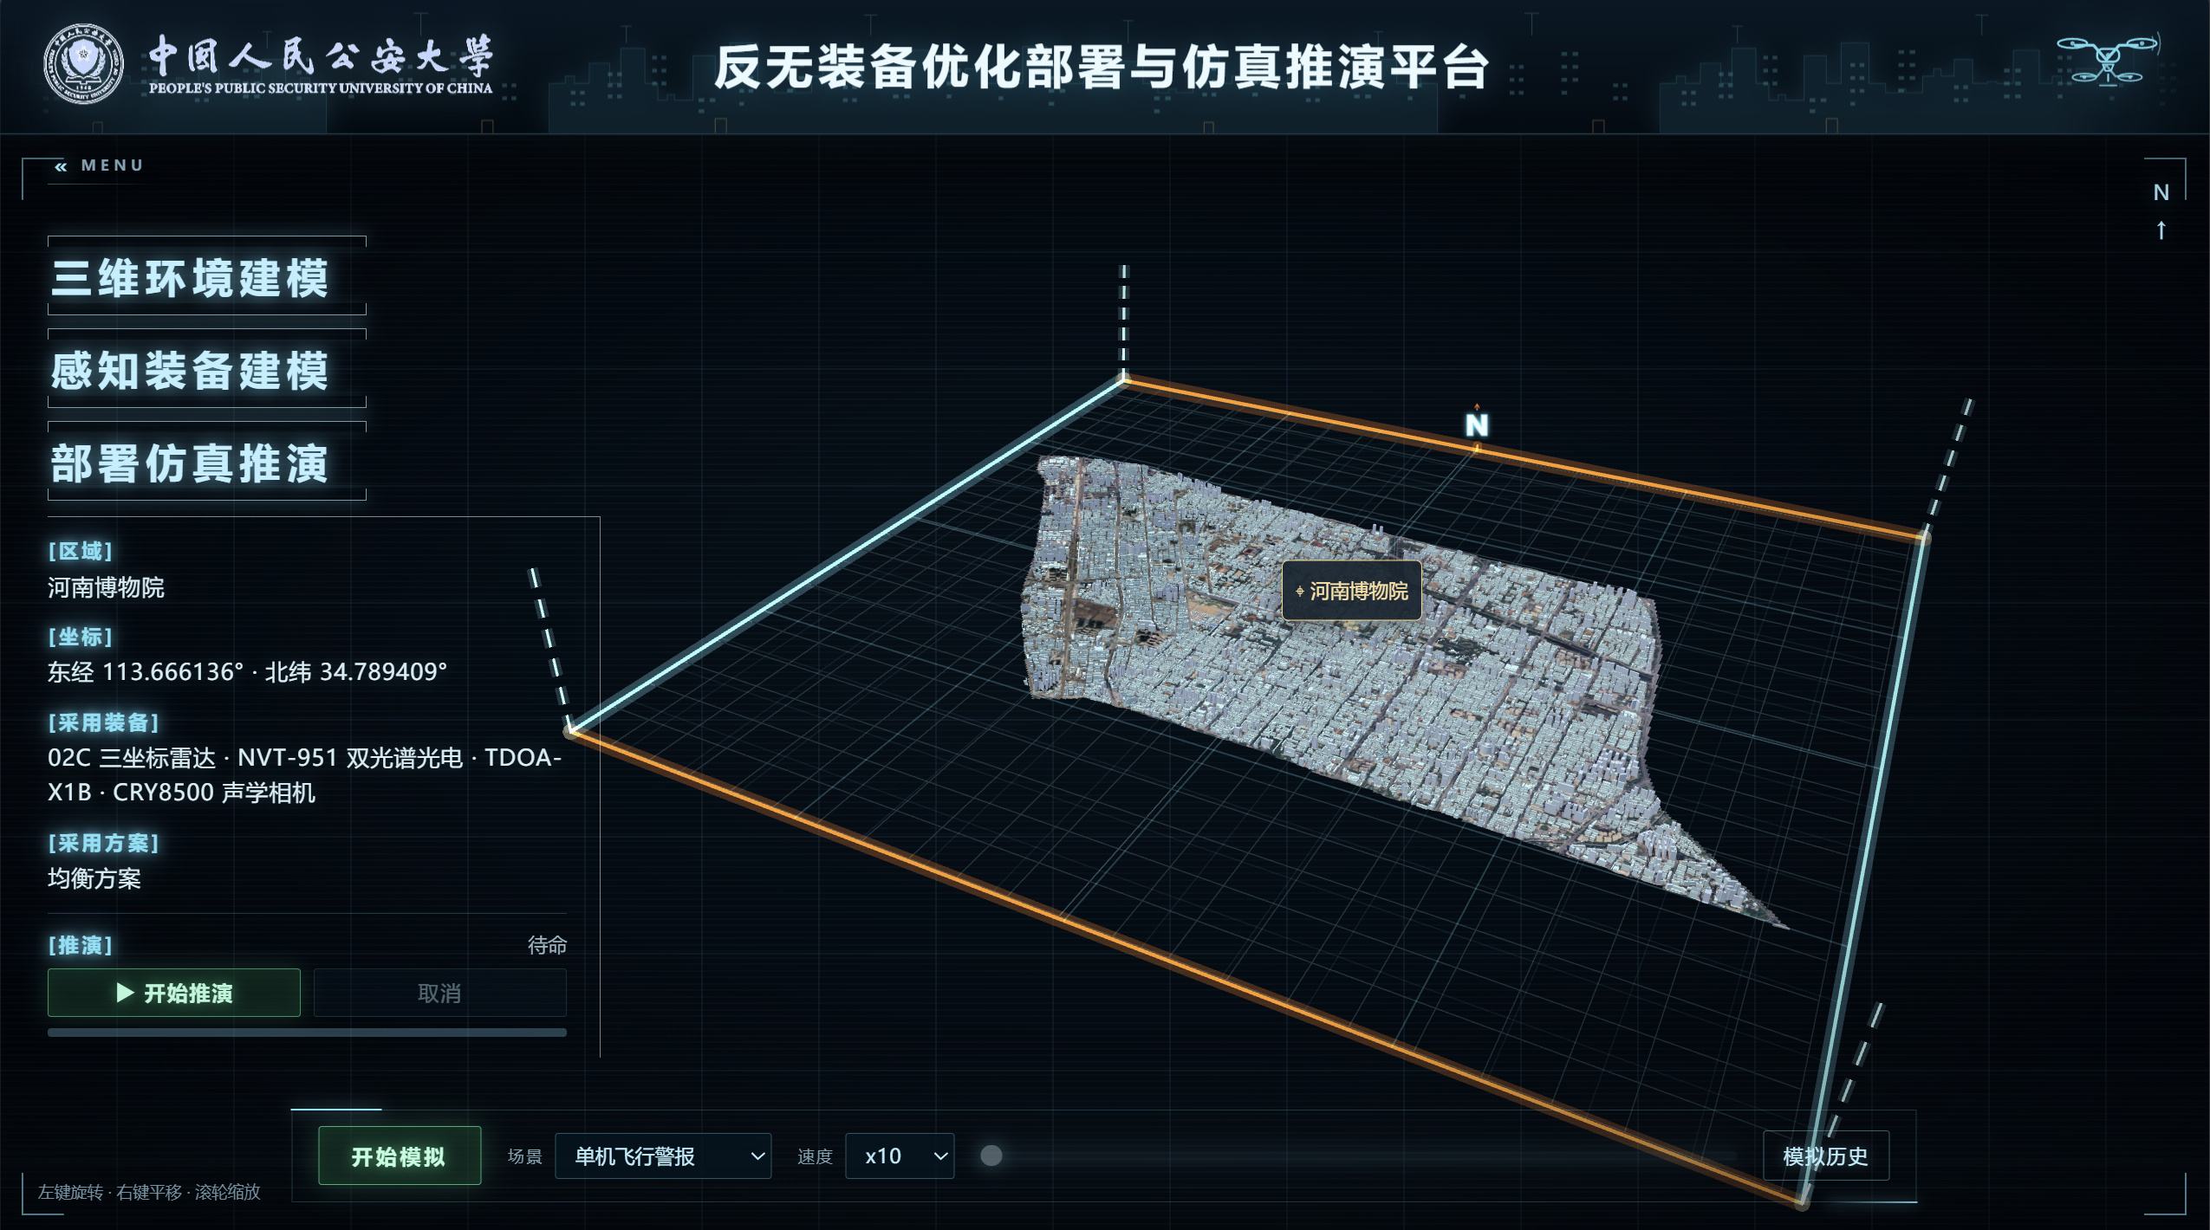
图1-1 三维环境建模主界面与一级入口（河南博物院片区）
图1-1是系统进入三维环境建模后的主界面。左侧信息栏显示区域、核心坐标、采用装备和采用方案；背景为河南博物院片区全域视角，黄色标签标出核心建筑。底部控制栏属于部署仿真推演模块，保留它是为了反映系统实际界面。
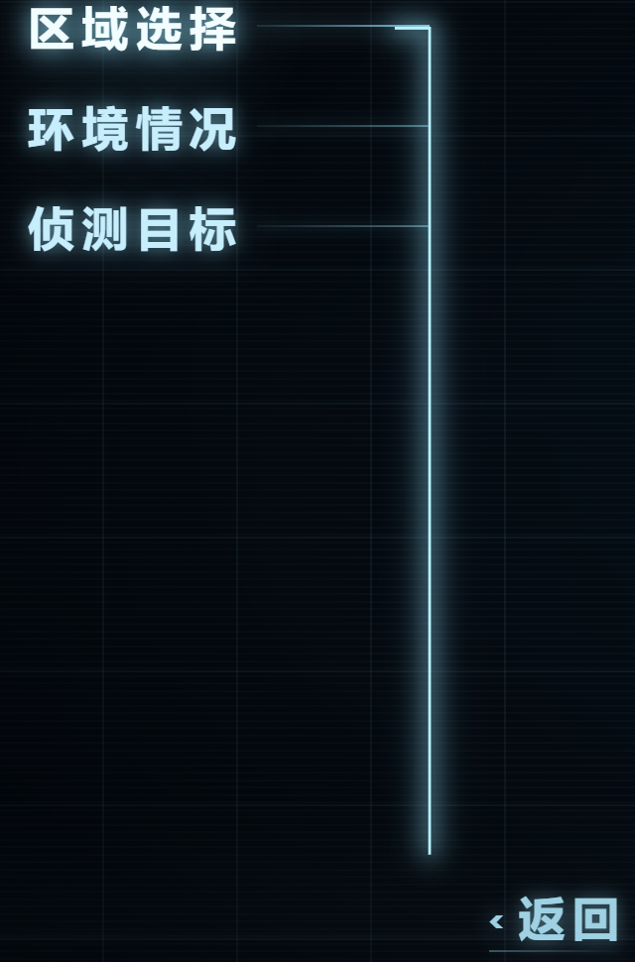
图1-2 三维环境建模二级菜单：区域选择、环境情况、侦测目标
图1-2是“三维环境建模”的二级菜单，三个选项沿竖线排列，地图向右让出空间；该层只负责选择内部功能，不直接修改场景。左上角“«MENU”可收起一级菜单。

1.4.2 区域选择
区域选择页包含场景模型、场景图层、场景视角和建筑统计四组控件。场景模型下拉有八个场景，选择后按需加载并重新取景；场景图层有建筑、地形、影像地图三项；场景视角有全域视角、俯视平面和核心定位；统计显示当前场景的建筑数量和最高建筑高度。
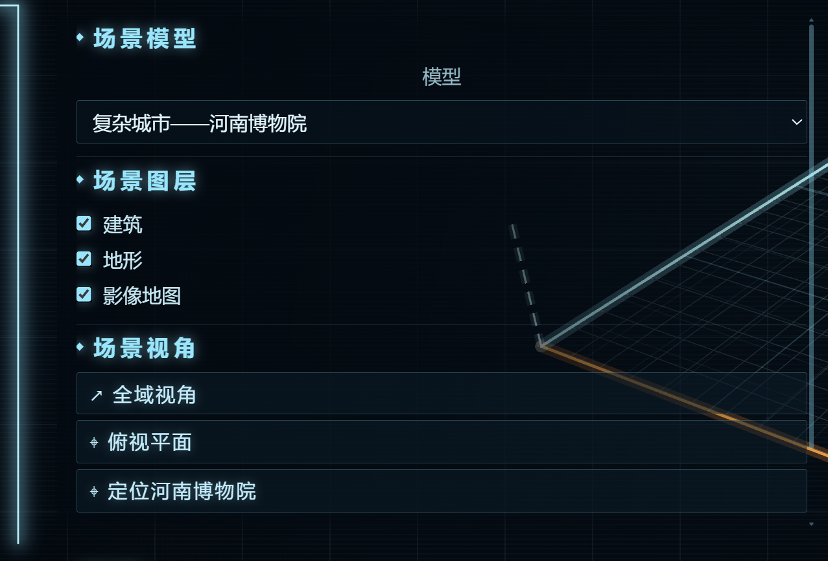
图1-3 区域选择页：场景模型、场景图层、场景视角与统计
模型切换是三维环境建模中最重的操作。切换期间旧场景按扫描动画隐藏，新场景加载完成后按包围盒适配相机。图层开关只改变可见性和材质，不重建几何；视角操作使用相机补间。八个场景的名称和分类见图1-4。
核心定位按钮随场景显示核心短名（如“太和殿”“大兴机场航站楼”）；统计栏的建筑数是当前场景记录数，最高高度是该场景建筑高度的最大值，不是核心建筑高度。图1-5为俯视平面视角，图1-6为核心建筑近景。
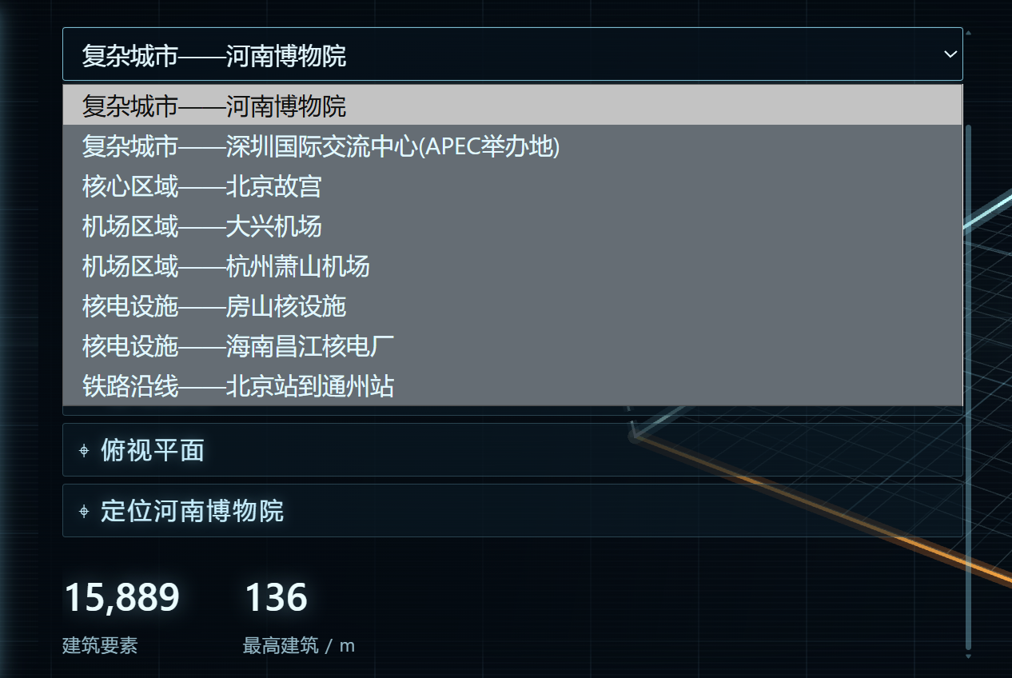
图1-4 场景模型下拉列表：八个并列场景
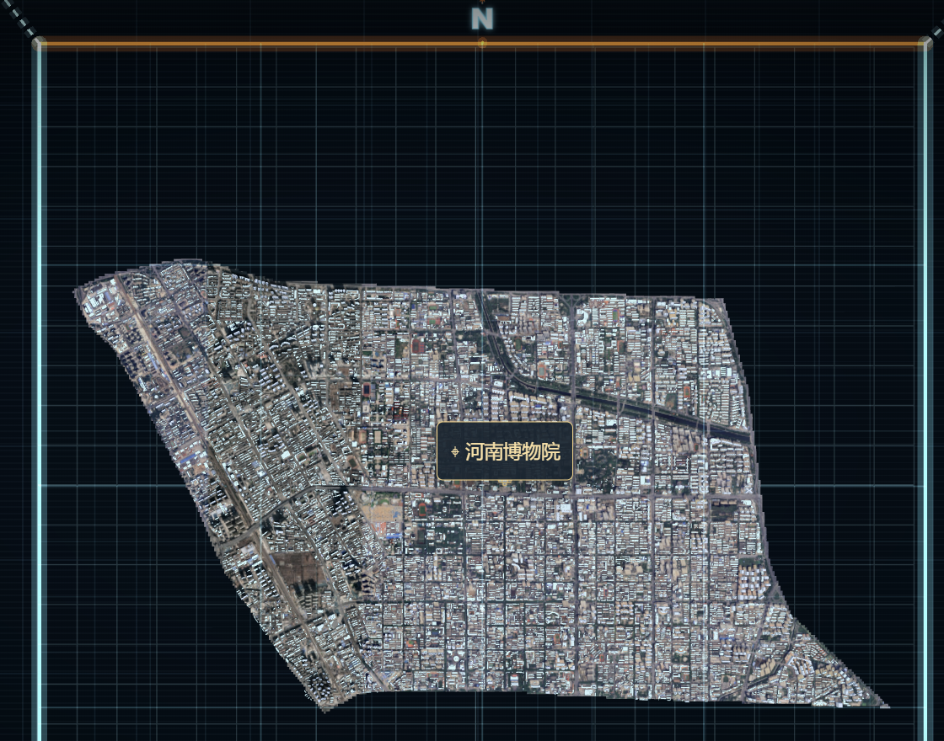
图1-5 俯视平面视角与场景边界
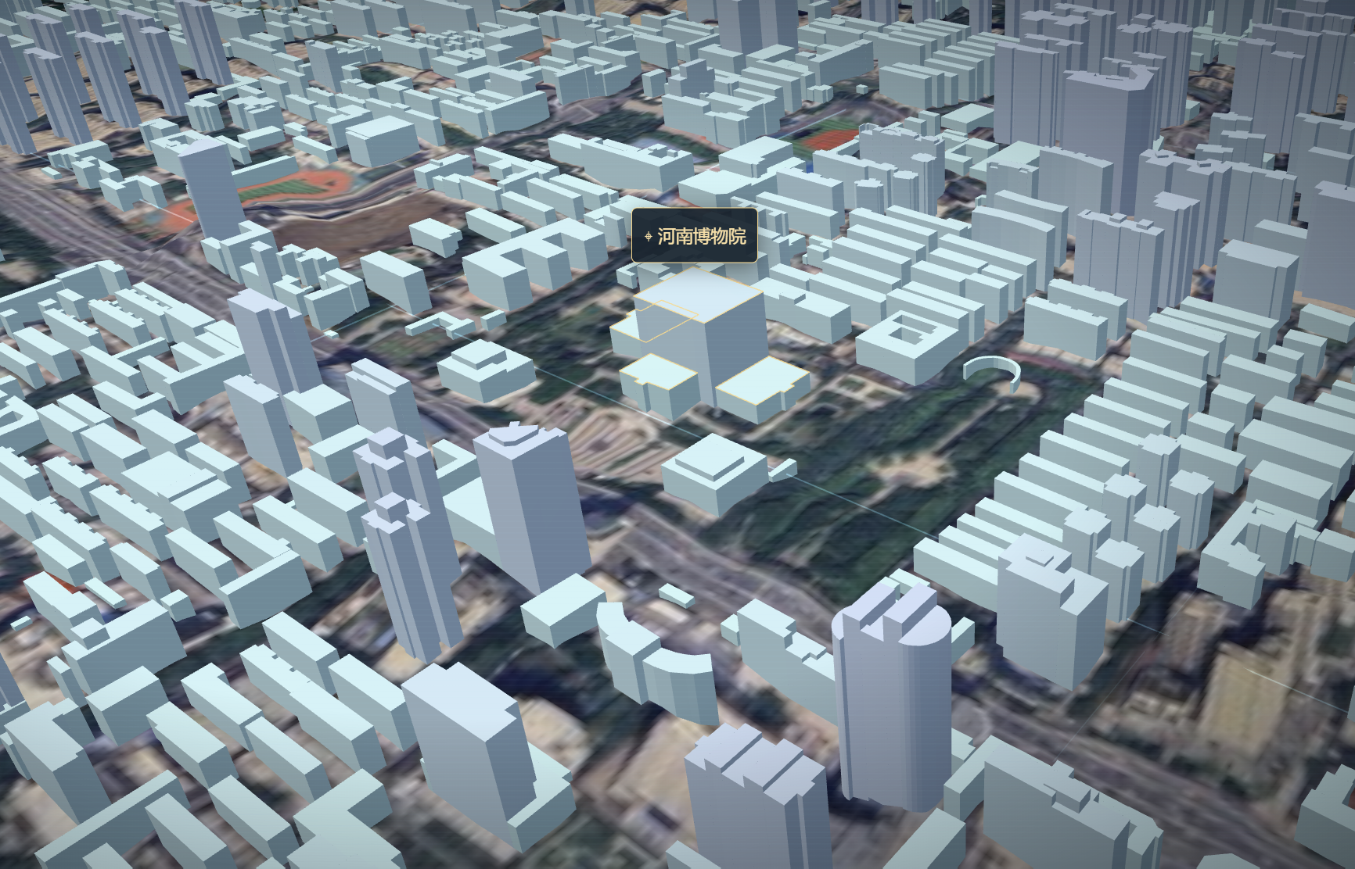
图1-6 核心建筑近景：河南博物院

1.4.3 环境情况
环境情况页分气象环境、噪声环境、电磁环境和传播衰减四组，均为场景假设值，不是现场实测天气。气象组包括降雨强度、气象能见度、环境照度、空气温度和风速；噪声组包括交通、施工、人群、风声和雨噪五项声压级；电磁组包括电磁干扰抬升、同频干扰损耗和设备互扰损耗；传播衰减组包括雨云去极化衰减和折射附加损耗。
这些参数与场景几何共同构成传播影响建模的输入：建筑体块和地形提供遮挡与反射路径的几何边界，气象与衰减参数描述传播介质，电磁参数描述同频与设备互扰背景；雷达、无线电、光电和声学传感器按各自敏感参数取值。参数可在输入框修改，点“应用”后写入当前场景状态，供感知装备建模和部署推演读取；底部提供“恢复默认”“导入”“模板”和“应用”，导入接受不超过1MB的JSON，未知字段被拒绝。修改环境不改变几何、高度、地形或影像。
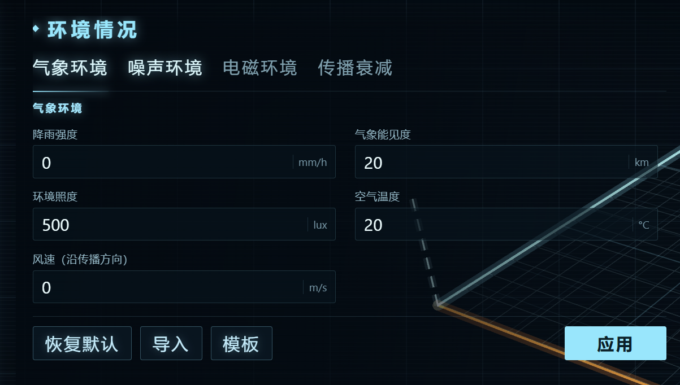
图1-7 环境情况—气象环境组
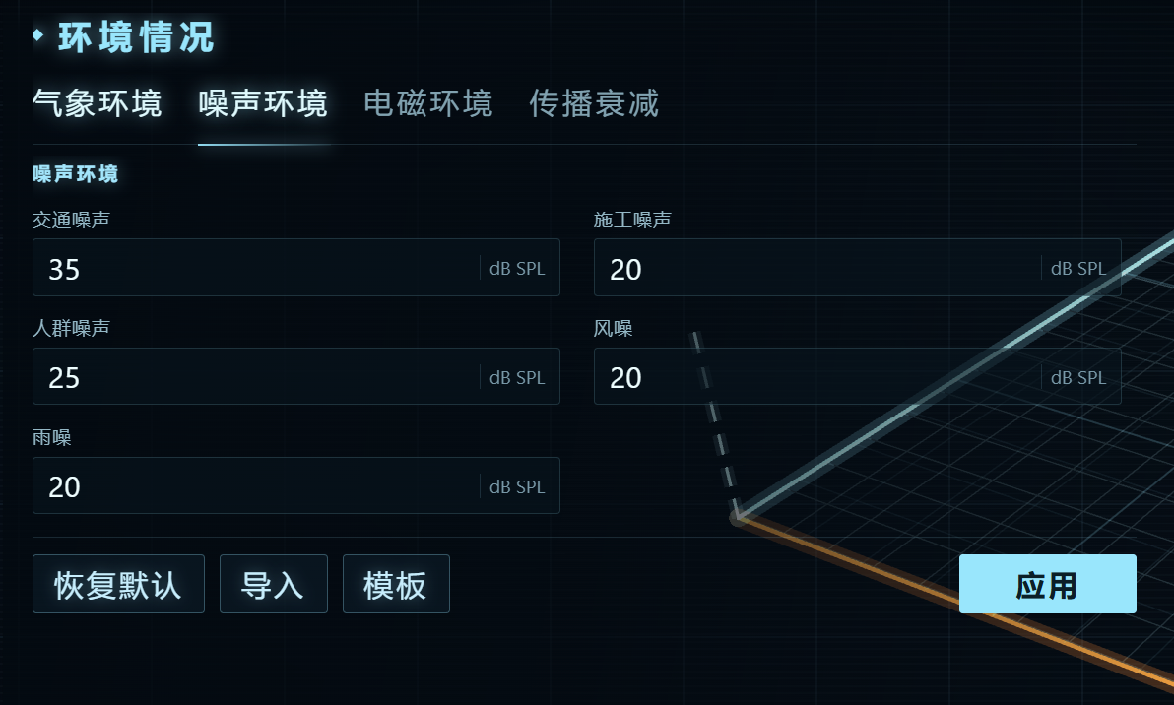
图1-8 环境情况—噪声环境组
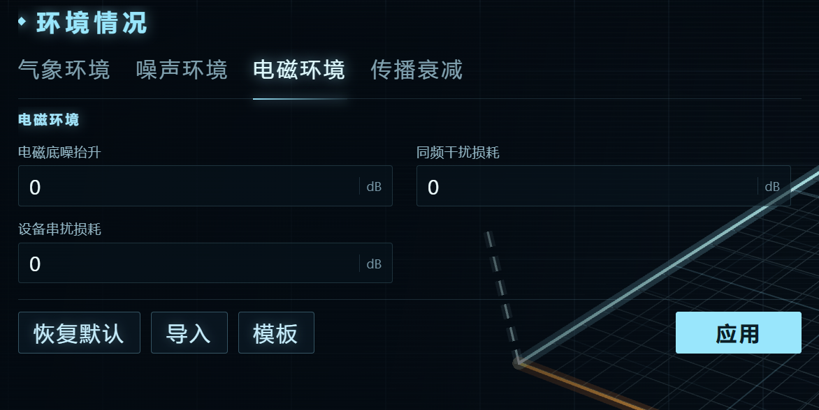
图1-9 环境情况—电磁环境组
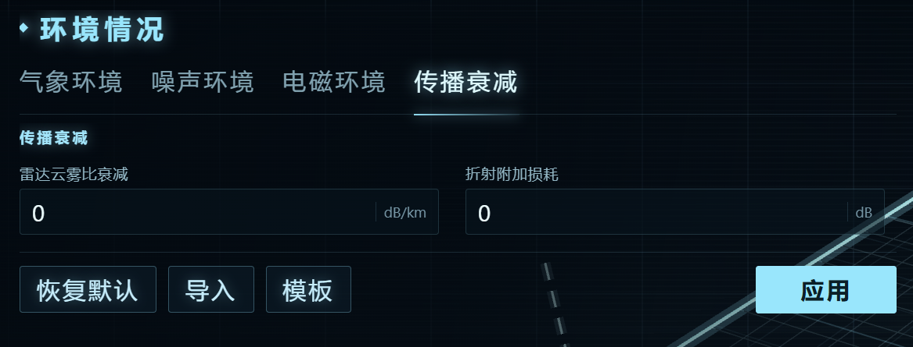
图1-10 环境情况—传播衰减组

1.4.4 侦测目标
侦测目标页分基本属性、无线电、声学和位置四组。基本属性包括目标尺寸（长、宽、高）、雷达截面积、速度、同时目标数和热对比系数；无线电包括是否发射无线电、发射频率、EIRP和频带核对；声学包括声压级、主声频和声学频带核对；位置使用场景局部坐标，可手动输入东、北、高，也可点“地图选点”后取点击点并抬高50m。
页面提供DJI Mini 4 Pro、Air 3S、Avata 2、Mavic 3E和Matrice 350 RTK五款预设，选择型号只填充尺寸和速度，RCS、声压、主声频、热对比和无线电参数仍为仿真值。目标页同样支持导入、模板、恢复默认和应用；导入不改变位置，非法字段或范围会被拒绝。图1-11至图1-14分别为基本属性、无线电、声学和位置组。
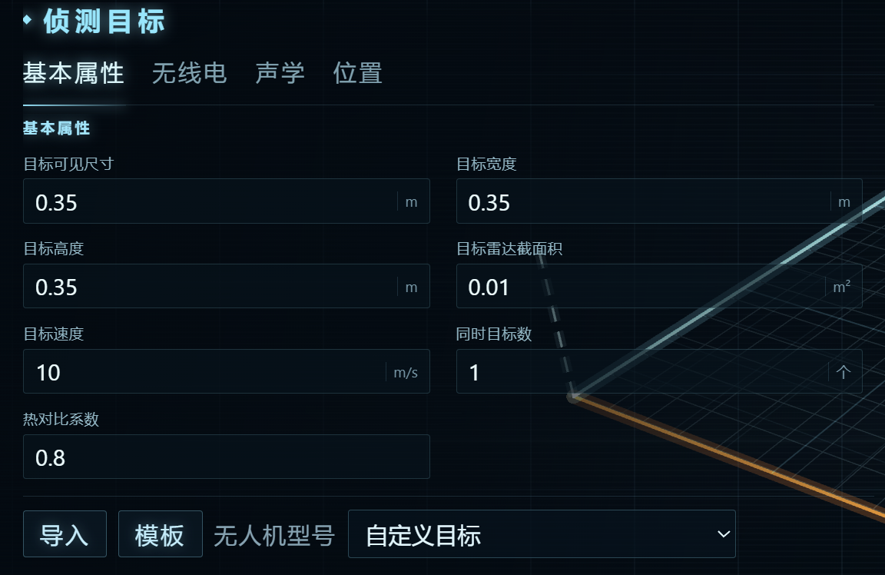
图1-11 侦测目标—基本属性组与无人机型号
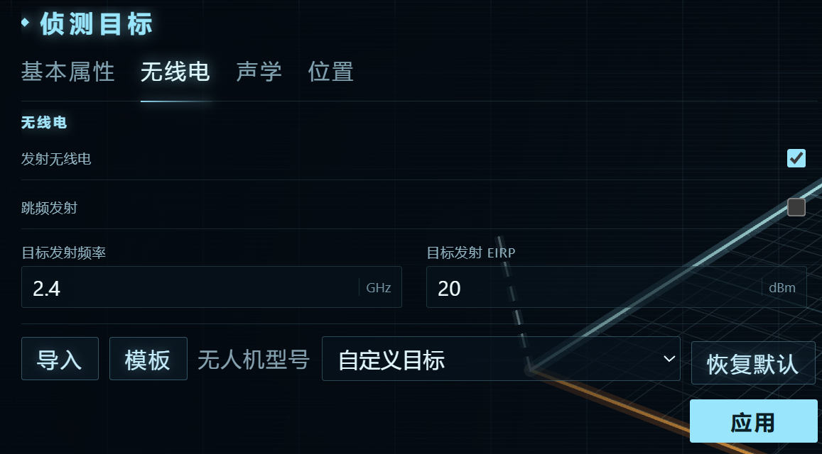
图1-12 侦测目标—无线电组
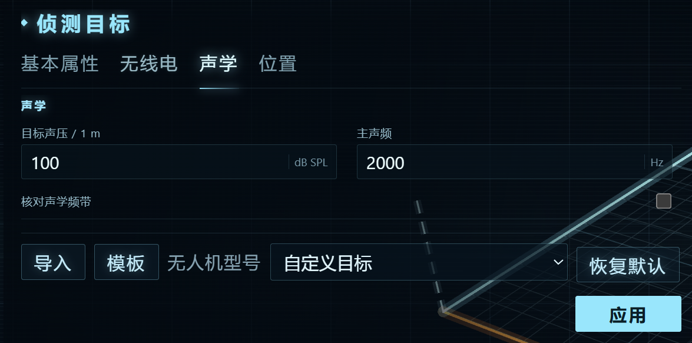
图1-13 侦测目标—声学组
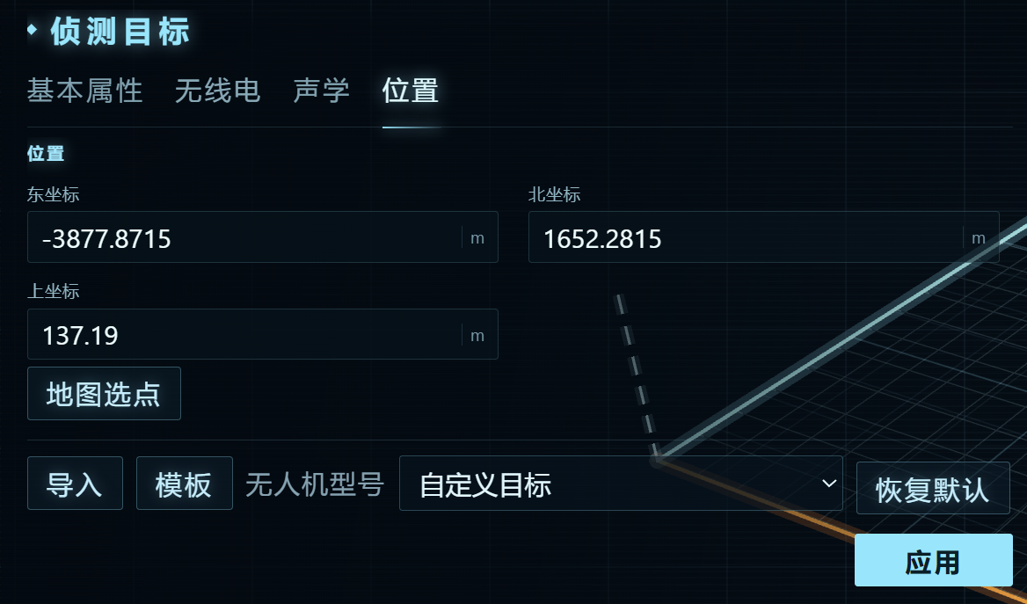
图1-14 侦测目标—位置组与地图选点

1.5 场景与界面展示

1.5.1 展示说明
本节截图由当前系统在实际运行中采集，保留顶栏、一级菜单、左侧信息栏和底部推演控制栏。底部控制栏属于部署仿真推演模块，保留它是为了说明截图来自完整系统。各图坐标由当前核心局部坐标反算；深圳、房山、昌江的核心不代表实测设施点位。
八个场景都是并列入口，截图均使用全域视角，核心标签位于场景内。GBA站点的建筑在5–10km半径下看起来较小，这是场景范围造成的；GBA地面为影像底图，建筑为浅灰LoD1体块。街道走向由建筑轮廓间隙和影像道路纹理表达，系统未单独建立道路矢量图层。

1.5.2 河南博物院片区
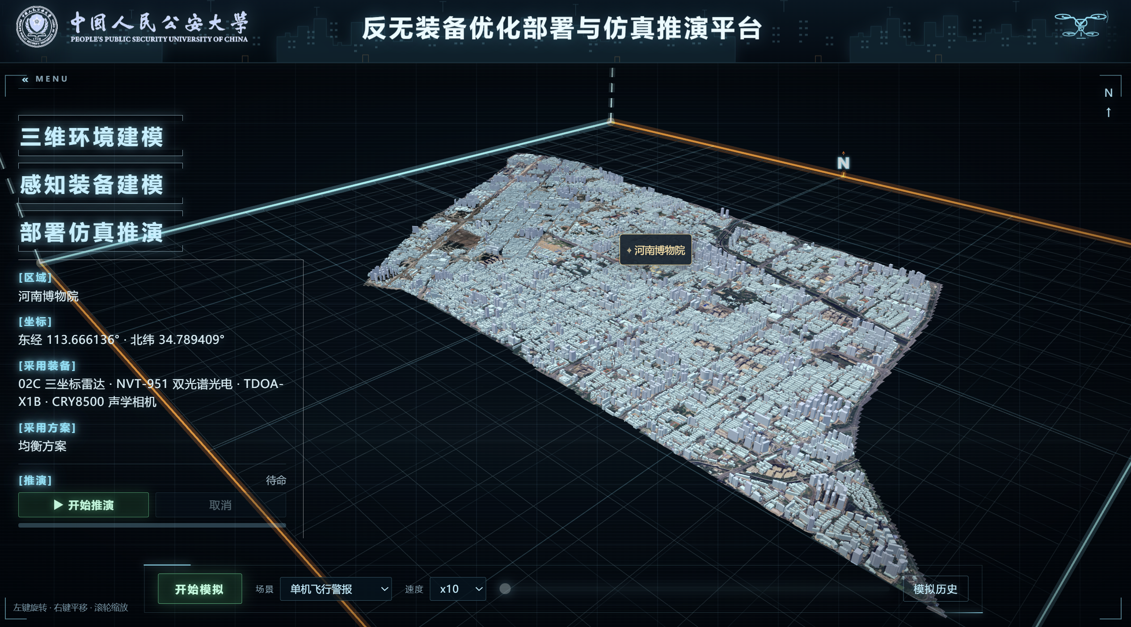
图1-15 河南博物院片区：DEM地形、建筑体块与航拍影像
图1-15是河南博物院片区全域视角。场景使用15,889栋建筑、DEM地形和5259×2416航拍影像；建筑高度取自DBF.high，范围3–136m；核心标签“河南博物院”由建筑名称精确匹配得到。地形起伏来自DEM，影像只作地面颜色。核心坐标为东经113.666136°、北纬34.789409°。

1.5.3 北京故宫
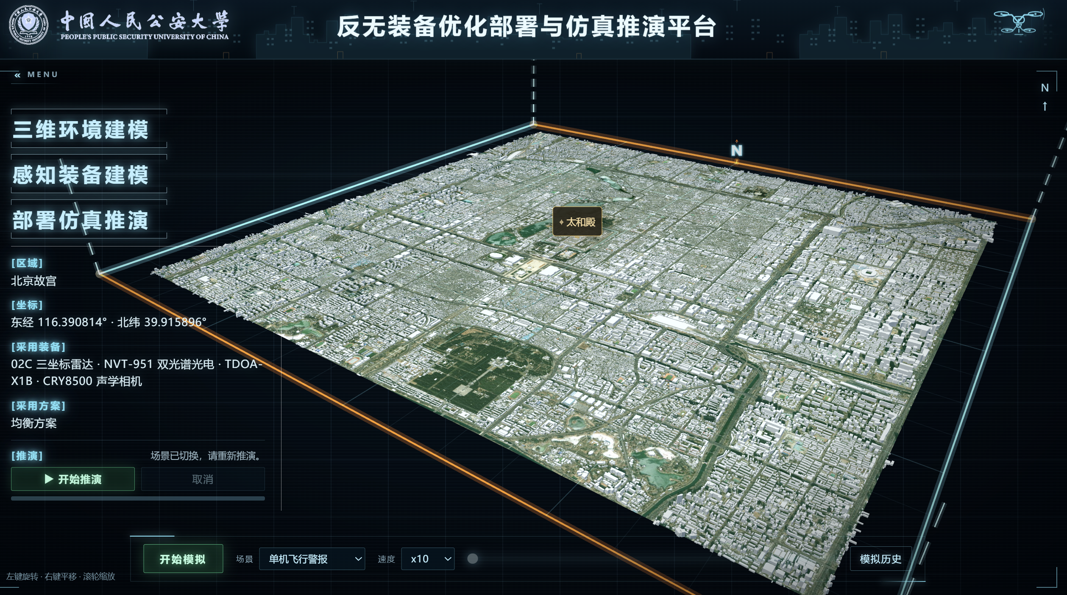
图1-16 北京故宫：GBA LoD1建筑与天地图影像
图1-16是北京故宫场景，半径5km（约10×10km），GBA建筑74,083栋，高度3–158.36m，影像为z16拼接；核心为太和殿，按目标点150m内最高规则选取，GBA高度15.77m。场景范围包含故宫周边城区，高度为产品估计值。核心坐标为东经116.390814°、北纬39.915896°。

1.5.4 深圳国际交流中心
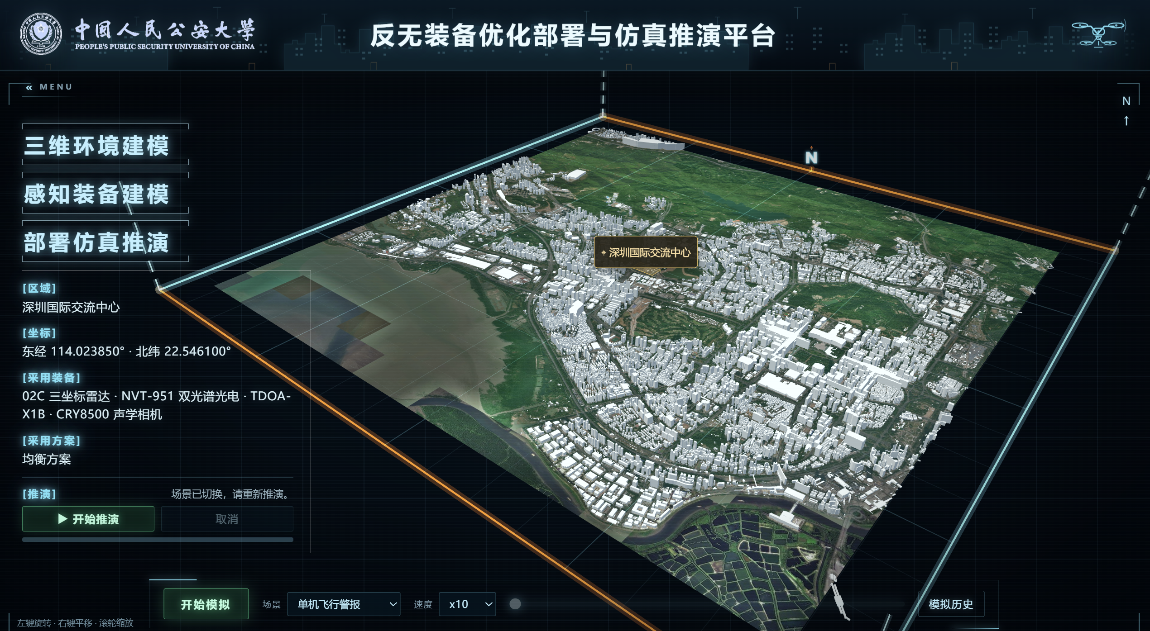
图1-17 深圳国际交流中心：GBA建筑、近似核心轮廓与影像
图1-17是深圳国际交流中心场景，半径5km，GBA建筑19,960栋，高度3–175.63m，影像z16。GBA未覆盖2025年新建的交流中心，元数据用420×240m、高44.76m的矩形近似核心，并按影像校准到会址施工区；该轮廓只用于定位和高亮。核心坐标为东经114.023850°、北纬22.546100°，不是实测会址坐标。

1.5.5 大兴机场
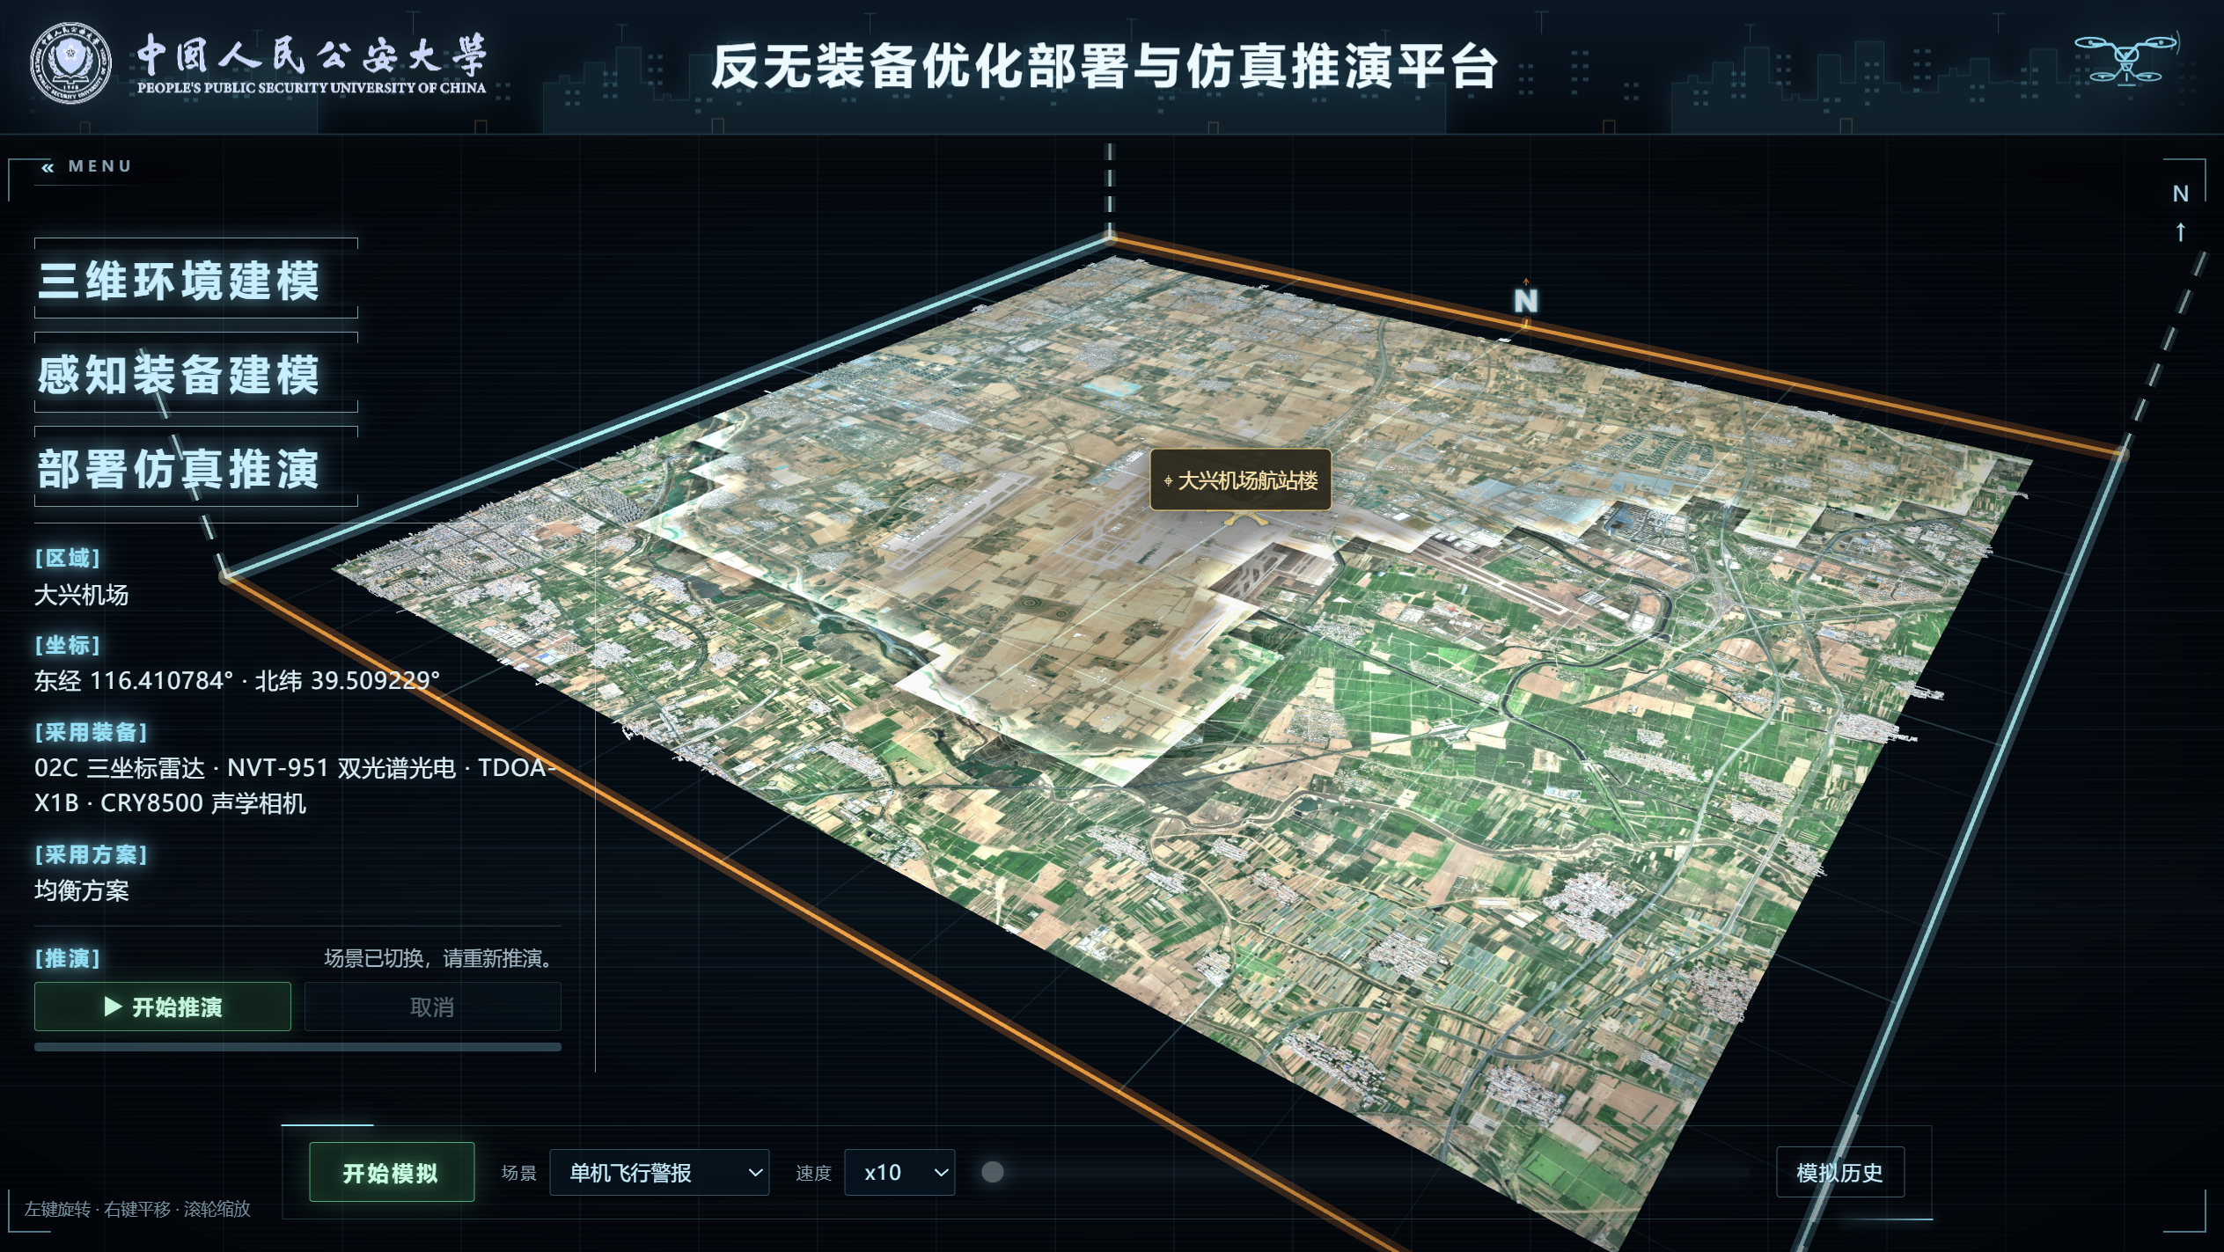
图1-18 大兴机场：10km半径GBA建筑与航站楼
图1-18是大兴机场场景，半径10km（约20×20km），GBA建筑14,286栋，高度3–81.43m，影像z15；核心为大兴机场航站楼，按中心1.8km内最大占地面积选取，GBA高度20.69m。跑道和滑行道由影像表达，不是矢量化模型。核心坐标为东经116.410784°、北纬39.509229°。

1.5.6 杭州萧山机场
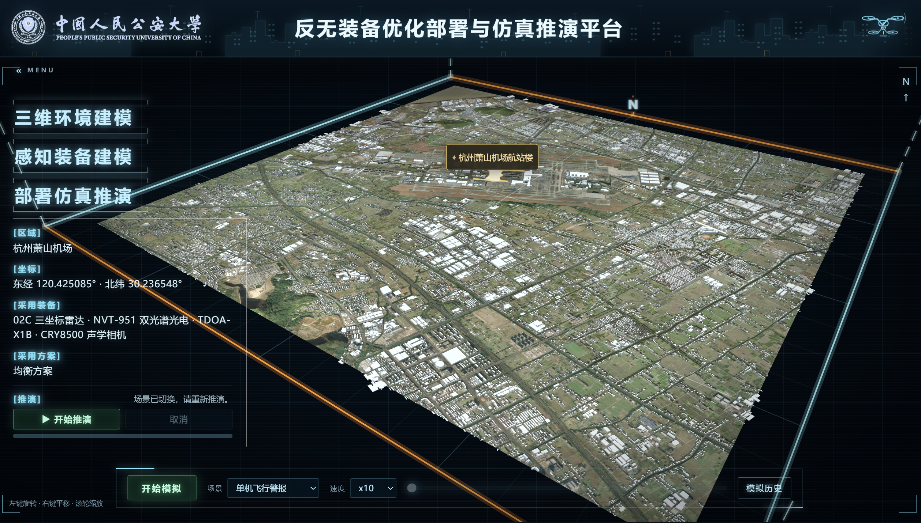
图1-19 杭州萧山机场：GBA建筑与航站楼定位
图1-19是杭州萧山机场场景，半径5km，GBA建筑25,316栋，高度3–39.58m，影像z15；核心为航站楼，按中心2.2km内最大占地面积选取，GBA高度10.11m。建筑整体较矮，符合GBA对机场周边低层建筑的估计。核心坐标为东经120.425085°、北纬30.236548°。

1.5.7 房山核设施
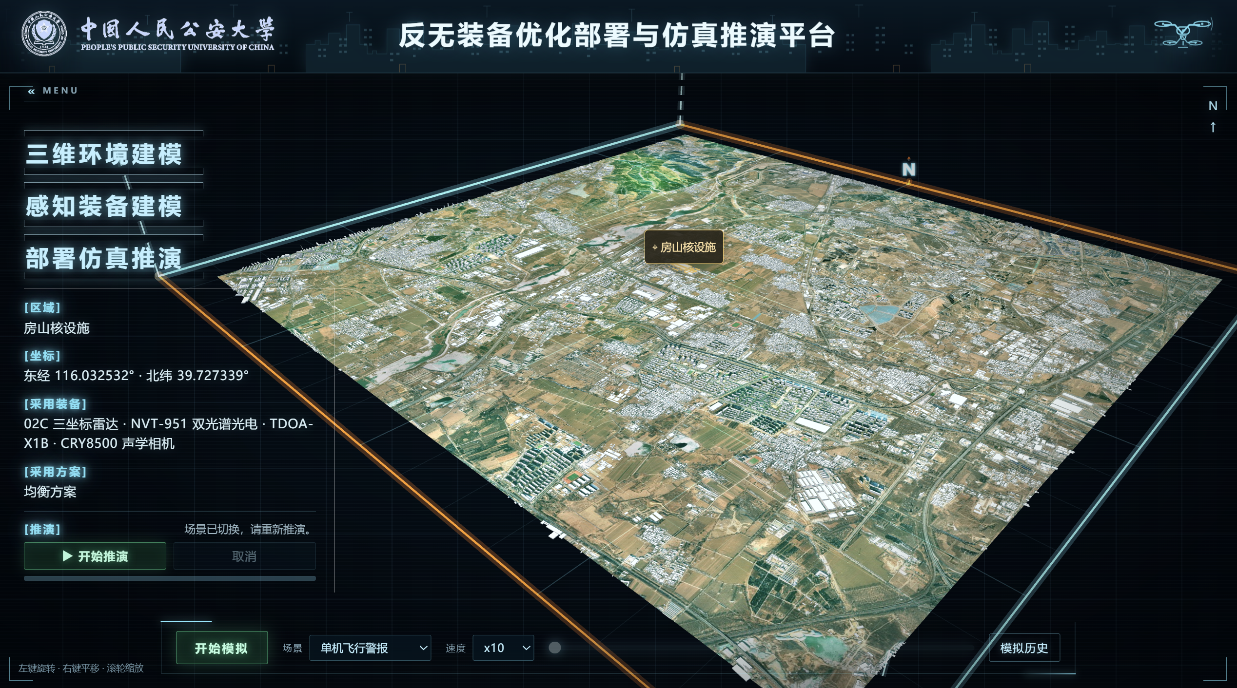
图1-20 房山核设施：GBA建筑、核心标注与邻域高亮
图1-20是房山核设施场景，半径5km，GBA建筑20,780栋，高度3–45.6m，影像z16；核心按中心800m内最大占地面积选取，GBA高度10.13m，周边250m建筑用黄色轮廓高亮。核心选择只是面积规则结果，不代表真实反应堆位置。核心坐标为东经116.032532°、北纬39.727339°。

1.5.8 海南昌江核电厂
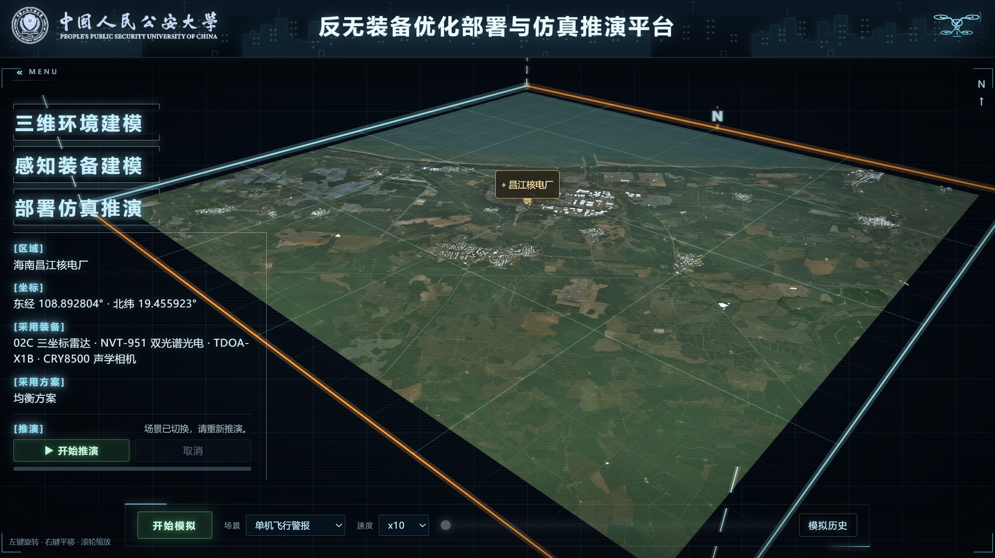
图1-21 海南昌江核电厂：GBA建筑与核心定位
图1-21是海南昌江核电厂场景，半径5km，GBA建筑1,179栋，高度3–40.03m，影像z16；核心按中心1.8km内最大占地面积选取，GBA高度11.03m，周边250m建筑高亮。厂址周边GBA数据较稀疏，核心为面积规则结果，不代表真实反应堆位置。核心坐标为东经108.892804°、北纬19.455923°。

1.5.9 北京—通州铁路走廊
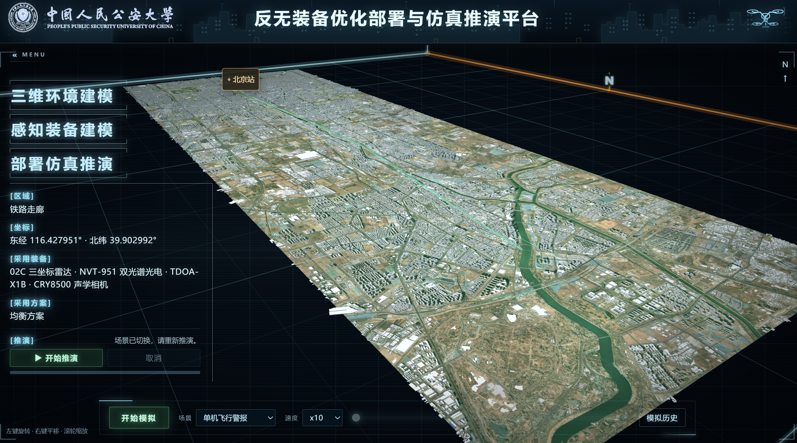
图1-22 北京—通州铁路走廊：沿线GBA建筑与示意线路
图1-22是北京—通州铁路走廊场景，BBox约32×11km，GBA建筑114,564栋，高度3–158.36m，影像z15（4096×1395）；核心为北京站，按目标点300m内最大占地面积选取，GBA高度51.11m；线路为青色示意折线，不是精确中心线。GLB约139.6MB，加载时间长于其他站点。核心坐标为东经116.427951°、北纬39.902992°。

1.6 精度与误差分析

1.6.1 几何统计
河南博物院片区的几何规模见表1-3。统计值来自city.json、report.json和浏览器诊断对象。407×188共76,516个像元，扣除27,378个NoData像元后为49,138个有效顶点；地形三角面97,082个，符合三角网拓扑；15,889栋建筑对应424,084个三角面，平均每栋约26.7个。
表1-3 河南博物院片区几何规模统计
指标 | 结果 | 说明
建筑要素/进入模型 | 15,889/15,889栋 | 全部进入，无排除
建筑三角面 | 424,084个 | 单网格批量绘制
地形网格 | 407列×188行；49,138顶点；97,082三角面 | DEM有效像元中心
地形高程 | 64–139m | 源DEM有效值范围
建筑高度 | 3–136m | DBF.high字段
几何修复/排除 | 0/0 | make_valid计数
DEM空值像元 | 27,378个 | 不生成地形面
空值处最近邻 | 23次；最远40.02m | 阈值100m
影像纹理 | 4096×1892；源5259×2416 | 双线性重采样

GBA站点建筑数在1,179至114,564之间，高度范围3–175.63m；站点使用GLB合并网格，没有DEM地形，地面为平面基底。建筑数按场景独立统计，不对跨场景重叠区域去重。
精度与效率的平衡来自体块粒度和加载方式：LoD1只保留轮廓与高度，避免立面细节带来的几何膨胀；逐栋高度和建筑间隙保留遮挡关系，满足部署决策所需的相对位置判断；合并网格和按需加载减少绘制与传输开销，使多场景切换和多方案迭代不必重复预处理。

1.6.2 误差分析与处置
场景的主要误差包括平面坐标绝对精度、建筑高度取值、DEM垂直基准与空值、GBA平面基底与高度估计、核心建筑近似、铁路示意线路、影像时相和参数假设。电磁传播与传感器影响目前以参数化方式建模，建筑遮挡和反射由几何提供边界，覆盖场、多径路径和干扰矩阵的定量计算在感知装备建模与部署推演中完成；本报告不宣称场景模块已输出传播覆盖结果。建筑遮挡、多径反射和信号衰减对不同传感器的影响不同：雷达易被高楼遮挡形成盲区，无线电易因多径产生衰落，声学定位易受建筑反射影响产生定位偏差；场景模块提供几何边界与参数入口，定量计算在后续章节完成。报告只保证投影转换正确、尺度一致、场景内部相对关系可用，不宣称测绘级绝对坐标或高程。
表1-4 误差分析与处置
误差项 | 影响 | 处置
平面坐标绝对精度 | 场景内部关系不变，绝对坐标不能用于测绘 | 按源坐标使用，不宣称测绘级
建筑高度取值 | 单体绝对高度存在偏差，相对高差基本保留 | 河南博物院片区用DBF.high，GBA用产品高度，标注估计性质
DEM垂直基准 | 地形绝对高程有系统偏差，起伏关系不变 | 按源高程使用，不做水准面改正
DEM空值与缺口 | 空值区没有地形面，局部地面按最近邻补齐 | 不生成面，100m内取最近值，最远40.02m
GBA平面基底 | 场景内没有真实地形起伏，绝对高程无意义 | 用影像和建筑高度表达空间关系
GBA高度估计 | 体块高度与真实值存在偏差 | 保留原值，不做校准
深圳核心近似 | 核心轮廓不是真实建筑轮廓 | 只用于定位和高亮，不能量测
房山/昌江核心 | 核心按面积规则选取，位置为近似 | 标注规则，不表示真实反应堆位置
铁路示意线路 | 线路不是精确中心线 | 仅作走廊可视化，不用于线路测量
影像时相/云影 | 拼接线、色差、云影不能完全消除 | 影像只作底图，不作为正射影像
环境/目标假设 | 默认参数不是现场实测 | 页面标注假设，使用前按需要修改

第2章 多元感知装备能力特性建模

2.1 完成情况概述
本子任务面向复杂城区低空目标感知需求，完成雷达、光电、无线电侦测和声学四类核心装备的参数化能力建模，并设置5G-A通感和静电侦测独立扩展入口。模型以主办方提供的装备资料、建筑轮廓与高度、DEM地形等数据为基础，将设备安装点位、姿态、目标特征和环境工况纳入统一空间计算。雷达模型计入实体遮挡、多径、气象衰减、杂波及电磁干扰；无线电模型刻画频段匹配、传播损耗与目标静默失效；光电模型计算视场、像素占用和透射条件；声学模型分析背景噪声、绕射反射与气象影响。平台支持型号选择、参数调整、导入导出及三维能力场展示，可结合色标、剖切和鼠标位置查询解释覆盖变化及空白区域成因。各模型输出空间有效状态、裕量或对应物理指标，为后续候选选址、覆盖互补和盲区归因提供输入。其中5G-A与静电目前以几何或距离示意为主，检出概率、定位误差及识别结果仍需现场标定。各项结果保留参数来源与计算条件，便于在统一工况下进行独立复核。

2.2 数据使用说明

2.2.1 主办方数据集及其使用方式
本章以主办方提供的郑州河南博物院片区数据为统一场景输入，使用装备基础资料建立型号与性能参数目录，并调用建筑矢量、DEM地形高程、原始三维白模和正射影像组织感知计算环境。官方矢量建筑数据作为统一评测的建筑几何来源，辅助资料用于补充显示和模型解释。各类数据的使用方式见表2-1。
表2-1 主办方数据集在装备能力建模中的使用方式
数据类别与内容 | 本章使用方式 | 数据边界
装备基础资料  装备参数.doc | 建立四类七型设备目录，录入距离、覆盖角、频段、成像、更新周期及并发等资料参数。 | 未给出的性能不作为官方实测值；5G-A、静电来源另列。
建筑矢量  zheng_apart.shp及配套属性 | 读取轮廓及ID、NAME、high等字段，结合DEM生成建筑实体，支持遮挡、净空和立面几何查询。 | high按平台采用的相对高度解释；不补造立面材质和细部结构。
DEM地形高程  dem.tif | 生成地形网格，查询离地高度、地面基准、地形遮挡与路径数据覆盖。 | NoData保留缺测；垂直基准按源数据使用。
原始三维白模  3D Tiles与GLB | 读取tileset变换建立局部坐标基准，并作为原始模型的显示对照。 | 物理遮挡使用重建建筑及DEM，避免两套几何重复计算。
正射影像  raster.tif | 重采样后作为地表纹理，辅助辨认建筑、道路和防护区的相对位置。 | 影像不用于推算建筑高度、墙体材料或装备性能。
装备基础资料包含02C、03D两型雷达，TDOA-X1B、OA-X1Bmini、X1C三型无线电设备，以及NVT-951光电设备和CRY8500声学相机，共四类七型。5G-A和静电未在官方装备文件中提供独立型号参数；本平台的A9650 S49与CRSC-ER-1来自另行记录的公开部署报道或厂商资料，作为扩展设备补充，不计入官方参数来源。

2.2.2 原始参数 派生参数与模型假设
设备参数在平台中区分为资料给定值、区间派生值、场景条件值和工程假设值。资料给定值用于保持设备型号的基本能力边界；区间派生值用于把“2至6 km”等范围转化为演示工况；场景条件值由当前点位、目标属性和天气噪声设置决定；工程假设值只用于让模型能够运行，不能在报告中表述为厂商实测性能。
原始区间与仿真取值分别保存。例如，无线电城市侦测半径2至6 km在默认工况中取4 km；雷达资料中的“不小于8 km”按8 km构建参考模型。前者是区间中值，后者是对资料门槛的建模取值，均不能扩写为所有环境和目标条件下的保证性能。光电云台转动范围与瞬时光学视场分开处理，声学资料所列视场也不直接解释为已确认的接收波束。
主办方数据未提供实测气象序列、城区背景噪声、电磁底噪、墙体材质与厚度、反射和吸收系数，以及无人机RCS、声谱和装备检出率标定曲线。相关环境条件、目标特征、传播系数与判定门限均作为可调整的模型假设管理。资料缺失且不宜推定的项目保留缺失状态，避免将假设默认值混入厂商实测参数。
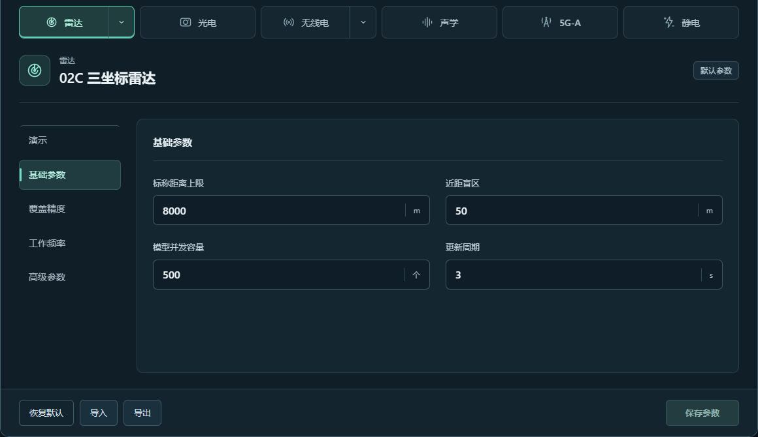
图2-1 装备分类 型号选择与参数管理界面
图2-1展示设备参数的组织入口。平台支持型号选择、参数分组编辑、保存恢复及独立JSON导入导出；高级参数用于配置雨衰、反射、杂波、收发预算和统计门限等模型量。装备参数、环境条件与演示中的反射开关分别记录，结果解释时同时核对三者的快照。

2.2.3 几何处理与数据完整性
建筑矢量共15,889个面要素，平台读取轮廓及属性，经投影转换后与DEM组合为局部米制建筑和地形网格。high字段取值为3至136，按当前采用的相对建筑高度解释参与体块生成；原资料对该字段高度语义及垂直基准的说明有限，结果保留这一数据条件。原始白模的坐标变换用于配准，影像只提供地表颜色，不改变物理网格。
DEM包含407列、188行像元，缺测值为−9999。现有处理记录中有27,378个NoData像元，缺测位置不生成地形三角面；建筑构建阶段有23次轮廓顶点近邻补样，搜索上限100 m，最远约40.02 m。运行时若端点或路径地面数据不足，保留未知状态或相应提示，避免将缺测区域当作已经验证的无遮挡空间。
数据集未提供独立的树木、道路中心线、围墙细节和完整立面材质。遮挡判定以现有建筑轮廓拉伸实体与地形为依据，影像中可见的道路或树木不自动进入传播模型。后续各装备效果均在这些几何和参数条件下成立。

2.3 雷达装备能力建模

2.3.1 设备原理与运行公式
02C和03D雷达采用主动发射和回波接收方式估计目标距离、方位及俯仰。模型先依据脉冲宽度、发射功率、收发增益、波长、目标雷达散射截面和积累脉冲数计算理想回波，再把城市几何、大气传播和电磁干扰转换为附加损耗。该流程能够把设备参数和城市环境因素放到同一个信噪比预算中。
$γ_{0}=\frac{P_{t}τG_{t}G_{r}λ^{2}σN_{p}}{{(4π)}^{3}d^{4}kT_{0}FL_{s}}$ （2-1）
${SNR}_{dB}=10\log_{10}γ_{0}-\sum_{i}{L_{i}}$ （2-2）
其中，$P_{t}τ$为单脉冲发射能量，$G_{t}$、$G_{r}$为线性收发增益，$σ$为目标雷达截面积，$N_{p}$为积累脉冲数，$F$、$L_{s}$分别为线性噪声系数和系统损耗，其余物理量采用国际单位制。模型反映回波信噪比随距离四次方衰减、随目标RCS减小而降低的关系。内部收发参数采用工程假设，与资料中的整机功耗分别处理。
式（2-1）中，$P_{t}$为发射功率，单位W；τ为脉冲宽度，单位s；λ为波长，单位m；d为目标距离，单位m；k为玻尔兹曼常数，单位J/K；$T_{0}$为参考噪声温度，单位K。$γ_{0}$为理想线性信噪比，式（2-2）将其换算为dB并扣除附加损耗。
$L_{i}$包括雨衰、云雾衰减、建筑阻挡、地面和建筑立面反射造成的路径损耗、城市杂波、环境底噪、同频干扰和设备串扰。雷达探测裕量可定义为$M_{rad}={SNR}_{dB}-{SNR}_{th}$，只有裕量达到显示门限且满足几何约束时，采样单元才被标记为有效探测。
$R_{min}=max\{R_{cfg},\frac{c(τ+t_{sw})}{2}\}$ （2-3）
$P_{d}=P_{fa}^{1/(1+γ)}$ （2-4）
式（2-3）中，$R_{cfg}$为配置盲区，$t_{sw}$为收发切换时间，c为电磁波传播速度；式（2-4）中，$P_{d}$为模型检出概率，$P_{fa}$为设定虚警概率，γ为计入环境损耗后的线性信噪比。
近距盲区取配置值与收发时序约束的较大者。以脉宽2 μs、切换时间1 μs为例，时序项约为450 m，该数值来自演示假设。检出概率公式中的线性信噪比由扣除环境损耗后的SNR换算，属于设定统计假设下的模型概率。平台还构造双径虚拟回波候选距离和多径风险指标，用于分析弱小目标漏探及虚假回波风险，不将其作为已经识别出的真实虚假目标。
直达路径受建筑或地形截断时，模型记录雷达硬失效。反射开启后，对具备有效几何条件的路径计入地面双径和有限建筑立面一次反射；不同路径的长度与相位差使接收能量相长或相消。现有反射近似用于修正能力预算，未形成可绕过硬遮挡的任意阶反射路径搜索。

2.3.2 运行效果与环境机理
图2-2(a)为02C雷达示例，分析半径1100 m，目标RCS为0.01 m²，架高25 m，未开启反射。图例指标为探测裕量，显示门限0.0 dB，色带约32.4至47.8 dB。彩色区域表示当前采样和参数下满足模型有效条件，且显示指标达到门限；连续色带反映同一工况中的空间能力变化。图2-2置于无线电效果小节，便于对照两类设备。
建筑背向区域出现断裂或空白，通常与实体截断直达路径有关；近距盲区、方位俯仰限制和分析边界也会产生空白。开阔道路与广场的几何可达性往往更连续，但仍需通过距离、姿态及信噪比检查。图层的显示开关只改变可见性，隐藏建筑不会消除物理遮挡。
开启反射可在有效路径附近引入局部增强或相消，使楼角、宽街和硬质立面附近出现裕量变化。由于当前雷达仍将直达路径阻断列为硬失效，不能据此认定反射已经恢复建筑背后的探测能力。图2-2(a)本身未开启反射，也不能作为多径增强或补盲的对照证据。
雨衰按比衰减系数$γ_{R}= kR^{α}$计算，双程路径的附加损耗约为$2γ_{R}r$；云雾采用独立比衰减系数。雨、雾、云使远距离和低仰角路径的裕量进一步下降。城市底噪、杂波和同频干扰则抬高有效噪声底，可能使同一位置在干扰开启前后从彩色变为空白。一次反射形成的延迟回波还可能引出虚假距离或局部虚警。
上述结果对应题目要求的四类雷达环境效应。建筑实体遮挡造成信号截断与能量衰减，地面及建筑表面反射造成多径叠加和局部相消，云雨雾引入大气传播损耗，环境底噪和同频干扰降低探测裕量。平台用能力场、门限等值面、剖切和风险指标把这些因素映射到城区空间。

2.3.3 型号差异与适用边界
02C和03D的资料标称探测距离均不小于8 km，方位覆盖均为360°，俯仰覆盖分别为0°至40°和0°至60°。在相同目标和环境条件下，俯仰覆盖更大的型号对高层建筑上方或低空航路的可用空间更宽，但实际可用区域仍受安装高度、建筑遮挡、近距盲区和信噪比门限共同限制。
雷达能力图不能直接替代实测探测概率。模型输出的检出概率、虚假回波风险和多径指标属于给定参数下的工程代理量，适合比较设备和工况，不能作为未经标定的验收结论。

2.4 无线电侦测装备能力建模

2.4.1 设备原理与运行公式
无线电模型同时检查侦测距离、接收频段、目标发射状态和空间传播条件。TDOA-X1B、OA-X1Bmini的资料接收频率范围为100 MHz至6 GHz；X1C按0.9、1.2、2.4、5.2、5.8 GHz离散频点检查，接收容差作为假设参数配置。三型设备的城市侦测距离区间分别为2至6 km、0.5至2 km和2至5 km，默认取各区间中值构建参考信号预算。
$P_{r}= EIRP +G_{r}-L_{r}- 20\log_{10}(\frac{4πdf}{c})$ （2-5）
$N=-174+NF+10\log_{10}B$ （2-6）
$SNR=P_{r}-N+G_{p}-L_{env}$ （2-7）
功率以dBm表示，增益和损耗以dB表示，$B$为带宽，单位为Hz。处理增益$G_{p}$由参考距离、参考波形和检出门限反推，据此构建各型号的参考信号预算。建筑穿透损耗按传播路径相交的建筑数量计算，绕射损耗依据障碍净空采用单刀刃近似；地面双径、建筑立面一次反射、电磁底噪及设备互扰进一步修正信噪比。图2-2展示了计入城区几何条件后的能力场。
${Δd}_{ij}= c(t_{i}-t_{j}) = ‖x -s_{i}‖ - ‖x -s_{j}‖$ （2-8）
测向误差以参考角误差为基础，在探测裕量为负或多径风险增大时退化；模型还根据遮挡状态设置非视距定位和时差偏差的代理指标。多站参考定位误差由资料误差、GDOP及信号退化系数共同估计，参与站数不足时不输出三维TDOA误差。这些指标用于比较环境变化的影响，尚未涉及真实站网的时差定位求解。频段不匹配与跳频观测不足分别记录，频率展宽通过多径趋势指标描述。
式（2-8）中，x为目标位置，$s_{i}$、$s_{j}$为接收站位置，$t_{i}$、$t_{j}$为对应到达时刻，c为电磁波传播速度，${Δd}_{ij}$为两站距离差。当前实现采用站数、GDOP和信号退化形成定位误差代理，未接入真实多站同步观测或完成实测站网的三维时差解算。接收功率有效与定位几何充分分别判断，避免把单点接收裕量解释为已完成定位。

2.4.2 运行效果与环境机理
图2-2(b)为TDOA-X1B示例，分析半径800 m，目标频率2.4 GHz、发射功率20 dBm，架高25 m，未开启反射。图例显示探测裕量，门限0.0 dB，色带约−20至40 dB。彩色区表示当前发射与频段条件下模型状态有效且达到显示门限，不代表已经形成有效的多站时差观测。两图色带不同，不宜直接按颜色深浅比较设备性能。
建筑密集区色带收缩或中断，通常与非视距传播引入的路径损耗和到达时间偏差有关。地面与建筑立面反射会产生多个到达路径，可能造成局部增强，也可能使相关峰展宽或出现错误峰。参与站数少于4时，模型不输出三维TDOA网络定位误差，并给出相应提示；接收裕量场仍按发射、频段和传播条件显示。
目标停止发射或频段不匹配时，无线电模型记录硬失效；在图中可表现为相关位置不再着色。观测时间相对跳频间隔不足时，模型捕获概率及检出概率下降，接收功率、信噪比等连续指标仍可保留。频段、发射状态和传播损耗由此形成不同的失效原因，可用于识别需要雷达等其他设备补充的区域。
平台通过门限等值面和空间剖切显示低裕量区域，接收条件、参考测向误差和多站定位约束分别处理。
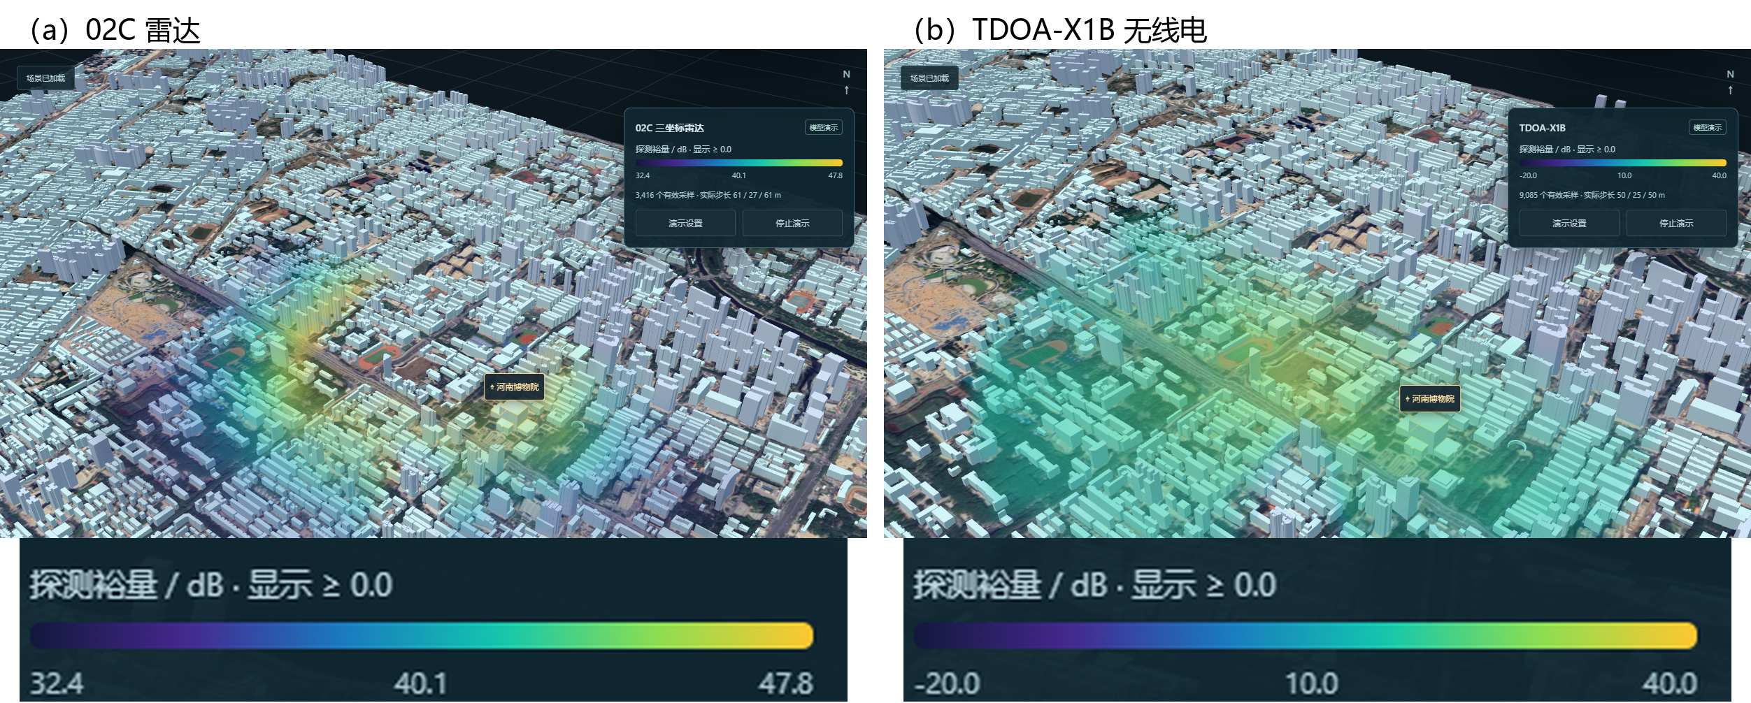
图2-2 (a)02C雷达与(b)TDOA-X1B探测裕量场 两图架高25 m且未开启反射 下方为原图图例放大

2.4.3 型号互补与静默目标边界
TDOA-X1B的接收范围和城市侦测距离区间较宽，适合承担较大范围的频段监视；OA-X1Bmini的城市侦测距离区间较小，更适合近距补盲或机动部署；X1C按离散频点配置，便于针对重点遥控频段进行定向检查。三种型号都受目标发射状态、频段匹配、建筑传播和多站几何限制，不能将标称侦测距离理解为对所有目标的无条件覆盖。
无线电设备能够为有通信或遥控发射的目标提供频段监视与测向线索；静默目标缺少可接收信号，需要由不依赖目标无线电发射的感知方式补充。在多源部署中，应保留无线电的静默失效状态，并结合其他设备的有效状态判断互补覆盖。

2.5 光电装备能力建模

2.5.1 设备原理与运行公式
NVT-951模型采用资料中的可见光1920×1080、热成像640×512分辨率，以及可见光6.5至312 mm、热成像75 mm焦距等参数。云台机械转动范围与瞬时光学视场分别处理。资料未给出传感器尺寸、实际宽窄视场、最低照度和最大识别距离，因此仿真将相关条件显式设置，用于分析给定条件下的识别能力变化。
$p_{geom}=\frac{Ws}{2dtan(θ_{h}/2)}$ （2-9）
$θ_{v}=2arctan[tan(θ_{h}/2)\frac{H}{W}]$ （2-10）
其中，$W$、$H$为图像宽高像素数，$s$为目标可见尺寸，$θ_{h}$、$θ_{v}$为水平和垂直视场。在距离与分辨率相同的条件下，宽视场覆盖较大角域，窄视场提高目标的像素占用。现有三维网格中包含的建筑、墙体等实体可截断视野，目标还需满足当前朝向下的视场约束。
$T(d)=exp[-\frac{3.912d}{1000V}]{10}^{-L_{rain}/20}$ （2-11）
$p_{eff}=p_{geom}T(d)C_{0}$ （2-12）
$V$为以km计的能见度。可见光的$C_{0}$由环境照度与最低照度阈值确定，热成像采用目标热对比系数。共享仿真内核根据有效像素与识别阈值之比计算裕量，并求解距离相关的消光条件，得到假设工况下的等效识别距离，以描述雨雾、暗光和目标对比度下降的影响。可见光照度低于阈值或直视路径受实体遮挡时，模型判定识别条件不满足。

2.5.2 运行效果与环境机理
图2-3(a)展示光电几何像素场，示例水平视场60°、架高150 m、分析半径400 m，目标宽度0.35 m，显示门限1.0 px。几何像素随目标尺寸增大而增加，随距离增大而减少；在相同距离下，窄视场通常提高目标像素占用。该图不能单独证明照度、透射及最终识别条件均已满足。
解读空白区域时，应先核对视场、建筑遮挡、分析范围及当前显示门限。几何像素图中的颜色只对应几何像素；分析雨雾、暗光或目标对比度影响时，还需查看透射、有效像素和相应模型状态。实体遮挡会截断视线，开阔处渐变则需结合所选指标与距离解释。
雨雾对可见光的影响主要表现为散射和对比度下降，夜间低照度会使可见光通道先于热成像通道失效。热成像虽然不依赖可见光照度，但当目标与背景温差变小、玻璃或墙体遮挡存在时，识别裕量同样会下降。当前平台输出的是几何像素、视线可达、大气透射和条件化识别距离，真实识别准确率仍需标注图像和算法评测。
光电模型将视线可达、像素占用和条件化识别门限分别处理，对应题目中的视场覆盖、建筑遮挡和雨雾暗光退化分析。当前模型没有以标注图像完成无人机类别识别，实际识别准确率需通过图像和算法评测获得。
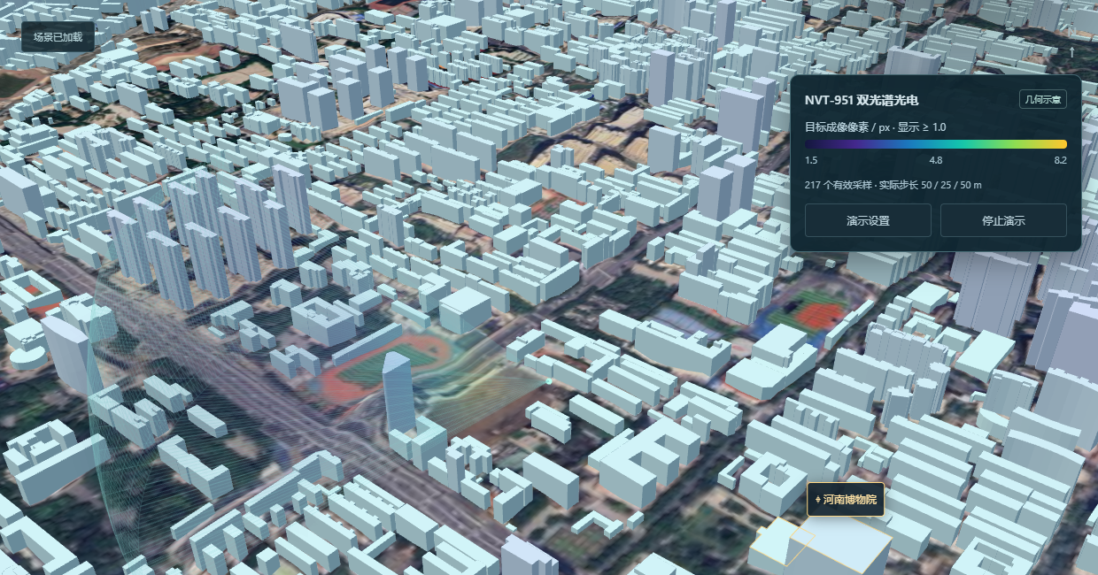
图2-3 (a)光电几何像素场 水平视场60° 架高150 m 分析半径400 m 目标宽度0.35 m

2.6 声学装备能力建模

2.6.1 设备原理与运行公式
CRY8500的资料标称距离为0.01至500 m，型号目录保留30、70和110 cm阵列信息，其中110 cm阵列明确给出20 Hz至20 kHz频带；资料中的28至132 dB按声级量程处理。94°×76°的资料视场尚未确认为声学波束范围，因此演示采用全向接收假设，方位和俯仰测角精度使用待标定的参考参数。
$L_{N}=10\log_{10}(\sum_{i}{{10}^{{L_{i}}/{10}}})$ （2-13）
交通、施工、人群、风噪、雨噪及参考底噪以独立声级输入，按声能叠加，计算城区背景噪声对无人机声信号的掩蔽，避免直接相加dB值。目标声级以1 m处参考声压为起点，沿传播路径计入几何扩散、空气吸收、建筑穿透、绕射、反射及折射附加损耗。
$L_{rec}=L_{1m}-20\log_{10}(d/d_{0})-\sum_{j}{L_{j}}$ （2-14）
$SNR=L_{rec}-L_{N}$ （2-15）
式中$d_{0}=1m$，当前声学预算将$d$的下限设为1 m，近场精细声场需另行建模。直达路径受建筑遮挡时，声信号仍可能经绕射或反射到达接收点。平台根据障碍净空采用单刀刃绕射近似，开启反射计算后计入地面双径和有限立面反射。折射采用可调附加损耗及有效声速近似，尚未求解完整的温度梯度声线。图2-4中的声学场以接收声压、信噪比或裕量展示上述环境影响。
$c_{s}=331.3+0.606T+u$ （2-16）
$Δs=v(t_{upd}+\frac{d}{c_{s}})$ （2-17）
式中，$T$为摄氏温度，$u$为沿传播方向风速，$v$为目标速度。共享仿真内核根据传播时延和更新周期计算动态位置滞后，根据反射路径相对直达路径的超长量估计距离偏差；参考测角误差随信噪比退化及混叠风险增大而放大。这些代理指标用于分析方位模糊、距离偏差和轨迹漂移，不作为实测定位精度。
式（2-16）中的$c_{s}$为有效声速，单位m/s；式（2-17）中的$t_{upd}$为设备更新周期，单位s。传播时延与更新周期共同形成位置滞后的估计量。

2.6.2 运行效果与环境机理
图2-4(b)(c)保持点位、目标在1 m处的声级100 dB SPL、主声频2 kHz和其他噪声分量不变，仅将交通噪声由35提高至60 dB SPL。示例中合成背景声级由38.41增至60.02 dB SPL，信噪比下降约21.60 dB，达到6 dB显示门限的区域收缩。这一对照说明给定声源与传播假设下，交通噪声可改变声学可用覆盖边界。
图2-4的彩色区表示接收信噪比达到6 dB显示门限；颜色依图例表示接收信噪比，接近色标低值端表示信噪比较低。空白区可能由背景噪声掩蔽、建筑遮挡后的传播损耗过大或超出本次分析范围造成。噪声增加后，原本位于门限附近的道路、楼间和开阔地会先失去颜色，体现声能叠加对覆盖边界的影响。
建筑立面和地面反射可能使局部区域出现比相邻区域更高或更低的接收声压，街巷中还可能出现混响增强。温度梯度和风场会改变声速和传播方向，形成距离偏差、方位模糊和动态轨迹滞后。模型当前用附加损耗、有效声速和代理误差表达这些因素，适合进行强噪声区域布设比较。
声学模型据此支持题目要求的背景噪声影响、建筑绕射反射、气象条件和动态滞后分析。当前结果主要表达噪声掩蔽与传播退化，并未以真实阵列信号完成噪声分离、目标分类或定位精度验证。图中颜色表示当前声学指标，需结合门限和工况解读。
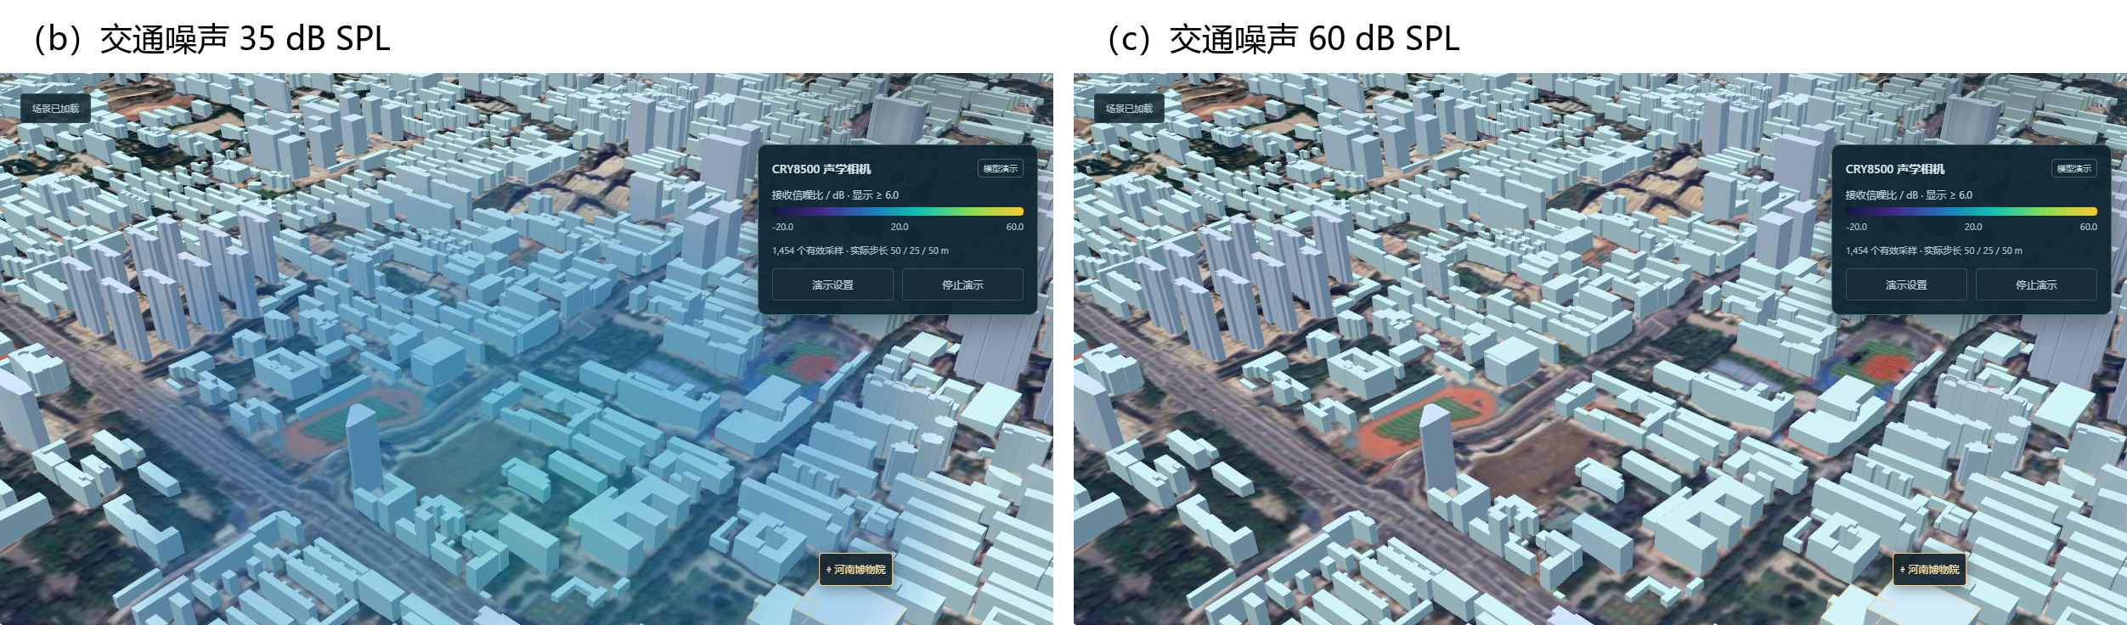
图2-4 (b)(c)交通噪声35与60 dB SPL对照 半径350 m 架高50 m 色带−20至60 dB 门限6 dB

2.7 5G-A通感设备建模

2.7.1 设备原理与参数边界
平台目录新增中兴A9650 S49大张角通感设备，定位为通信感知一体化扩展设备。它通过基站或终端信号的发射、接收和信道状态变化，同时提供通信保障与低空目标感知。基本处理流程包括信号发射、多站或多通道采集、时频和空域特征提取、目标状态估计、融合定位以及能力场显示。
公开部署报道给出的单站覆盖距离为1.5 km以上，业务覆盖高度为600 m以上，垂直覆盖总张角为65°，设备具有128通道自发自收、上行12流、下行32流和10 Gbps以上小区峰值吞吐能力。这里的“以上”是报道门槛，不是最大量程；65°是总垂直覆盖张角，不等同于俯仰上下限；10 Gbps以上是小区峰值通信能力，不是单目标保证速率。工作频率、带宽、近距盲区、定位精度、并发目标数和更新周期未公开，平台不将其补成型号默认值。
在空间感知层面，5G-A可以利用到达时间、到达角、频移和信道状态信息形成多站约束。建筑遮挡会产生非视距路径和时延偏差，多径会形成多个到达峰或虚假峰，站点同步误差和站点几何会影响定位稳定性。雨雾对电磁传播的影响通常小于对光学成像的影响，但高频段仍会受建筑材料穿透和传播损耗影响。

2.7.2 运行效果与当前演示含义
当前平台对5G-A提供几何示意入口，主要显示距设备距离、视线可达和建筑遮挡状态。代码会对建筑实体进行视线查询，建筑阻断时将采样点置为空白；当前演示没有把多径、信道状态信息或同步误差计算成真实定位指标。彩色区域表示采样单元在当前演示范围内且满足几何可达条件，空白区域表示超出示意范围、视线被建筑截断或未形成有效几何条件。该颜色不代表真实5G-A接收功率、定位误差或目标识别概率。
5G-A的优势在于可以与通信网络、雷达和光电设备共享站点或时空信息，适合承担低空航路监测和多源协同。其不足是当前缺少该型号公开的工作频率、带宽、同步误差和实测定位数据，因而本报告把结果表述为扩展接口和几何能力展示，不把它写成现场验证结论。黑飞判决、身份关联和反制联动还需要网络平台及其他感知设备协同完成。

2.8 静电侦测设备建模

2.8.1 设备原理与参数边界
平台目录新增通号CRSC-ER-1静电探测设备。该设备以非接触方式采集目标表面静电信号，进行静电量化分析和异常预警。飞行器在摩擦、感应和电荷分离过程中会形成电势或电场扰动，传感器可通过场强变化率、频谱特征和多点差分判断目标接近。
$E = -∇φ， E ≈\frac{q}{4πε₀r²}$ （2-18）
式（2-18）中，E为电场强度，φ为电势，q为目标等效电荷量，$ε_{0}$为真空介电常数，r为与目标的距离；采用国际单位制时，分别以V/m、V、C、F/m和m表示。
第一式表示电场与电势梯度的关系，第二式是点电荷近似下的距离衰减关系，仅用于解释传感原理。实际场强还受到机体材料、带电状态、湿度、金属建筑、输电设施、接地状态和雷雨天气影响，需要用传感器灵敏度、量程、采样频率和背景场标定。
公开产品信息给出静电监测距离不小于100 m、响应时间不大于80 ms、静态功耗不大于50 mW、工作温度−25 ℃至60 ℃。100 m是厂商标称监测距离，目标电荷、目标尺寸和测试环境未公开，不应当写成任意无人机的保证探测距离；80 ms是信号响应时间，不等同于更新周期；50 mW是静态功耗，不等同于整机工作功耗。场强量程、灵敏度、测量误差、采样频率、并发目标数和组网节点参数仍待补充。

2.8.2 运行效果与当前演示含义
当前平台对静电设备提供距离示意和归一化距离显示，不对建筑遮挡进行电场传播求解，也没有把演示颜色解释为实测场强。彩色区域表示采样点处于当前示意范围且距离指标有效，空白区域表示超出范围、数据未配置或缺少可用采样。
在实际运行中，金属建筑和输电设施可能形成局部电场增强或屏蔽，车辆、人体和接地状态会改变背景场，湿度升高和雷雨天气会改变电荷泄漏及环境噪声。静电侦测适合做近场补充和事件预警，不能替代雷达、无线电对远距离目标的覆盖。没有实测标定时，本节结果应理解为原理验证和接口展示。

2.9 共性实现与能力场判读

2.9.1 统一坐标 采样与状态判定
平台将建筑、地形、装备和目标转换到同一局部米制坐标中。界面按东、北、上显示位置，空间查询在一致的坐标映射下完成。采样保存空间位置、地面高程、建筑占据状态、路径信息与设备指标，从而使各类能力场能够在同一地点比较。
采样步长由分析范围、设备标称距离和计算量共同决定。步长变大时，能力场计算更快，但窄街巷、楼角和近距盲区边界可能被平均；步长变小时，局部遮挡和多径变化更清楚，但计算量和结果文件体积增加。报告中的彩色区域因此代表采样单元的模型结果，不代表连续空间内每一点都已经完成实测。
每个采样先检查分析范围、设备距离、方位俯仰、近距盲区和实体占据等硬边界，再计算传播或成像指标。离地高度上限与安装架高分别配置。模型有效状态、门限以下连续值以及数据不足分别保存，便于判断覆盖变化和空白区域的具体原因。

2.9.2 颜色 空白与鼠标位置查询
能力场颜色由图例映射到具体物理量，例如雷达探测裕量、无线电接收信噪比、光电有效像素或声学信噪比。颜色越接近色标高值端，表示该指标在对应采样单元中越高。颜色本身不表示建筑高度、目标概率或设备等级，只有结合指标名称、单位和显示门限才有明确含义。
空白区域可能表示采样单元处于分析范围外、超出设备标称距离、位于近距盲区、受到建筑或地形遮挡、处于视场外、目标未发射、频段不匹配、信号低于门限、噪声超过允许范围，或者当前数据不足以形成有效解。若程序只对“有效且超过门限”的单元着色，空白值就不等同于0，也不等同于目标不存在。
各图应结合设备型号、安装高度、目标关键参数、分析半径、反射与天气设置、指标名称和单位阅读。图2-2(a)(b)的色带范围不同；图2-3为几何像素；图2-4为声学工况对照，均不能脱离图例直接进行颜色强弱排名。
单装备演示支持体渲染、门限等值面和剖切，并通过右侧鼠标位置小窗查询当前可见空间位置或表面上方指定高度位置。小窗给出局部坐标、离地高度、三维距离及相对装备的方位角和仰角；雷达等模型还给出探测裕量、处理后信噪比与模型检出概率。横线表示相应指标不可用，具体状态由提示说明。体场显示使用有限网格，鼠标点则重新计算，边界附近应结合即时状态解释。

2.10 任务要求对应与部署推演接口

2.10.1 题目要求与模型响应
上述结果在同一三维场景、同一坐标和同一采样规则下计算，可以支持覆盖互补分析。一个位置可能同时满足雷达几何条件和光电视场条件，也可能因为无线电目标静默、声学背景噪声过高或建筑视线遮挡而只被部分设备覆盖。综合推演应保留每种设备的失效原因，而不只输出一个“覆盖/不覆盖”的二值结论。
表2-2列出四类核心装备及共性功能对题目要求的响应。四类装备共用几何查询，分别保留电磁、光学与声学的物理含义；5G-A和静电通过独立扩展示意展示几何或距离指标。
表2-2 子任务二要求与平台实现对应关系
装备 | 指南核心要求 | 平台响应及边界
雷达 | 距离、近盲区、方位与俯仰；遮挡、多径、云雨雾、底噪；信噪比、虚假目标与弱小目标失效 | 能量预算与时序盲区；真实网格遮挡、可选双径与立面反射、独立损耗；裕量和模型概率场，虚拟回波候选及风险指标
光电 | 有效识别距离、宽窄视场、最低照度；实体遮挡、雨雾暗光；清晰度、对比度与识别准确率退化 | 视场与针孔像素、大气透射；内核计算照度门限、有效像素和条件化距离；真实识别准确率待图像标定
无线电 | 距离、频段、测向；遮挡、底噪、串扰、多径；定位和频段误差，静默失效 | 链路预算、连续与离散频段、跳频捕获；传播损耗及误差代理；静默硬失效，TDOA参考误差与站网求解区分
声学 | 通常500 m内探测与测角；交通施工风雨人声；反射折射衍射及定位混叠；复杂街巷适配 | 声压与能量叠噪、传播损耗；内核输出测角退化、反射距离偏差与动态滞后代理；完整声场和实测精度待标定
共性 | 参数动态可调；适配不同厂商型号；支撑差异化部署推演 | 型号参数管理、环境与目标设置、独立能力场演示；部署模块复用装备评估内核

2.10.2 对部署优化的支撑
综合推演调用同一JavaScript装备评估内核，对候选点位、威胁航迹和环境工况逐采样计算能力场。雷达和无线电输出探测裕量、信噪比和模型检出概率，光电输出视线、几何像素和透射指标，声学输出接收声压和信噪比，5G-A和静电输出当前演示范围内的几何或距离指标。每种设备的有效、硬失效和数据不足状态分别保存，便于定位盲区原因。
电磁兼容校核得到的同频干扰惩罚可回传到雷达或无线电的能力预算，换频、移位或增设站点后重新计算覆盖。对于5G-A和静电，后续可在取得实测参数后替换当前几何/距离示意模型，不改变统一接口和图层显示方式。
部署优化使用保存的装备型号与参数快照，与本章单装备演示的当前草稿区分管理。候选点位、环境和目标条件确定后，各设备按相同有效状态口径形成覆盖关系，服务于盲区归因和航迹检出验证。5G-A与静电仍需补齐可比较的物理能力输出后，再纳入正式多装备覆盖优化。

2.11 适用边界与标定路径

2.11.1 当前结果的适用范围
本报告中的探测裕量、检出概率、有效像素、接收声压和定位误差代理量均表示在当前目标属性、安装点位、环境工况、采样步长和参数快照下的模型输出。它们用于比较设备能力、识别盲区成因和支持部署推演，不等同于现场检出率、识别率、定位精度或设备验收指标。
模型将建筑实体当作具有明确几何边界的遮挡体，材质反射、穿透和绕射参数采用工程近似；多径计算目前限于地面双径和有限建筑立面的一次反射；雨衰、云雾衰减和光电消光使用可调系数；声学折射采用有效声速和附加损耗近似；5G-A和静电仍以几何或距离示意为主。这些边界应与图注中的空白含义一起说明。
其中热成像消光仍采用能见度相关近似，尚未完成分波段传播标定。LoD1建筑和DEM也不能表达全部屋顶细节、植被、围墙及材料特性。模型输出适合在同一假设口径下比较点位、设备和工况，现场性能仍取决于真实输入与标定条件。

2.11.2 后续标定与验证工作
雷达需要补充不同RCS目标、不同降雨强度、建筑材料反射系数和同频干扰条件下的实测回波，验证遮挡阴影、多径虚警和检出概率代理量。无线电需要建立真实站点坐标、同步误差、频段占用和跳频驻留样本，验证TDOA定位误差和非视距偏差。
光电需要采集白天、夜间、雨雾和不同背景对比度下的标注图像，评估有效像素阈值与真实识别准确率的关系。声学需要采集无人机声谱、交通和施工噪声、风雨天气及不同建筑街谷条件下的阵列数据，校正绕射、混响、测角误差和轨迹滞后。
5G-A需要补充型号实际工作频率、带宽、站点同步、信道状态信息和多站定位数据，再把几何示意替换为接收质量和定位误差场。静电设备需要获得目标电荷、场强量程、灵敏度、采样频率、环境湿度和组网节点参数，验证距离衰减、建筑屏蔽和雷雨背景下的误报边界。
完成上述标定后，可把当前工程假设值分级替换为资料参数或现场标定值，并在结果图中同时展示有效样本数、硬边界失效数和数据不足数。这样既能提升模型的可解释性，也能避免把演示性彩色区域误读成未经验证的实际探测能力。

第3章 最优装备全域无死角覆盖快速优化

3.1 完成情况概述

3.1.1 任务完成情况概述
本任务围绕核心防护目标河南博物院，在真实三维城区环境中完成最优装备全域无死角覆盖快速优化，任务要求的全流程均已闭环落地。在部署方案设计上，以核心防护目标为中心，于三维环境中配置候选点位的装备类型组合、安装高度与覆盖角度，自动形成经济型、均衡型、冗余增强型三套候选方案；在覆盖效果推演上，基于15,889栋建筑白模与DEM地形对113个有效空域采样逐点实判，重点排查楼栋夹缝、围墙边角、低空贴楼与建筑背面阴影区四类典型盲区；在多维度方案择优上，以覆盖完整性、盲区面积占比、装备配置成本与施工可行性四维指标归一化加权评分，均衡型综合得分最高并作为推荐方案；在多威胁场景鲁棒性验证上，对单机单点、多方向同步与蜂群饱和攻击三类威胁逐帧推演，平均检出占比均不低于95%；在电磁兼容性校核上，依据同频干扰与信号互扰规则排查可能引发探测失效、漏探与误探的冲突，推荐方案严重冲突为零、仅余六条可现场处置的提示；在标准化布设规则提炼上，由六轮参数变体沉淀四条量化布设规则，统一采用触发条件、量化阈值和执行动作的格式表述，并附多样本统计证据。至此，河南博物院的低空防护已从方案比选转化为可复核、可复用的工程结论：三套方案有据可比，四类盲区有数可查，三类威胁有帧可验，六条冲突有余量可控，四条规则有样本可依，防护能力的建立，也从依赖经验判断，转为可量化、可复现的工程流程。

3.1.2 数据模型输入
任务三的空间与目标输入直接来自任务一：任务一构建了研究区15,889栋建筑的LoD1白模、DEM数字高程模型与航拍影像，建立了以河南博物院为核心定位的局部ENU米制坐标系；本章的空域采样点坐标、建筑遮挡射线求交与候选点位坐标均在该坐标系与白模之上计算，核心防护目标的定位与核心权重区划分也沿用任务一结果。
任务三的感知与校核模型来自任务二：任务二确定了02C三坐标雷达、NVT-951双光谱光电、TDOA-X1B无线电侦测设备与CRY8500声学相机四类装备的物理参数，并建立了雷达能量方程、无线电链路预算与视场/遮挡判定等感知模型；本章的覆盖矩阵计算、四工况判定与电磁兼容校核均以任务二保存的装备参数快照为唯一输入，不另行维护第二套模型。

3.2数据基线
任务三的目标不是单独摆放若干设备，而是在同一城市几何、装备参数与环境工况下自动形成多套可执行部署方案，并用可复核的数据解释推荐其中一套的理由。推演输入的六个维度如表3-1所示，全部取值与平台当前保存的快照一致。
表3-1 推演输入维度与实际配置
输入维度 | 实际配置 | 对结果的影响
范围 | 核心区域2400×2400 m；核心区半径700 m | 只计算真实GIS/DEM覆盖内的有效采样，不外推无数据区域
采样 | 500 m网格；离地30/60/100 m；共113个有效点 | 覆盖率是离散采样口径，核心采样权重×3
装备集合 | 02C雷达、TDOA-X1B、NVT-951、CRY8500 | 候选由真实屋顶站点×型号×姿态构成，不使用独立示例部署
感知门槛 | 模型内可达且裕量≥3 dB | 几何、遮挡、频段、环境与电磁损耗共同决定覆盖
相对成本 | 雷达12/无线电5/光电4/声学2 | 只用于方案横向比较，不是人民币报价
方案约束 | 总预算600、设备上限64；三方案分别调整类型池、预算与上限 | 形成可解释的差异化解，而非对同一方案重复命名
六轮推演均显式使用当前默认四款装备：基准轮用于三方案对比，其余五轮分别改变网格、预算或高度层，用于检验布设规则是否只在单一配置下成立，结果如表3-2所示。
表3-2 六轮变体设置与推荐结果
轮次 | 推演批次号 | 主要变化 | 推荐方案 / 设备数
基准轮 | run-20261104-130553-adb8n | 默认参数 | 均衡型 / 21 台
细网格轮 | run-20261104-130557-mfju9 | 网格加密至350 m | 均衡型 / 22 台
粗网格轮 | run-20261104-130600-3v2a1 | 网格放宽至700 m | 均衡型 / 16 台
低预算轮 | run-20261104-130603-egbyy | 预算收紧至400 | 均衡型 / 21 台
高预算轮 | run-20261104-130606-pxdui | 预算放宽至800 | 均衡型 / 21 台
低高度层轮 | run-20261104-130609-g5dkr | 高度层改为20/45/60 m | 均衡型 / 21 台
图3-1给出任务三从真实输入到报告输出的完整代码执行链：采样与候选生成、四工况覆盖矩阵、三方案优化、电磁兼容校核、量化择优与实测验证依次衔接，任一环节数值均可回溯至对应推演批次文件。数据约束：每次选择必须满足预算和设备上限；EMC处置后按真实频率/位置重算覆盖，不用示意图代替模型输出。
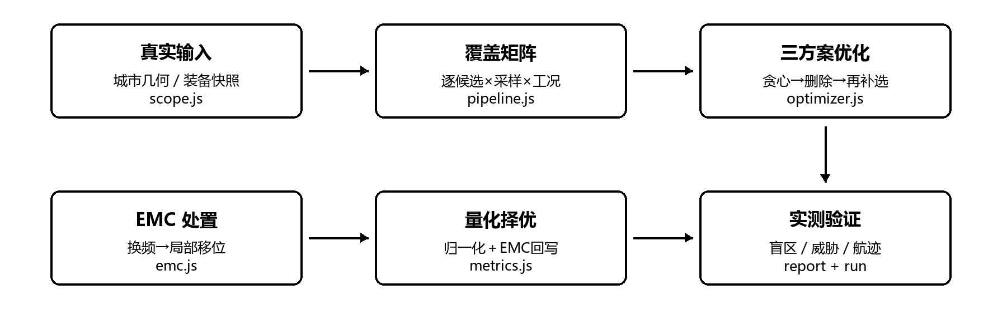
图3-1 任务三代码执行链原理图。真实输入、覆盖矩阵、三方案优化、电磁兼容、量化择优与实测验证的先后关系

3.3 覆盖判定建模
四类装备的覆盖判定共用同一条链路预算框架：自由空间路径损耗按式（3-1）计算，雷达按能量形式雷达方程给出信噪比（式3-2），无线电侦测按链路预算给出信噪比（式3-3），覆盖成立当且仅当裕量满足式（3-4）。
$L_{fs}(d,f) = 20 \log_{10}(\frac{4πd f}{c})$ （3-1）
其中d为设备—采样视距（m），f为载频（Hz），c为光速；建筑穿透、单刀刃绕射与立面反射损耗在此基础上叠加。
$γ = 10 \log_{10}(\frac{P_{t}τ·{10}^{(Gt+Gr)/10} λ^{2} σ N_{p}}{{(4π)}^{3} R^{4} k T_{0}·{10}^{(NF+Ls)/10}})$ （3-2）
式（3-2）中峰值功率、脉宽、收发增益、波长、目标散射截面积、相参积累脉冲数、噪声系数与系统损耗全部来自装备建模页保存的物理参数。
$SNR = EIRP + G_{r} - L_{rx} - L_{fs}(d,f) - N_{0} + G_{p}， N_{0} = -174 + F + 10 \log_{10} B$ （3-3）
$M = SNR - γ_{req} ≥ M_{0}， γ_{req} = 10 \log_{10}(\frac{ln P_{fa}}{ln P_{d}} - 1)$ （3-4）
式（3-4）为覆盖判定的最终门槛：检出门限由假设虚警概率与检出概率反推，预留裕量默认3 dB。雨雾、噪声、目标静默与同频干扰损耗都折算进信噪比后再比较，因此四种工况共用同一判据，工况定义如表3-3所示。
表3-3 四种推演工况定义
工况 | 目标与环境变化 | 优化意义
基线 · 发射 | 目标正常发射，使用当前城市环境 | 衡量常规条件下的基础覆盖
无线电静默 | 目标关闭无线电发射 | 无线电侦测硬失效，检验雷达/光电/声学补位
雨雾及街道噪声 | 降雨30 mm/h、能见度0.3 km，并提高雨噪与交通噪声 | 检验气象与声学传播退化下的稳健性
电磁干扰 | 底噪+10 dB、同频+10 dB、串扰+5 dB | 检验干扰裕量下降后的覆盖保持能力
覆盖评估函数对每个候选、采样、工况执行同一感知内核：先以距离和视场做几何快判，再以加速结构射线检查建筑与地形遮挡，最后把雨雾、噪声、目标静默和干扰计入裕量。覆盖矩阵随后服务于选点、盲区归因、设备独立贡献统计与威胁逐帧验证，避免不同模块采用互相矛盾的检出定义。

3.4 部署优化算法
优化采用加权贪心选点，反向冗余删除和冗余增益补选三段结构，原理如图3-2所示。每轮在预算与设备上限内选择新增覆盖权重与成本之比最大的候选（式3-5）；首轮饱和后反向检查已选设备，若其全部覆盖样本仍至少由两台设备覆盖，则执行冗余删除并释放成本（式3-6）；释放预算后再次补选，最多四个轮次。冗余增强型在此基础上把仅一重覆盖的样本按0.5权重继续计入收益（式3-7），形成核心区二重覆盖。
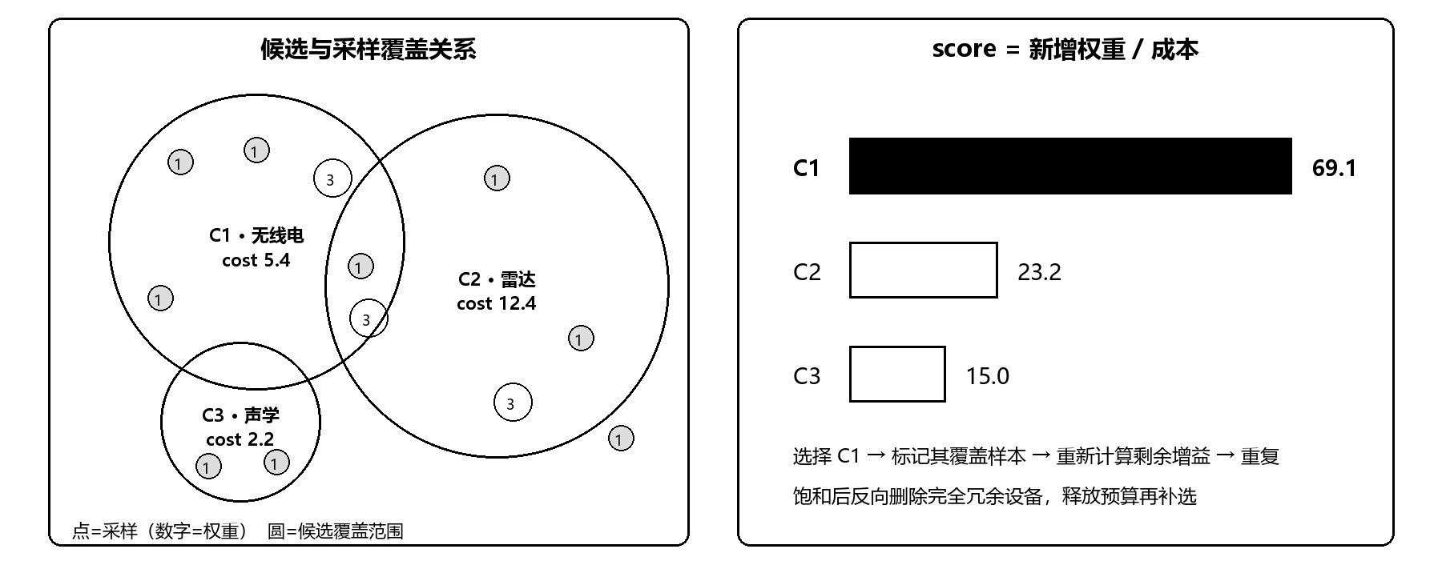
图3-2 加权贪心集合覆盖原理示意图。左侧为候选与采样的覆盖关系，右侧为增益成本比排序，与选点函数实际一致。与优化器一致：optimizerjschooseGreedy按增益/成本迭代，约束为预算与设备数上限；轨迹写入optimizationTrace。
$c^{*} = {argmax}_{c∈C} \frac{\sum_{j∈cov(c)∖S}{w_{j}}}{κ_{c}}， s.t. Σκ_{i} ≤ B，|S| ≤ N_{max}$ （3-5）
$remove(c) ⟺ ∀j∈cov(c)： n_{j}^{-c} ≥ 2$ （3-6）
$w_{j}^{enh} = u_{j}·v_{k}·[n_{j}=0 ? 1 : n_{j}=1 ? 0.5 : 0]$ （3-7）
式（3-5）中样本权重为核心空间权重与基线工况权重的乘积，κ为候选相对成本，B与设备数上限为方案约束；式（3-6）中n为样本当前覆盖计数，上标−c表示移除该设备后的计数；式（3-7）为增强型的分段增益函数。每一次选点与删除都写入优化过程记录（设备、站点、增益、成本、累计覆盖权重），可逐条复核，不是事后重放另一套算法。
三套方案在同一覆盖矩阵上运行，差异仅来自类型池、预算、设备上限与冗余目标四项输入，如表3-4所示；三方案的实际选点增益与成本轨迹如图3-3所示，汇总指标如表3-5所示。
表3-4 三方案优化策略差异
方案 | 类型池 | 预算 | 设备上限 | 冗余目标 | 候选池
经济型 · 雷达+无线电 | 02C 三坐标雷达、TDOA-X1B | 300 | 32 | 只奖励未覆盖样本 | 176
均衡型 · 全类型 | 02C 三坐标雷达、TDOA-X1B、NVT-951 双光谱光电、CRY8500 声学相机 | 450 | 48 | 只奖励未覆盖样本 | 264
冗余增强型 · 全类型+核心双覆盖 | 02C 三坐标雷达、TDOA-X1B、NVT-951 双光谱光电、CRY8500 声学相机 | 600 | 64 | 核心二重覆盖增益×0.5 | 264
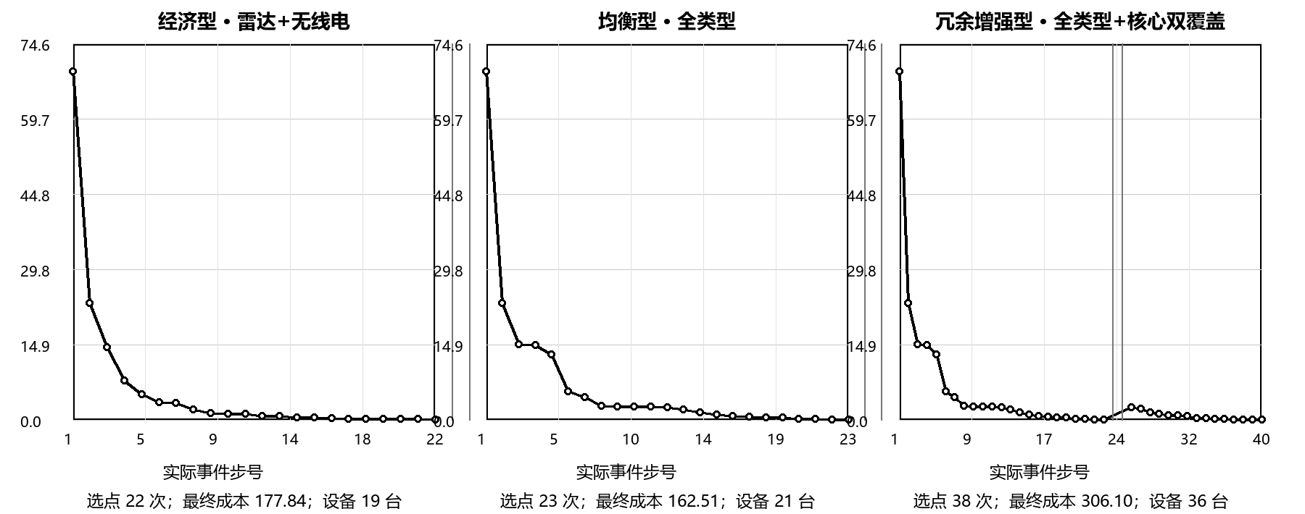
图3-3 三方案实际选点增益与成本轨迹曲线。横轴为真实事件步号，反向删除位置保留在记录中。注：灰虚线位置对应反向冗余删除事件；曲线仅使用实际选点事件，不补造中间过程。
表3-5 三方案优化过程轨迹汇总
方案 | 选点次数 | 删除次数 | 释放成本 | 最终设备 | 最终成本 | 轨迹含义
经济型 · 雷达+无线电 | 22 | 3 | 16.01 | 19 | 177.84 | 贪心选点＋删除＋再补选
均衡型 · 全类型 | 23 | 2 | 4.59 | 21 | 162.51 | 贪心选点＋删除＋再补选
冗余增强型 · 全类型+核心双覆盖 | 38 | 2 | 4.59 | 36 | 306.10 | 贪心选点＋删除＋冗余补选
从轨迹特征看，三套方案首步均选中设备-1（TDOA-X1B，增益成本比69.068），因为无线电侦测单台覆盖广且成本低；随后雷达按边际收益依次进入。经济型共22次选点、3次反向删除、释放成本16.01，类型池不含光电与声学，近距补盲手段受限；均衡型共23次选点、2次删除、释放成本4.59，在贪心选点饱和后即收敛；冗余增强型共38次选点、2次删除，饱和后进入冗余增益阶段，对仅一重覆盖的核心样本继续补选，最终形成36台设备的最大规模方案。

3.5 多方案量化对比
三套方案在四种工况下的覆盖实判结果如表3-6所示，覆盖率、盲区率、核心覆盖与核心二重覆盖均为同一覆盖矩阵的直接统计。
表3-6 三方案四工况覆盖实判结果
方案 | 工况 | 覆盖数 | 覆盖率 | 盲区率 | 核心覆盖 | 核心二重
经济型 · 雷达+无线电 | 基线 · 发射 | 109/113 | 96.46% | 3.54% | 92.98% | 78.95%
经济型 · 雷达+无线电 | 无线电静默 | 102/113 | 90.27% | 9.73% | 87.72% | 54.39%
经济型 · 雷达+无线电 | 雨雾及街道噪声 | 109/113 | 96.46% | 3.54% | 92.98% | 78.95%
经济型 · 雷达+无线电 | 电磁干扰 | 103/113 | 91.15% | 8.85% | 87.72% | 56.14%
均衡型 · 全类型 | 基线 · 发射 | 109/113 | 96.46% | 3.54% | 92.98% | 85.96%
均衡型 · 全类型 | 无线电静默 | 103/113 | 91.15% | 8.85% | 89.47% | 56.14%
均衡型 · 全类型 | 雨雾及街道噪声 | 109/113 | 96.46% | 3.54% | 92.98% | 75.44%
均衡型 · 全类型 | 电磁干扰 | 104/113 | 92.04% | 7.96% | 89.47% | 50.88%
冗余增强型 · 全类型+核心双覆盖 | 基线 · 发射 | 109/113 | 96.46% | 3.54% | 92.98% | 92.98%
冗余增强型 · 全类型+核心双覆盖 | 无线电静默 | 103/113 | 91.15% | 8.85% | 89.47% | 84.21%
冗余增强型 · 全类型+核心双覆盖 | 雨雾及街道噪声 | 109/113 | 96.46% | 3.54% | 92.98% | 91.23%
冗余增强型 · 全类型+核心双覆盖 | 电磁干扰 | 105/113 | 92.92% | 7.08% | 89.47% | 80.70%
覆盖完整性取四工况最小值（稳健口径）并计入核心二重覆盖加成，盲区占比取四工况均值并反向归一，成本与施工可行性同样跨方案归一（式3-8）后按权重0.40/0.25/0.20/0.15加权（式3-9）；电磁兼容结论随后作为乘性因子回写：存在未解决严重冲突时每例得分×0.85（累计下限0.7），仅提示项×0.97（式3-10）。归一化与评分结果如表3-7所示，评分构成原理如图3-4所示。
$x_{i}^{^} = \frac{x_{i} - \min_{k} x_{k}}{\max_{k} x_{k} - \min_{k} x_{k}}$ （3-8）
$S_{raw} = 0.40 C^{^} + 0.25 B^{^} + 0.20 K^{^} + 0.15 F^{^}$ （3-9）
S = Sraw × femc， femc = max0.7, 0.85nfailor或 0.97（仅提示项） （3-10）
表3-7 三方案指标归一化与加权评分
排名 | 方案 | 覆盖归一 | 盲区归一 | 成本归一 | 施工归一 | 原始分 | 电磁因子 | 最终分
1 | 均衡型 · 全类型 | 1.0000 | 0.6667 | 1.0000 | 1.0000 | 0.9167 | 0.9700 | 0.8892
2 | 冗余增强型 · 全类型+核心双覆盖 | 1.0000 | 1.0000 | 0.0000 | 0.3981 | 0.7097 | 0.9700 | 0.6884
3 | 经济型 · 雷达+无线电 | 1.0000 | 0.0000 | 0.8932 | 0.0000 | 0.5786 | 0.9700 | 0.5613
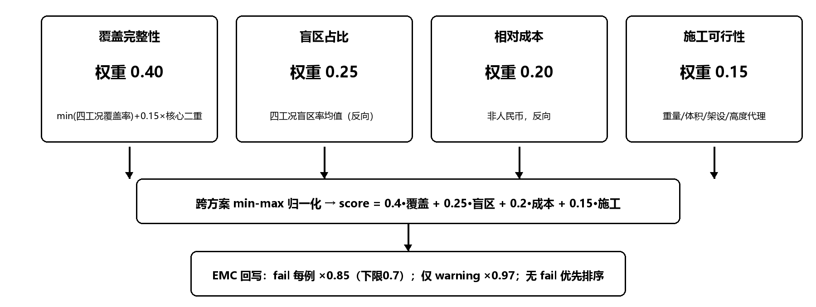
图3-4 四指标归一化与电磁兼容回写评分构成原理图。指标原始值跨方案极差归一后加权，电磁兼容结论作为乘性因子回写。推荐=当前模型/约束/权重下综合得分最高且无解决失败的方案；不是设备最多或成本最低。
推荐方案为均衡型 · 全类型。三套方案覆盖归一值均为1，但均衡型的盲区归一、成本归一与施工归一组合最优，原始分0.9167，因存在提示项乘以0.97后最终得分0.8892，居三方案之首。与落选的两套方案相比：冗余增强型盲区归一最高（1.0000）且核心二重覆盖更强，但相对成本306.1约为均衡型的1.9倍，成本归一降至0，施工归一仅0.3981，电磁处置后仍余21条提示项，最终得分0.6884，与均衡型相差0.2007；经济型成本归一0.8932接近均衡型，但盲区归一为0、施工归一为0，静默工况盲区率9.73%为三者最高，且类型池缺少光电与声学手段，最终得分0.5613，相差0.3279。该结果说明推荐不是设备最多或成本最低的单指标结论。

3.6 最优部署方案
推荐方案的空间组织如图3-5所示：无线电与雷达承担广域覆盖，声学负责近距补盲，共址设备按平台同一分散规则展开；图3-6为平台中该方案覆盖态势的实测画面，黄色圈定为核心权重区。方案结构汇总如表3-8所示。
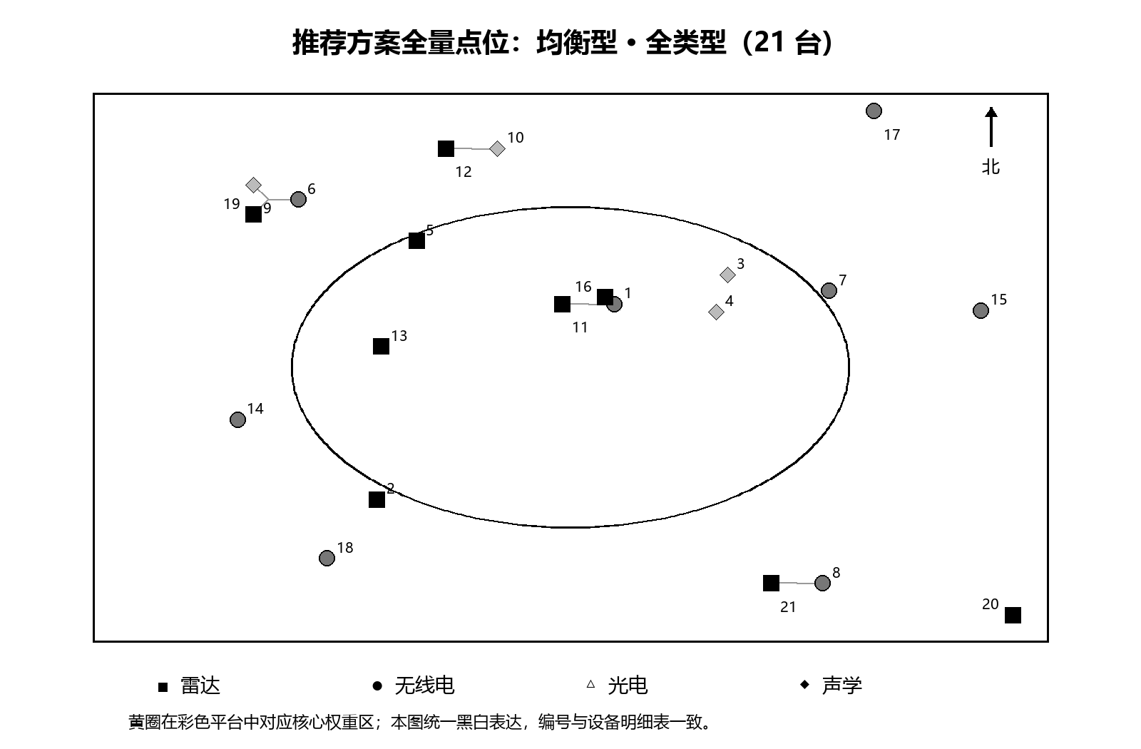
图3-5 推荐方案21台设备点位原理图。共址设备按同一分散规则展开，细线回指真实坐标，编号与表3-9一致。黄圈在彩色平台中对应核心权重区；本图统一黑白表达，编号与设备明细表一致。
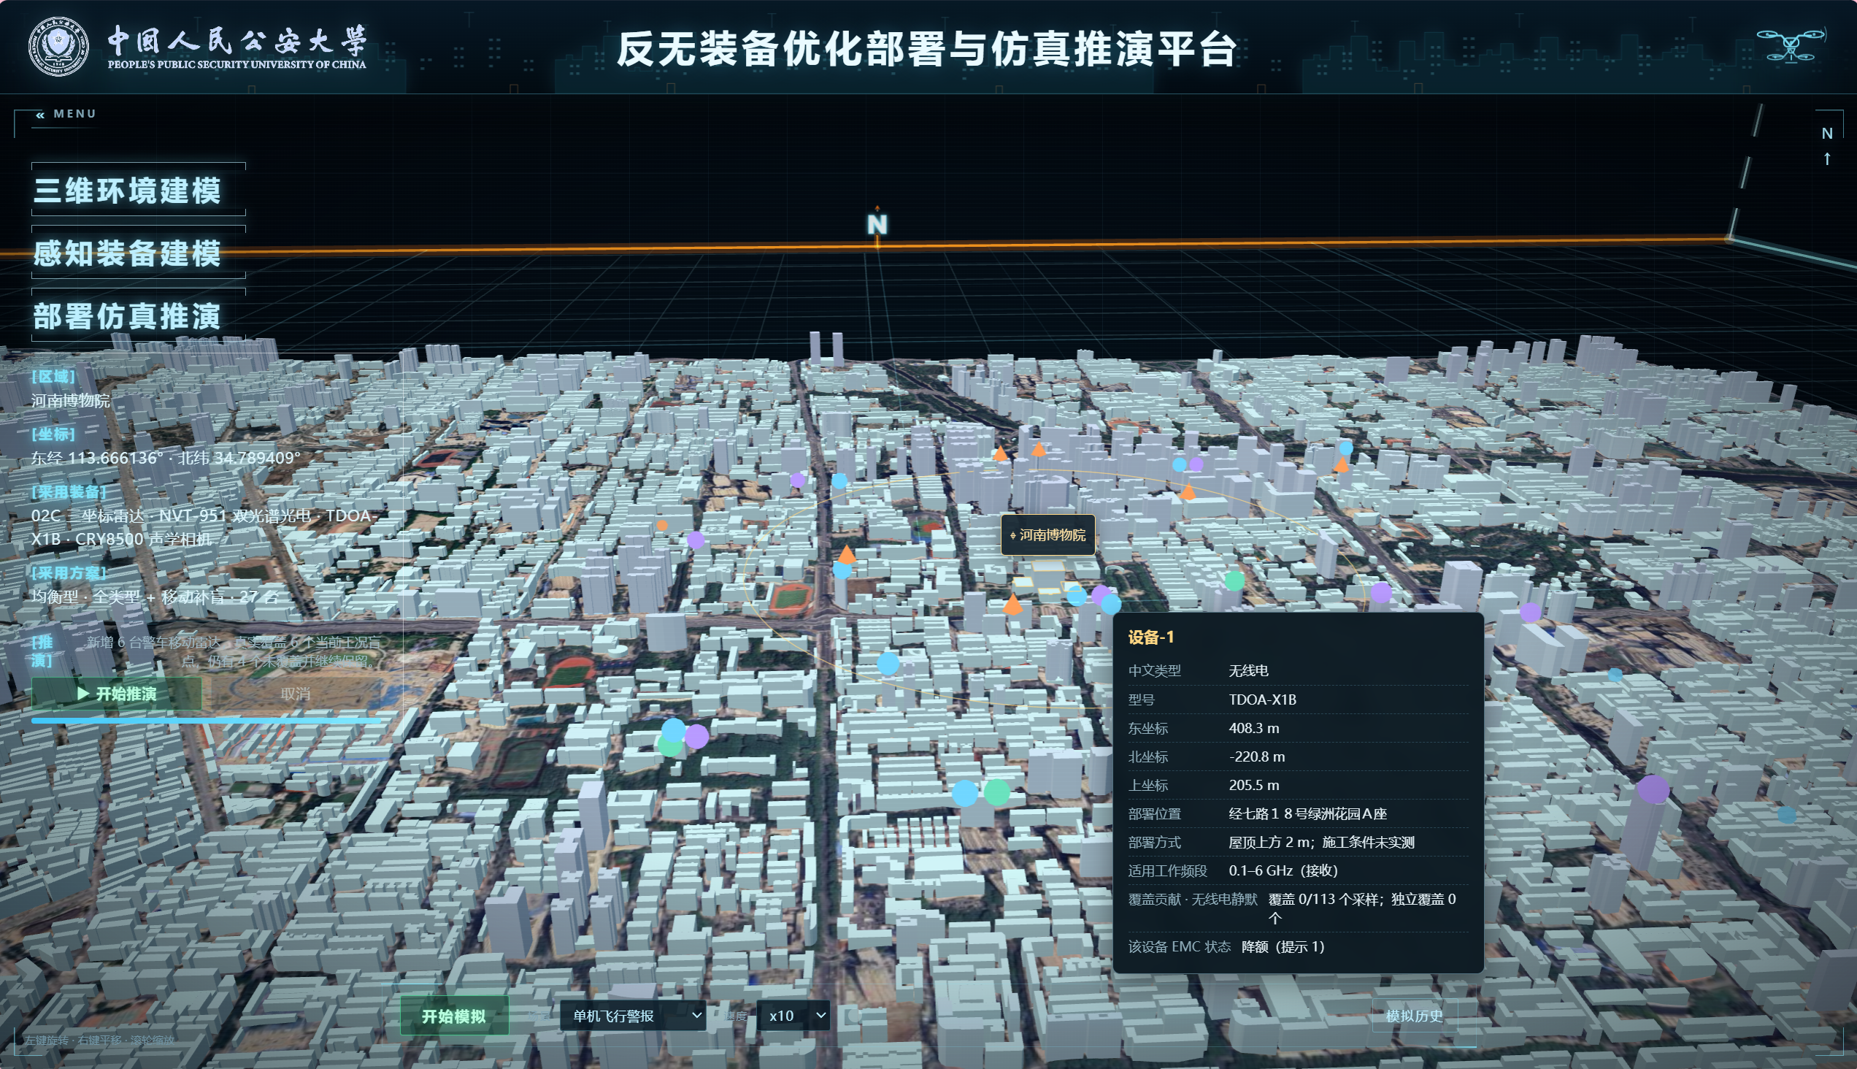
图3-6 平台覆盖态势实测画面。推荐方案装备点位、核心权重区与分类盲区的真实运行界面
表3-8 推荐方案结构汇总
结构维度 | 实际结果 | 技术解释
设备构成 | 无线电8台；雷达9台；声学4台 | 无线电/雷达承担广域覆盖，声学负责近距补盲，光电候选未被强制选入
相对成本 | 162.51 | 成本由型号相对成本与站点安装代理共同构成
空间组织 | 核心覆盖92.98%；核心二重85.96% | 外围长距覆盖与核心多重重叠同时使用，不是简单均匀撒点
电磁兼容 | 0严重冲突 / 6提示 | 无严重冲突；共址与前端阻塞提示仍需现场处置
方案性质 | 当前模型、采样、约束与权重下的推荐结果 | 不把贪心结果包装为全局最优证明
推荐方案全部21台设备的显示名、型号、站点、坐标、姿态、频道、相对成本与四工况贡献如表3-9所示。坐标采用局部东/北/高米制；贡献统一写作工况：覆盖采样数/独立覆盖采样数；独立覆盖大于0的设备移除后必然产生新盲点，独立覆盖为0的设备提供的是冗余与工况稳健性。
表3-9 推荐方案21台设备全量明细（设备1–11）
显示名 | 类型/型号 | 站点名称 | 东/北/高（m） | 俯仰/朝向/频道 | 相对成本 | 四工况贡献
设备-1 | 无线电  TDOA-X1B | 经七路１８号绿洲花园Ａ座 | 东408.3  北-220.8  高205.5 | 俯仰0.0°  朝向0.0°  — GHz | 5.386 | 基线:66/2  静默:0/0  雨雾:66/2  干扰:0/0
设备-2 | 雷达  02C 三坐标雷达 | 文化路６２号院Ａ座 | 东-122.4  北634.3  高185.5 | 俯仰-15.0°  朝向0.0°  9.3 GHz | 12.362 | 基线:43/2  静默:43/7  雨雾:43/3  干扰:32/7
设备-3 | 声学  CRY8500 声学相机 | 建筑 9158 | 东757.4  北-347.3  高101.5 | 俯仰0.0°  朝向315.7°  — GHz | 2.206 | 基线:4/0  静默:4/1  雨雾:0/0  干扰:4/2
设备-4 | 声学  CRY8500 声学相机 | 建筑 15407 | 东728.7  北-186.0  高216.5 | 俯仰0.0°  朝向303.6°  — GHz | 2.418 | 基线:5/0  静默:5/2  雨雾:0/0  干扰:5/2
设备-5 | 雷达  02C 三坐标雷达 | 建筑 10391 | 东-23.5  北-496.6  高196.5 | 俯仰-15.0°  朝向0.0°  9.3 GHz | 12.382 | 基线:51/0  静默:51/4  雨雾:51/1  干扰:39/3
设备-6 | 无线电  TDOA-X1B | 建筑 14457 | 东-395.2  北-676.1  高153.0 | 俯仰0.0°  朝向0.0°  — GHz | 5.271 | 基线:34/0  静默:0/0  雨雾:34/1  干扰:0/0
设备-7 | 无线电  TDOA-X1B | 国贸公寓１号楼 | 东1012.4  北-278.2  高221.9 | 俯仰0.0°  朝向0.0°  — GHz | 5.413 | 基线:44/0  静默:0/0  雨雾:44/3  干扰:0/0
设备-8 | 无线电  TDOA-X1B | 建筑 4847 | 东931.5  北1000.7  高95.4 | 俯仰0.0°  朝向0.0°  — GHz | 5.212 | 基线:9/1  静默:0/0  雨雾:9/1  干扰:3/1
设备-9 | 声学  CRY8500 声学相机 | 建筑 14457 | 东-395.2  北-676.1  高153.0 | 俯仰0.0°  朝向46.0°  — GHz | 2.271 | 基线:3/0  静默:3/1  雨雾:0/0  干扰:3/1
设备-10 | 声学  CRY8500 声学相机 | 郑州市青年人才公寓文化苑 | 东114.9  北-899.1  高160.4 | 俯仰0.0°  朝向14.6°  — GHz | 2.308 | 基线:3/0  静默:3/1  雨雾:0/0  干扰:3/1
设备-11 | 雷达  02C 三坐标雷达 | 经七路１８号绿洲花园Ａ座 | 东408.3  北-220.8  高205.5 | 俯仰-15.0°  朝向0.0°  9.45 GHz | 12.386 | 基线:45/0  静默:45/1  雨雾:45/0  干扰:40/2
表3-9（续） 设备12–21
显示名 | 类型/型号 | 站点名称 | 东/北/高（m） | 俯仰/朝向/频道 | 相对成本 | 四工况贡献
设备-12 | 雷达  02C 三坐标雷达 | 郑州市青年人才公寓文化苑 | 东114.9  北-899.1  高160.4 | 俯仰-15.0°  朝向0.0°  9.45 GHz | 12.308 | 基线:26/0  静默:26/3  雨雾:26/0  干扰:20/4
设备-13 | 雷达  02C 三坐标雷达 | 建筑 12389 | 东-111.9  北-34.8  高201.5 | 俯仰-15.0°  朝向0.0°  9.6 GHz | 12.364 | 基线:56/0  静默:56/2  雨雾:56/0  干扰:48/4
设备-14 | 无线电  TDOA-X1B | 建筑 8477 | 东-472.5  北284.5  高156.5 | 俯仰0.0°  朝向0.0°  — GHz | 5.292 | 基线:42/1  静默:0/0  雨雾:42/1  干扰:2/1
设备-15 | 无线电  TDOA-X1B | 豫博大厦 | 东1394.1  北-191.4  高127.3 | 俯仰0.0°  朝向0.0°  — GHz | 5.206 | 基线:11/1  静默:0/0  雨雾:11/1  干扰:1/0
设备-16 | 雷达  02C 三坐标雷达 | 建筑 11169 | 东450.3  北-250.2  高197.5 | 俯仰-15.0°  朝向0.0°  9.6 GHz | 12.386 | 基线:37/1  静默:37/1  雨雾:37/1  干扰:31/3
设备-17 | 无线电  TDOA-X1B | 邮政大厦 | 东1125.2  北-1062.8  高232.8 | 俯仰0.0°  朝向0.0°  — GHz | 5.445 | 基线:38/1  静默:0/0  雨雾:38/1  干扰:0/0
设备-18 | 无线电  TDOA-X1B | 建筑 5363 | 东-248.1  北891.4  高104.4 | 俯仰0.0°  朝向0.0°  — GHz | 5.206 | 基线:4/0  静默:0/0  雨雾:4/0  干扰:1/1
设备-19 | 雷达  02C 三坐标雷达 | 建筑 14457 | 东-395.2  北-676.1  高153.0 | 俯仰-15.0°  朝向0.0°  9.6 GHz | 12.271 | 基线:21/0  静默:21/1  雨雾:21/0  干扰:12/1
设备-20 | 雷达  02C 三坐标雷达 | 建筑 9870 | 东1474.0  北1138.7  高95.2 | 俯仰0.0°  朝向0.0°  9.3 GHz | 12.206 | 基线:5/0  静默:5/1  雨雾:5/0  干扰:3/0
设备-21 | 雷达  02C 三坐标雷达 | 建筑 4847 | 东931.5  北1000.7  高95.4 | 俯仰0.0°  朝向0.0°  9.45 GHz | 12.212 | 基线:6/0  静默:6/2  雨雾:6/0  干扰:6/2
代表点的保留依据可由独立覆盖直接解释：设备-1（TDOA-X1B，经七路１８号绿洲花园Ａ座）基线工况覆盖66/113个采样、独立覆盖2个，距核心中心281 m；设备-2（02C 三坐标雷达，文化路６２号院Ａ座）基线工况覆盖43/113个采样、独立覆盖2个，距核心中心755 m；设备-4（CRY8500 声学相机，建筑 15407）基线工况覆盖5/113个采样、独立覆盖0个，距核心中心439 m。这类设备构成方案的不可替代骨干；而独立覆盖为0的设备（如声学点位）在静默与电磁干扰工况下独立覆盖回升，是稳健性来源。成本列与表3-5轨迹中的成本逐项一致，姿态与频道为优化后实际值，与电磁兼容校核所用参数完全相同。

3.7 盲区排查补盲
盲区不是没画到，而是逐台设备用同一套感知公式计算后仍无任何设备同时满足几何可达与裕量门槛的采样点。归因判定树（图3-7）按楼栋夹缝、建筑背面阴影、低空贴楼、围墙边角及其他的优先级把每个盲点分配到成因类别，缝宽、贴楼距、遮挡距离等字段写入报告供规则提炼；移动补盲搜索（图3-8）以粗圆环与细网格两阶段在开阔地表几何候选中寻找可消除盲点的移动雷达位置。
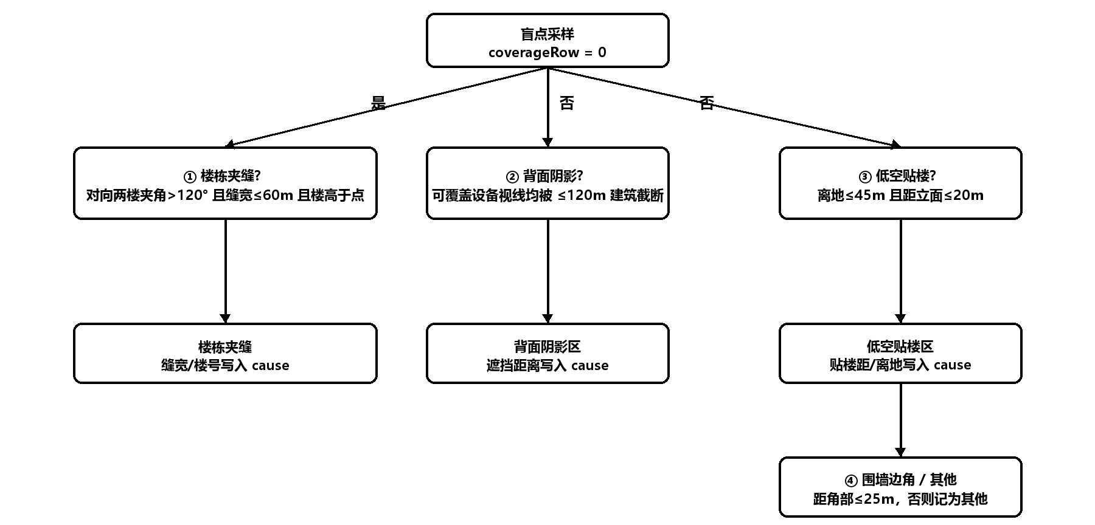
图3-7 四类盲区归因判定树。判定优先级：夹缝>阴影>贴楼>边角>其他；阀值初值为几何构造，经六轮仿真统计校订。
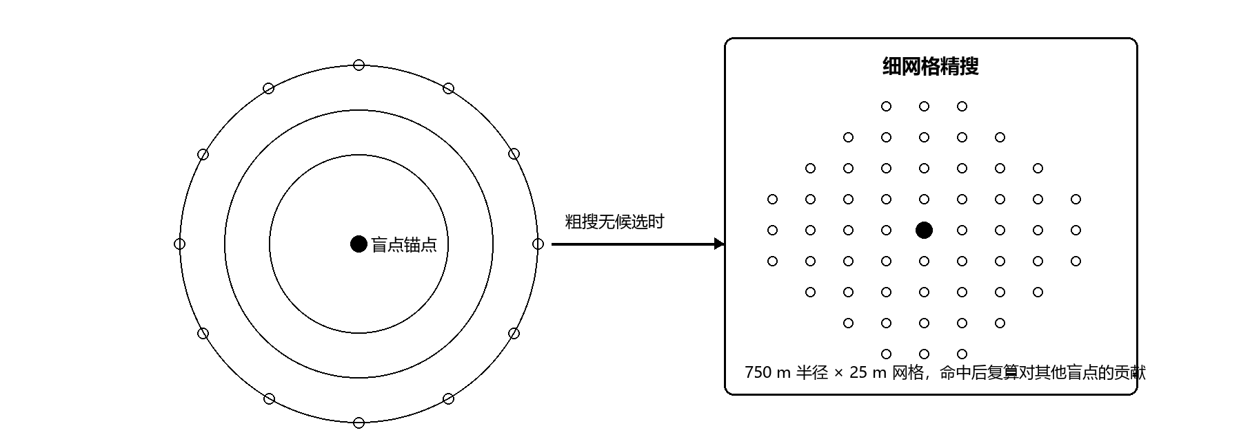
图3-8 移动补盲候选搜索原理。500/750/1000 m×12方向粗搜，无候选时对剩余盲点做750 m×25 m细网格。surface=ground 才接受开阔地表。部署门槛：真实覆盖实判+全部合法频道均不新增fail级EMC；随后全设备×全采样×全工况重算覆盖与盲区。
补盲消除比例按离散有效采样盲点集合计算（式3-11）：消除前盲点集合与消除后盲点集合之差占消除前集合的比例；分母为0时记为不适用，不写成100%。
$η = \frac{|B_{0}| - |B_{1}|}{|B_{0}|}$ （3-11）
分工况补盲结果如表3-10所示：基线工况4个盲点全部消除，消除率100%，新增4台警车移动雷达且未引入新的严重冲突；静默与电磁干扰工况仍有残余盲点，不能用基线工况的100%代替全域无盲区结论。
表3-10 分工况移动补盲结果
工况 | 补盲前盲点 | 补盲后盲点 | 消除数 | 消除率 | 前覆盖率 | 后覆盖率
基线 · 发射 | 4 | 0 | 4 | 100.00% | 96.46% | 100.00%
无线电静默 | 10 | 6 | 4 | 40.00% | 91.15% | 94.69%
雨雾及街道噪声 | 4 | 0 | 4 | 100.00% | 96.46% | 100.00%
电磁干扰 | 9 | 5 | 4 | 44.44% | 92.04% | 95.58%
补盲后与取消恢复的平台实测画面分别如图3-9、图3-10所示：取消补盲后设备、盲点、电磁兼容与原始报告恢复一致，证明补盲为可逆的派生方案。补盲设备挂载高度2 m为模型假设，候选仅为开阔地表几何代理，道路可达性未验证，不作为施工坐标。
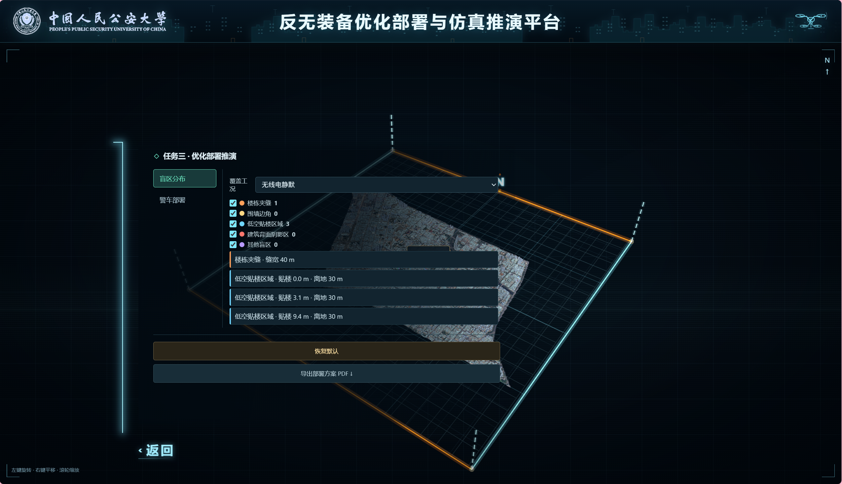
图3-9 移动补盲后平台实测画面。新增4台移动雷达及其覆盖贡献
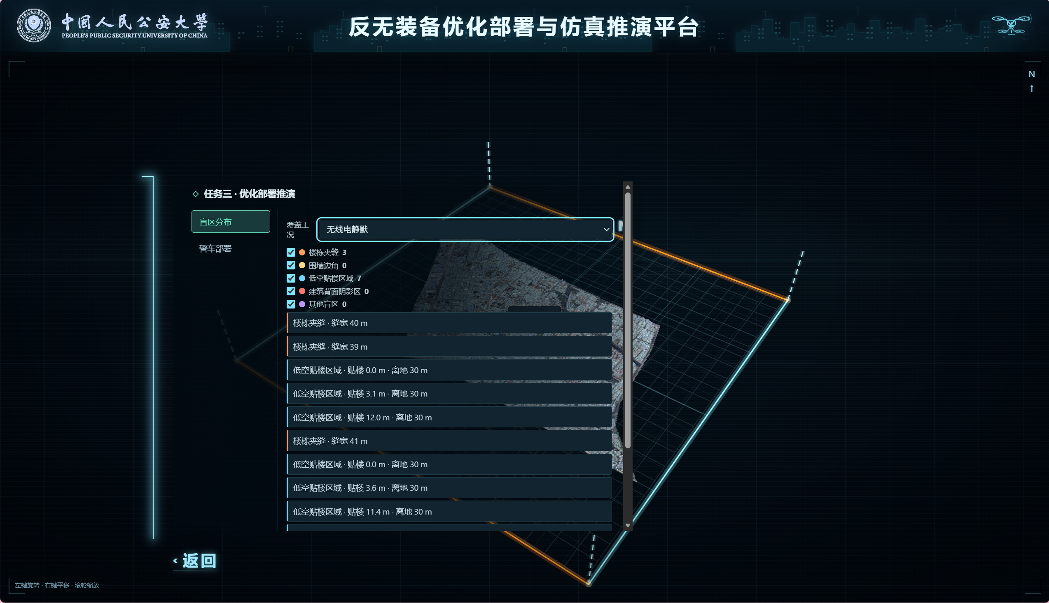
图3-10 取消补盲恢复基线的平台实测画面。取消后设备、盲点与电磁兼容状态恢复

3.8 电磁兼容
电磁兼容校核基于装备频谱事实与五类冲突规则（图3-11）：雷达发射频点高于无线电接收上限，跨类耦合天然不成立；同带雷达之间需执行同频与邻频规则。同频干扰的量化代理按式（3-12）计算：两发射机频差小于0.1 GHz且三维距离小于600 m时判为严重冲突，双方各累积同频损耗，该损耗经链路预算进入信噪比后重算覆盖，即电磁兼容会真实改变检出边界而非只产生告警文字。
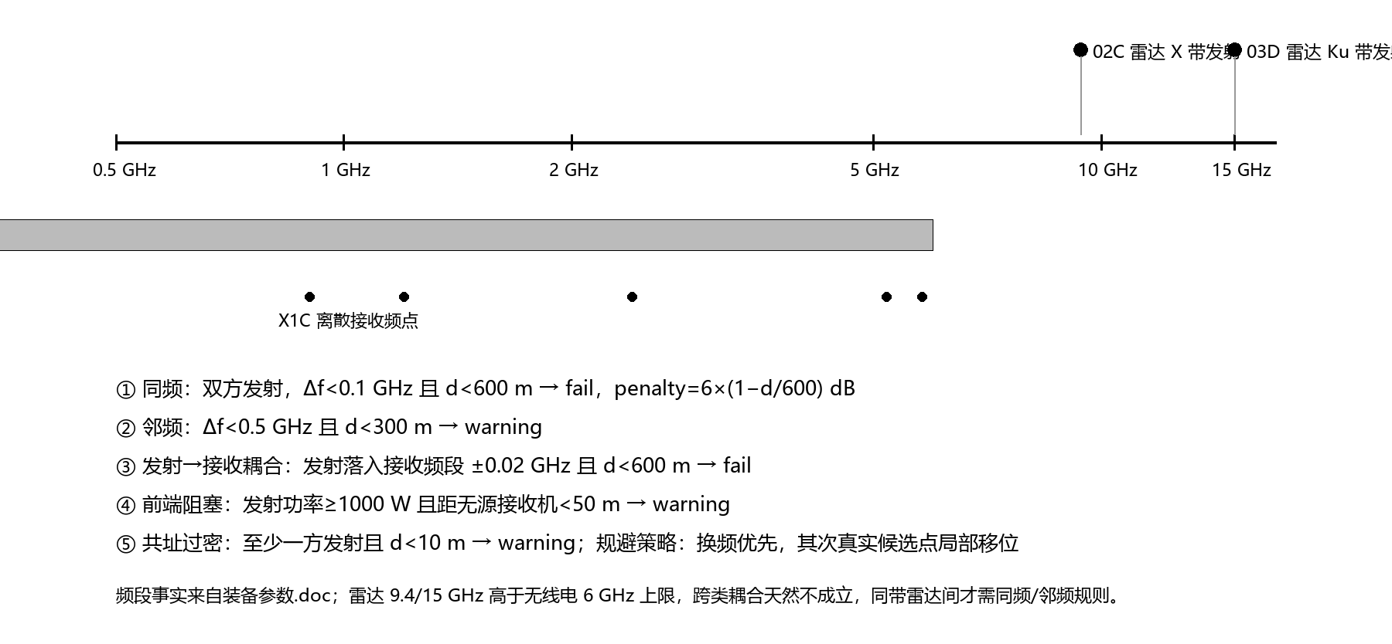
图3-11 装备频谱事实与五类冲突规则。雷达发射频点高于无线电接收上限，跨类耦合不成立，同带雷达间执行同频/邻频规则
$L_{cc}(d) = 6 × (1 - \frac{d}{600}) [dB]， Δf < 0.1 GHz 且 d < 600 m$ （3-12）
处置顺序为：初始图着色式频道分配（同频冲突权重×10、邻频×1）→单设备合法换频（只使用装备既有离散频道，每步必须减少严重冲突）→同型号同俯仰真实候选点局部移位（搜索半径≤1200 m）→按严重冲突、提示、覆盖损失、移动距离排序选动作→处置后按实际载频与位置重算受影响覆盖。三方案处置结果如表3-11所示。
表3-11 三方案电磁兼容处置结果
方案 | 处置前 严重/提示 | 处置后 严重/提示 | 动作数 | 处置状态 | 最终结论
经济型 · 雷达+无线电 | 0 / 4 | 0 / 4 | 0 | 无需处置 | 降额通过
均衡型 · 全类型 | 0 / 6 | 0 / 6 | 0 | 无需处置 | 降额通过
冗余增强型 · 全类型+核心双覆盖 | 4 / 32 | 0 / 21 | 4 | resolved | 降额通过
冗余增强型处置前存在4例严重冲突、32条提示，经四步处置后降为0例严重冲突、21条提示，且四步的覆盖权重损失均为0：第一步，设备-16（02C 三坐标雷达）在同型号真实候选点内局部移位，由东450.3 m、北-250.2 m、高197.5 m迁至东1202.5 m、北-555.0 m、高96.4 m，载频保持9.6 GHz，严重冲突由4降为3；第二步，设备-19（02C 三坐标雷达）在同型号真实候选点内局部移位，由东-395.2 m、北-676.1 m、高153.0 m迁至东-832.3 m、北-96.6 m、高104.5 m，载频保持9.6 GHz，严重冲突由3降为2；第三步，设备-11（02C 三坐标雷达）在同型号真实候选点内局部移位，由东408.3 m、北-220.8 m、高205.5 m迁至东1299.2 m、北-87.8 m、高199.4 m，载频保持9.45 GHz，严重冲突由2降为1；第四步，设备-13（02C 三坐标雷达）在同型号真实候选点内局部移位，由东-111.9 m、北-34.8 m、高201.5 m迁至东239.8 m、北671.5 m、高92.5 m，载频保持9.6 GHz，严重冲突由1降为0。处置后仍按实际频率与位置重算覆盖；提示项未被删除或隐藏，并继续以×0.97因子影响该方案最终排名。经济型与均衡型处置前即为0例严重冲突，状态为无需处置。

3.9 威胁场景验证
三类威胁场景按径向航路构造（图3-12），方位角以核心目标正北为0°顺时针；推演逐帧复用感知模型实判，容量按帧截取，结果如表3-12所示。
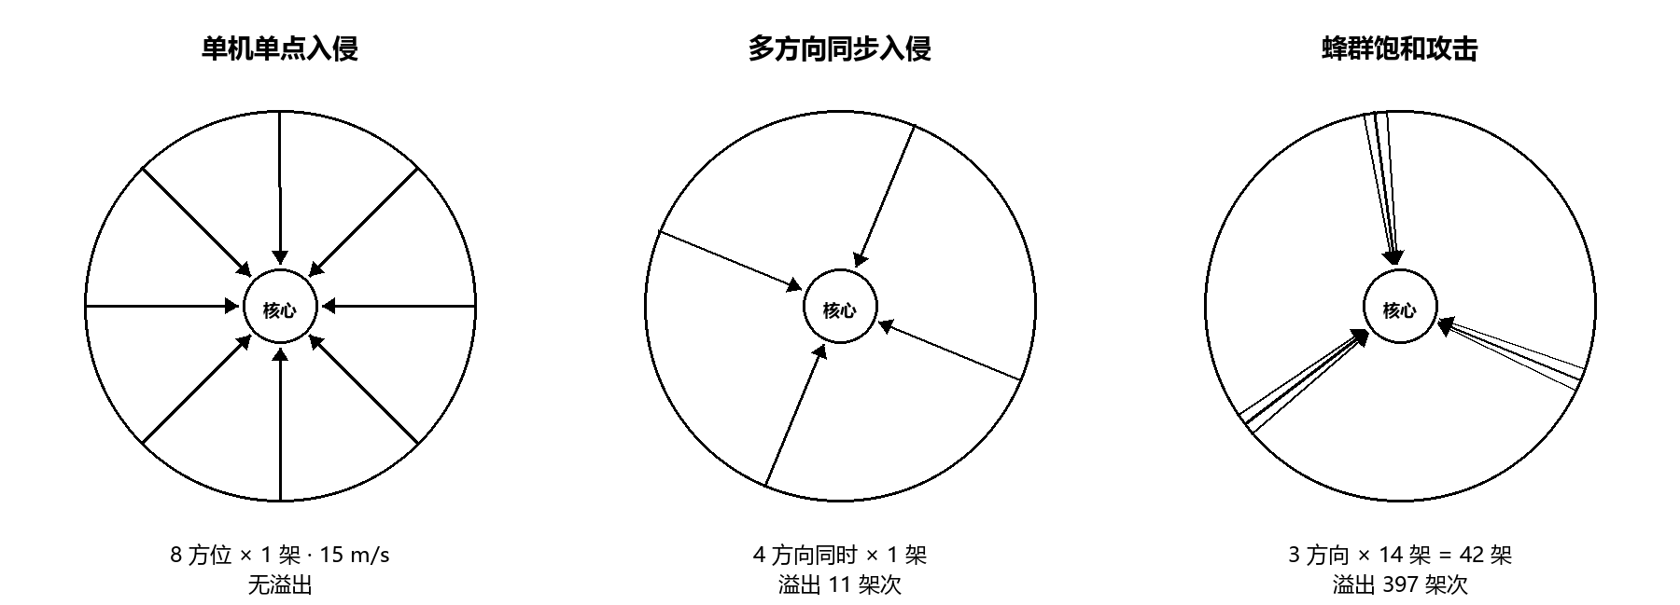
图3-12 三类威胁场景径向航路原理图。方位角以核心目标正北为0°顺时针，逐帧复用感知模型实判，容量按帧截取

表3-12 三类威胁场景推演结果
场景 | 配置 | 目标数 | 平均检出占比 | 最低检出占比 | 容量溢出 | 全目标同帧检出
单机单点入侵 | 8方位×1架，15 m/s，离地30/60 m | 8 | 96.6% | 85.4% | 0 | 435/448
多方向同步入侵 | 4方向×1架，15 m/s，离地45/60 m | 4 | 95.3% | 85.4% | 11 | 39/48
蜂群饱和攻击 | 3方向×14架=42，12 m/s，离地30/45/60 m | 42 | 96.0% | 84.5% | 397 | 56/81
单机单点与多方向同步场景的平均检出占比分别为96.6%与95.3%，最低检出占比均为85.4%，方案对常规入侵具备稳定探测能力；蜂群场景42架超出无线电装备的文档并发容量（TDOA-X1B 35架次、OA-X1Bmini 30架次、X1C 15架次），推演如实记录397架次溢出、42架目标均出现过漏探帧（图3-13）——这暴露了并发容量而非探测能力是蜂群场景的瓶颈，是增加声学/无线电点位或引入更高容量装备的定量依据。
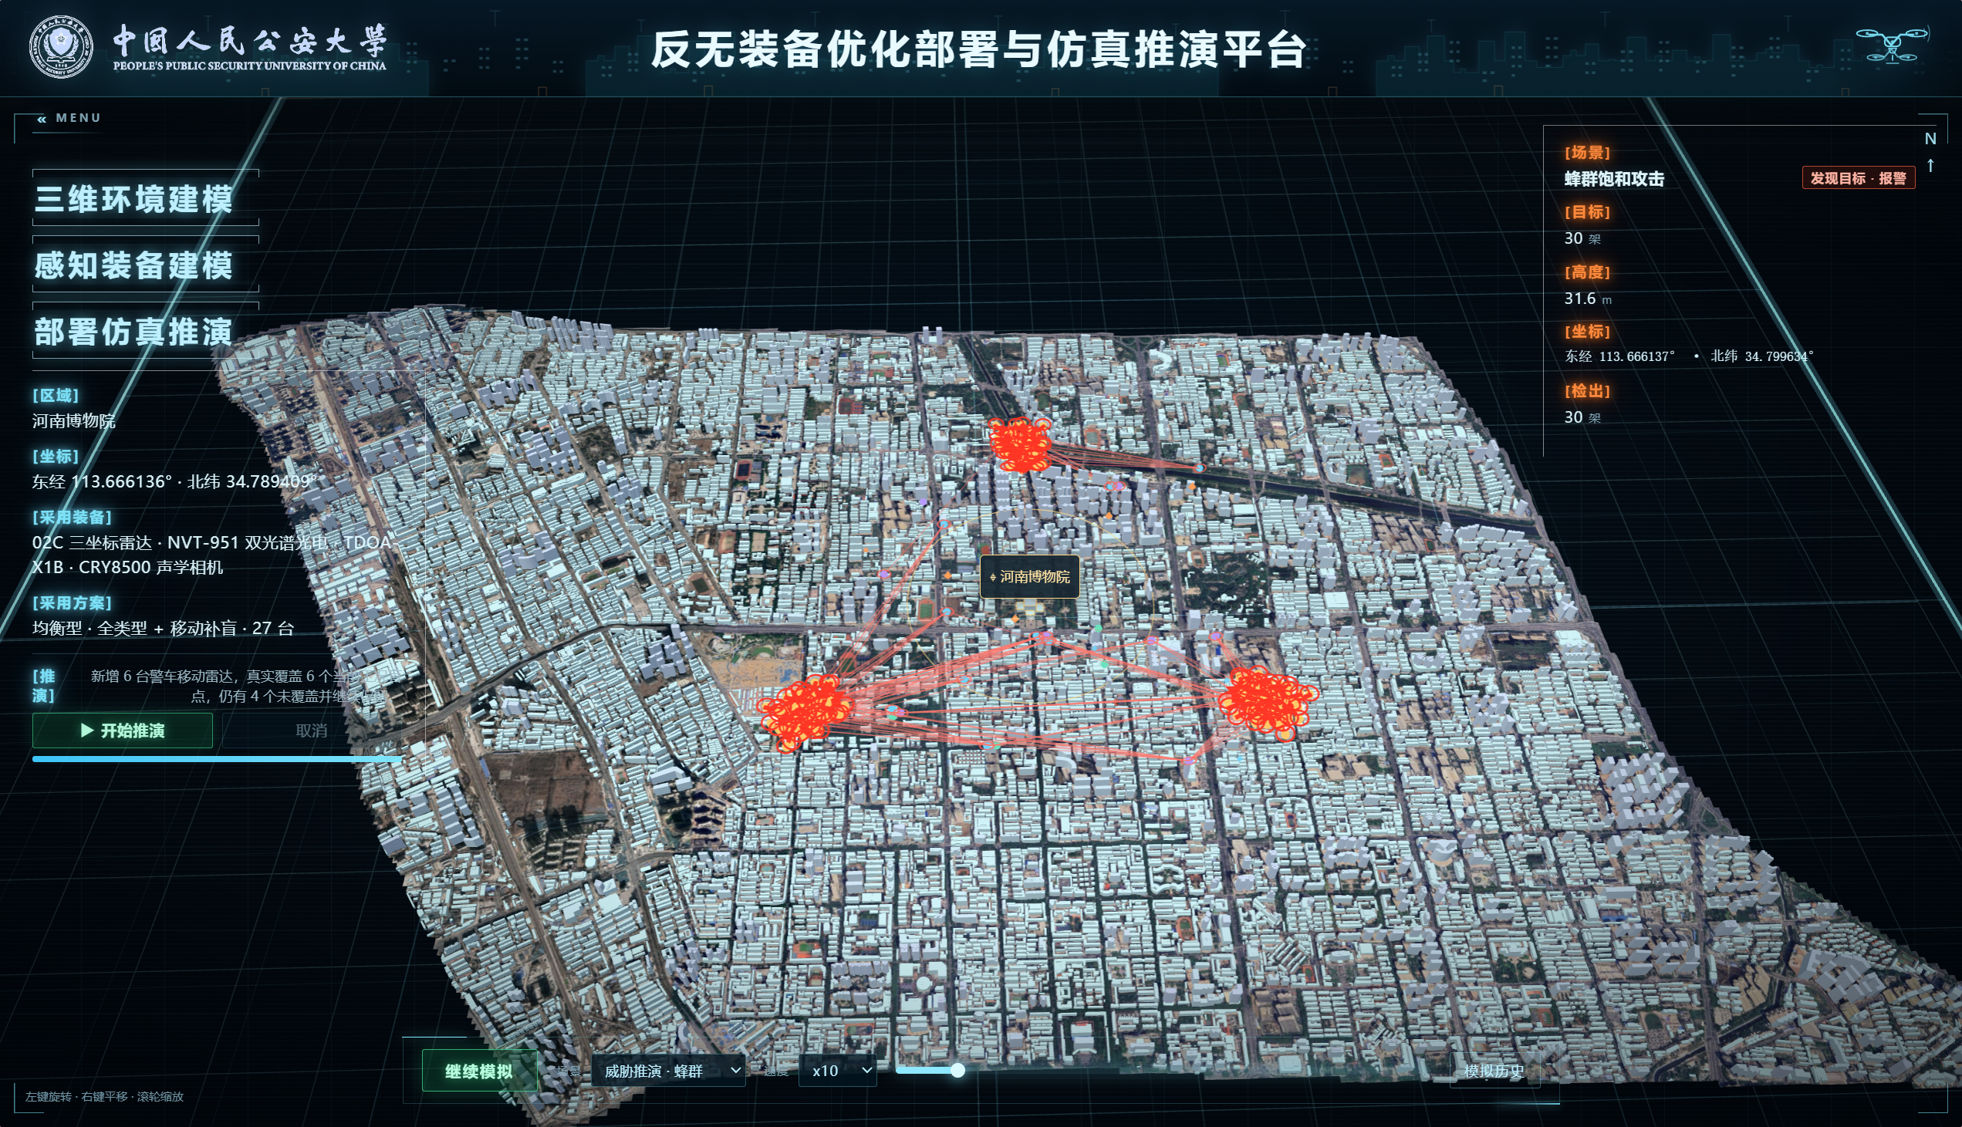
图3-13 蜂群饱和攻击推演实测画面。42架蜂群沿径向航路逼近与容量溢出统计的真实运行界面

3.10 标准化布设规则
布设规则由六轮默认装备变体自动提炼，只有具备真实样本、统计方法与批次号的条目才保留，四类规则原理如图3-14所示。量化阈值用于同类城区的候选筛选与复核，不替代新场景重跑。
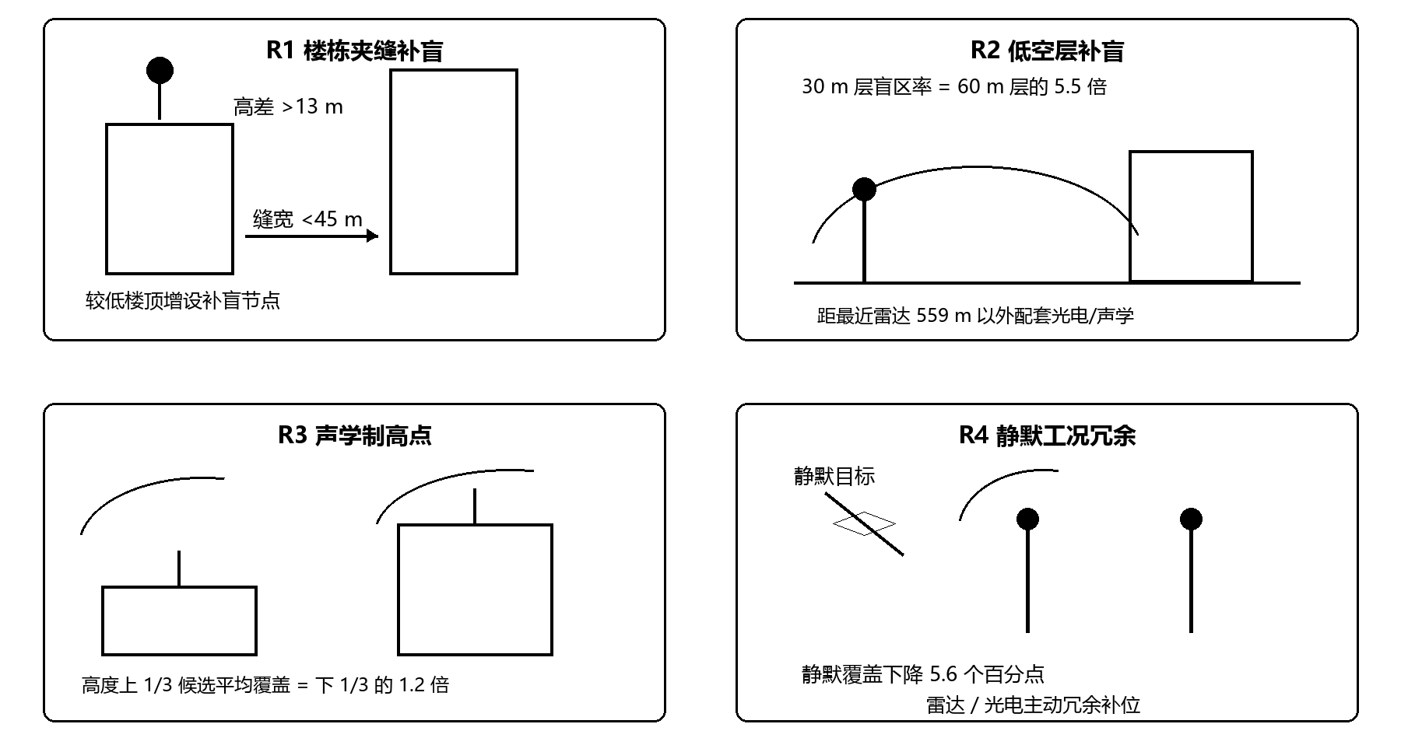
图3-14 四类布设规则原理示意图。夹缝、低空、声学制高点与静默冗余分别对应可执行部署动作
规则一（楼栋夹缝补盲）：当两栋建筑间距小于 45 米且高度差大于 13 米时，夹缝低层空域易成盲区，应在较低建筑的顶部增设补盲节点。统计证据：10个样本，来自6轮推演（对 6 轮仿真正常工况夹缝类盲点的 gapWidthM 取 P90 得 X=45 m（分布 9–41 m），两侧楼高差取中位数得 Y=13 m；夹缝类盲点占全部盲点 29.4%）。复用边界：仅复用于同类 LoD1 城区；迁移时须重新统计缝宽与高差分布。
规则二（低空层补盲与光电/声学配套）：低空（≤30 m）层盲区率约为 60 m 层的 5.5 倍，且 80% 的低空盲点位于距最近雷达 559 m 以外；雷达部署高度不足或间距过大时，须在其 559 m 半径外的低空通道配套光电/声学补盲点位。统计证据：1个样本，来自6轮推演（各轮推荐方案最低层与次低层网格盲区率之比取均值（n=1）；W 为最近一期报告低空盲点距最近雷达水平距离的 P80）。复用边界：仅对相同装备集合与高度层划分成立；迁移时须重算分层盲区率与雷达距离分位数。
规则三（声学节点优先制高点）：声学感知节点应优先部署于区域制高点：仿真中位于站点高度上 1/3 的声学候选平均覆盖采样数为下 1/3 的 1.2 倍，制高点可显著降低建筑声反射与遮挡干扰。统计证据：6个样本，来自6轮推演（各轮候选池声学设备按站点高度分位上/下 1/3 分组的平均 coverCount 之比，跨轮取均值（n=6 轮含声学候选））。复用边界：要求场景具备声学候选且高度分组差异可复现；迁移前须实测声反射与环境噪声。
规则四（无线电静默工况冗余）：无线电侦测对静默目标失效：静默工况下推荐方案采样覆盖较基线平均下降 5.6 个百分点；核心区须由雷达/光电形成不依赖目标发射的冗余覆盖。统计证据：6个样本，来自6轮推演（各轮推荐方案 nominal 与 silent 工况 coverageRate 之差取均值（n=6））。复用边界：仅在相同静默目标定义下成立；迁移时须实测主动探测装备的补位能力。
复用方法：先把规则作为候选生成约束或人工审核清单，再用新场景多轮数据重算各项阈值；如果样本不足或跨轮符号反转，应停止使用该条规则，而不是沿用本文数值。

3.11 模型选择
总体策略为自研为主＋轻量库拼接：任务一、任务二已建成三维模型与四类装备物理模型，任务三各环节调研三个以上开源候选后，重型仿真引擎与前端架构不匹配，只借鉴其模型参数与验证思路；求解与传播类库用于离线对标，不进入运行时。五个环节的选型汇总如下表所示。
五环节模型选型与开源参照汇总表
环节 | 最终采用 | 开源参照与用途
白模/地形解析与遮挡 | three-mesh-bvh＋GDAL/rasterio | CesiumJS/OptiX排除；BVH射线为15,889栋建筑遮挡实判核心
部署优化求解 | 自研加权贪心集合覆盖 | HiGHS/OR-Tools/spopt作为精解对拍候选，记录于改进路径
覆盖/盲区仿真 | 自研物理模型 | NTIA ITM与ITU-Rpy提供标准化传播参数与对标曲线
威胁场景推演 | 自研逐帧运动学推演 | gym-pybullet-drones可作蜂群航迹离线对照样本
电磁兼容校核 | 自研五规则代理引擎 | GNU Radio/CloudRF方法论为同频复用距离规则出处
该领域无开箱即用的电磁兼容校核开源件；工程做法为传播模型、链路预算和频率分配规则自研。前端运行时零新增重依赖。

3.12 局限性与改进路径
以下九项局限按局限、当前证据、具体改进和验收指标闭环组织，避免仅写提高精度和继续优化等无法验证的表述。
局限一，离散采样不等于连续空域证明。问题所在：覆盖判定只在离散采样点上进行，两采样点之间的空域没有任何判据。当网格间距与装备有效作用距离处于同一量级时，两个相邻采样点同时不可见的狭窄走廊、贴地掠飞的细长空洞可能整体落在采样间隙中，因而「无死角」实际是「采样点无遗漏」，覆盖率只能视为连续空域真值的下界估计；结论越接近判据阈值（如盲区占比 2%～5%），越容易被采样相位改变。当前证据：113 个有效采样、500 m 网格；现有统计为采样点级残余盲点，未给出采样间隙的上、下界区间，也未做收敛性检验。具体改进：一是建立两级采样，先在 500 m 基础网格上定位残余盲点与核心区高权重带，再按 100 m、50 m 逐级加密，仅对覆盖率变化仍超阈值的单元继续细分；二是沿示例航迹与典型入侵走廊按 5 m 步长做连续线段射线抽检，逐段用 BVH 判定遮挡；三是以加密前后覆盖率变化小于 0.5% 作为停止准则，绘制收敛曲线；四是报告中同时给出「采样覆盖率」与「连续线段覆盖率」双指标及对应区间。验收指标：加密后残余盲区占比（目标 ≤1%）、连续线段抽检覆盖率（目标 ≥98%）、加密前后覆盖率差异（收敛判据 ≤0.5%）、单次加密计算耗时。
局限二，加权贪心没有全局最优证明。问题所在：加权贪心每步只选当前「边际覆盖增益/成本」最高的候选点，选中后不回退，因此只能保证该增量构造路径上的局部最优。三个方案的差异由预算与权重口径驱动，而非全局搜索产生；跨候选的「两点换三点」类组合可能以更低成本达到同等覆盖。现有过程记录只能证明「按此规则执行无误」，不能证明「不存在更优组合」，故「最优部署」应理解为「当前规则下的最优增量解」。当前证据：优化过程记录可逐轮回放选点增益与成本，但未与精确解或邻域搜索解对比，缺少最优差距数据。具体改进：一是对小场景（核心区 2.4×2.4 km、候选点上百分量级）将问题写成集合覆盖整数规划，用 HiGHS 或 OR-Tools 求最小成本精确解作为基准；二是对大场景在贪心解上增加大邻域交换：固定多数选点，取出 2～3 个点所在邻域重新枚举替换，接受不劣解并迭代至无改进；三是记录每次交换的覆盖增益与成本变化，输出相对精确解或邻域解的最优差距；四是在报告中标注各方案属于「贪心解」还是「贪心＋邻域改进解」。验收指标：相对精确解的最优差距（目标 ≤5%）、邻域交换后的覆盖增益与成本下降、单场景求解耗时（精确解 ≤10 min、邻域搜索 ≤3 min）、同参数两次运行结果一致性。
局限三，感知参数与安装姿态未标定。问题所在：覆盖矩阵的输入是各装备的探测距离、俯仰角、识别阈值与声学灵敏度，其中雷达俯仰、光电识别阈值、声学参数按公开资料与工程经验取值，属模型假设；预留裕量是保守余量，并非由实测探测概率反推的置信下界。参数偏高会把真实盲区算成已覆盖，偏低则导致过度布点；安装姿态（俯仰、朝向、周边遮挡）直接改变方向图，同一点位不同姿态的结果可能相差一个数量级。因此当前覆盖率是「假设条件下的计算结果」，不能直接等同于外场检出率。当前证据：参数表已标注假设来源与版本，但缺少实测散射截面积、声谱、天线方向图与安装姿态记录，裕量与实测探测概率之间没有标定关系。具体改进：一是分类采集实测数据：雷达与无线电获取目标 RCS 和天线方向图，光电获取不同照度下的识别阈值曲线，声学获取典型四旋翼声谱；二是现场记录点位高程、俯仰、朝向与周边遮挡，替换模型中的理想姿态；三是以实测探测概率拟合替换固定裕量，为参数标注版本号与标定日期，旧版本结果保留可追溯；四是用同一覆盖矩阵在标定前后各跑一次，量化参数变化对盲区位置与范围的影响。验收指标：实测检出率与模型预测偏差（目标 ≤10%）、虚警率、裕量误差（预测裕量与实测分位数之差）、标定参数 95% 置信区间、盲点迁移数量。

第4章 跨场景快速迁移与通用部署方法构建

4.1 完成情况概述
本子任务面向接收新城区建筑数据后快速形成装备部署方案的需求，围绕数据接入、空间查询、感知计算、自动选址、方案评价和成果归档构建跨场景迁移方法。现有平台已完成八个场景的建模与统一展示，并在河南博物院片区形成覆盖矩阵计算、三类部署策略、冗余控制、电磁兼容处置和结果导出的运行链。迁移时以新城区建筑轮廓、高度、地面模式和核心防护区重新建立计算场景，复用雷达、无线电、光电和声学模型，在统一目标与环境快照下生成候选、求解方案并解释残余盲区。已有场景、原场景运行批次及模块测试分别提供数据接入、计算闭合和程序行为的验证依据。针对目前仍存在的固定字段、核心定位依赖与工作线程缓存，本章明确场景配置、查询重建和运行身份同步的接入要求，给出分阶段计时及验收证据清单。官方未知城区的完整迁移效果与实际完成时间将在新数据到位后通过独立运行批次验证，现有展示和原城结果仅作为复用基础。

4.2 数据使用说明
本章沿用主办方提供的河南博物院片区建筑轮廓、高度属性、DEM、原始三维白模和影像，建立原场景迁移基线。建筑与DEM形成候选表面、实体占据及射线遮挡查询的几何依据，白模用于坐标基准及显示对照，影像仅作地表纹理。装备资料与第二章型号目录用于组织能力计算，资料给定值、区间派生值和工程假设分别保留；具体参数边界见第二章。
其余七个辅助场景采用GlobalBuildingAtlas LoD1建筑及零高程平面基底，影像辅助显示，用于验证多源模型组织、加载与交互。它们不能代替主办方未知城区的正式迁移评测，也不支持真实地形遮挡判断。任务三原场景批次的采样、候选、三方案及EMC记录用于核查计算链，模块测试用于核查程序行为；两者均不等同于新城区端到端迁移验证。
正式迁移以主办方届时提供的新城区建筑数据和防护要求为准。接收后登记文件指纹、字段、投影和高度单位，重新绑定核心区、分析范围与地面模式，并保存装备、目标和环境快照。场景配置、工作线程初始化及缓存失效需统一整合；采样、候选和覆盖矩阵依据新几何重建，实际耗时及迁移效果随独立运行批次提交。

4.3 跨场景迁移总体技术框架
本章以场景配置衔接模型接入、能力计算与部署推演，技术流程见图4-1，题目要求对应见表4-1。
表4-1 任务四要求与现有能力对应关系
题目要求 | 现有平台能力及任务四应用
自动化场景建模 | 复用建筑轮廓与高度解析、坐标转换、体块生成和质量统计，形成新城区的计算模型。
装备布设自动优化 | 复用有效空域采样、真实表面候选生成、覆盖矩阵和带预算约束的选址算法。
多方案自动比较评价 | 在同一输入快照下生成经济型、均衡型和冗余增强型，结合覆盖、盲区、成本、安装代理与EMC排序。
迁移验证与成果提交 | 复用多场景展示、逐工况验证、运行批次及报告导出；新城区按统一流程重建计算上下文并验收。

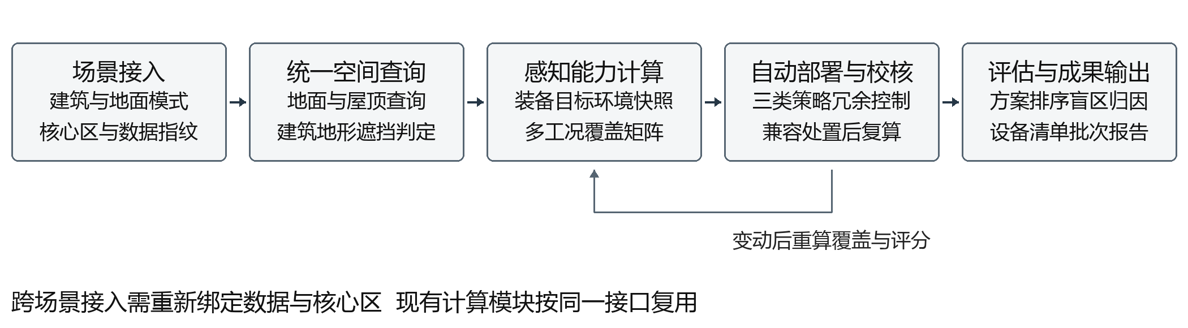
图4-1 基于现有模块构建的跨场景迁移技术流程

4.4 多场景模型组织与统一展示
平台覆盖城区、机场、场馆、设施及铁路等空间形态，按需加载JSON、GLB和影像，共用米制几何、图层、核心定位和相机交互，支撑新城区模型接入。
表4-2 已有场景建模规模与地面模式
场景 | 建筑数 | 高度范围 m | 地面及数据来源
河南博物院片区 | 15,889 | 3–136 | 官方建筑轮廓与高度、DEM、影像
北京故宫 | 74,083 | 3–158.36 | GBA LoD1与影像，平面基底
深圳国际交流中心 | 19,960 | 3–175.63 | GBA LoD1与影像，平面基底
大兴机场 | 14,286 | 3–81.43 | GBA LoD1与影像，平面基底
杭州萧山机场 | 25,316 | 3–39.58 | GBA LoD1与影像，平面基底
房山核设施 | 20,780 | 3–45.60 | GBA LoD1与影像，平面基底
海南昌江核电厂 | 1,179 | 3–40.03 | GBA LoD1与影像，平面基底
北京站至通州站铁路走廊 | 114,564 | 3–158.36 | GBA LoD1与影像，平面基底

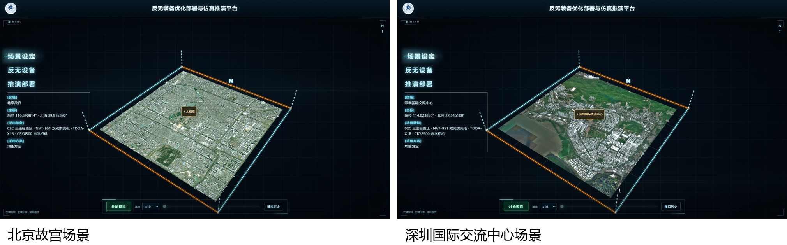
图4-2 平台已有场景实际界面 截图引自任务一报告
深圳核心为近似轮廓，设施核心按面积选取，铁路为示意折线，迁移时需重新确认防护对象，并同步切换感知查询、核心区及求解器。表4-2按场景独立统计建筑数，重叠范围不合并。

4.5 新城区数据接入与计算场景重建

4.5.1 复用建筑与地形预处理
现有预处理链可以读取建筑轮廓、属性、投影及编码信息，检查高度是否为有限正数，对无效多边形进行修复并计数，再生成LoD1建筑和地形数据。河南博物院片区15,889个源建筑全部进入模型，几何修复与排除均为0；23个轮廓顶点位于DEM空值区，经100 m范围内最近有效像元处理，最远约40.02 m。未获得有效高程的地形位置不生成三角面。这些规则可用于新数据的完整性检查。
新数据经字段映射统一标识、轮廓、高度、坐标和地面模式。当前预处理仍依赖固定路径、high字段和河南博物院核心定位，需将输入路径、高度字段及核心目标整理为场景配置后接入。
表4-3 新城区接入的数据契约
数据对象 | 标准化内容 | 对后续计算的作用
建筑模型 | 标识、外环与内环、相对高度、底面高程 | 屋顶候选、实体占据及遮挡判定
地面模型 | DEM有效域或明确的平面基底 | 离地高度、地表查询与范围裁切
坐标元数据 | 源CRS、局部原点、轴向、米制单位 | 保证建筑、设备、目标与核心区同坐标
防护任务 | 核心点或区域、分析范围、高度层 | 确定采样权重和优化边界
来源与质量 | 文件指纹、字段映射、修复和缺失统计 | 批次追溯与迁移验收

4.5.2 统一尺度并显式绑定核心防护区
每个场景保留独立的局部原点和变换关系。河南博物院片区采用WGS84经ECEF转换至局部ENU；GBA站点采用局部横轴墨卡托投影，显示轴为东、上、负北。迁移的共同约束是一个单位等于一米，以及所有物理计算使用同一变换，不要求不同来源强行采用相同投影。核心防护区应由新题目或明确配置给出，不能沿用旧城坐标，也不能只替换建筑名称。

4.5.3 重建查询与缓存保持计算一致
空间查询提供地面、表面、遮挡及数据边界接口。迁移时须以新几何重建BVH、查询与Worker，重算采样、候选和覆盖矩阵，清理旧方案、移动补盲及报警结果。现有报告已记录原点与inputHashes；还需将场景标识、文件指纹、原点、核心区和参数版本纳入运行身份，统一跨模块缓存失效，避免显示切换后继续使用旧查询。

4.6 装备能力模型与环境工况复用

4.6.1 设备模型通过统一空间查询迁移
四类核心模型复用型号、姿态、目标及环境参数输入；迁移后保留设备物理参数，以新几何重算距离、遮挡、反射条件和屋顶高程，具体能力与场景更新量见表4-4。
表4-4 四类核心装备的跨场景复用内容
装备类别 | 可复用的现有模型能力 | 迁移后需要更新的场景量
雷达 | 回波能量与探测裕量；实体遮挡；地面双径及有限立面一次反射；云雨雾和干扰损耗 | 目标RCS、真实传播路径、反射与天气参数
无线电 | 发射与频段检查；链路预算；穿透、绕射和多径近似；站数/GDOP参考定位误差代理 | 目标发射状态、频率、电磁底噪及站点位置
光电 | 视场与视线检查；目标有效像素；可见光和热成像条件化评价 | 能见度、光照和目标热对比、安装朝向
声学 | 距离扩散与空气吸收；噪声能量叠加；建筑绕射、反射及气象近似 | 交通施工噪声、风温参数与声源特征

4.6.2 参数快照保证方案之间可比较
装备参数支持分组编辑、保存恢复及JSON导入导出，目标与环境属性分别配置。任务三批次读取已保存型号和参数快照，未保存草稿不进入优化；迁移时固定设备快照，单独调整新城区环境。
覆盖先检查有效域与硬边界，再按裕量门限判定；实体内部、静默、频段不匹配及数据不足分别保留失效原因。颜色须结合指标、单位和门限解释。
$A(c,j,k) = 1[有效域] · 1[模型有效] · 1[M(c,j,k) ≥ M₀]$ （4-1）
式中，c为装备候选，j为空间样本，k为工况，M为模型裕量，M₀为预留门限；任务三基线取3 dB。矩阵同时保存失效原因，迁移后沿用此判据重算。

4.6.3 扩展设备沿用接口逐步接入
5G-A与静电当前仅提供几何、视线或距离示意，尚未进入引用优化批次；补齐频率、带宽、灵敏度、目标电荷及误差后，才能形成可比较输出并接入正式优化。

4.7 自动化候选生成与部署优化

4.7.1 从有效空域和真实表面生成候选
平台已有按分析范围、水平网格与离地高度层生成空域采样的能力。请求范围先与实际数据覆盖相交，地形空值和建筑实体内点予以排除，并记录请求边界、有效边界及裁切原因。新城区无需沿用原城面积，可在新数据支持范围内调整范围、核心权重和高度层，保留相同的采样语义。
候选点从真实表面查询产生，结合网格内高低点、屋顶架高和设备姿态构成“站点×型号×姿态”的候选集合。现有雷达候选包含不同俯仰变体，后续补点也受表面与可见性约束。平台已有候选数、设备数和预算控制，避免将全部建筑直接展开为无上限的设备组合；不过屋顶可放置只说明几何上成立，承重、供电和维护通道还需要工程资料。

4.7.2 多工况矩阵驱动三类方案
平台对基线、目标静默、恶劣天气和电磁干扰四类工况建立覆盖矩阵。在预算与设备数量上限内，按新增覆盖权重相对成本的收益选择候选，再执行冗余删除和补选；现有流程最多进行四轮。核心样本和重点工况可赋予较高权重，使算法优先改善防护目标附近的弱覆盖。
$g(c) =\frac{ΔW(c)}{κ(c)}$ （4-2）
其中，ΔW(c)表示加入候选c后增加的有效覆盖权重，κ(c)为候选相对成本，在预算与数量约束内选择g(c)最大的候选。已经由其他设备充分覆盖的点，其边际收益下降；增强型对仅一重覆盖的样本继续给予部分收益，核心样本因权重较高而优先获得冗余。该方法输出给定候选、权重和约束下的启发式推荐解，不具备全局最优性证明。
表4-5 可直接复用的三类部署策略
策略 | 现有选址机制 | 新场景的比较重点
经济型 | 使用长距雷达与无线电类型池，限制成本 | 较少资源下覆盖水平及静默退化
均衡型 | 开放四类装备，按新增覆盖收益自动组合 | 总体覆盖、局部补盲和成本折中
冗余增强型 | 增加核心二重覆盖收益与资源上限 | 单设备失效承受力及EMC代价

4.7.3 现有计算加速与规模控制
现有链先以距离和视场剔除明显不可行的组合，再进行BVH射线判定，并复用候选点与样本之间的几何上下文；多个策略共享覆盖矩阵，避免为每套方案重复计算相同传播关系。Web Worker将求解与界面交互分离，场景按需加载减轻首屏压力。矩阵计算量随候选数、样本数和工况数的乘积增长，因此铁路等大场景需先控制有效防护范围，再通过网格与候选上限匹配计算预算。
为满足时限，先用中等网格与既定高度层形成初案，再对核心区和残余盲区加密复算；全域自动自适应加密尚待实现。

4.8 多方案评估与结果解释

4.8.1 统一指标与推荐逻辑
方案评价已将覆盖完整性、盲区、相对成本和安装可行性代理纳入同一批次比较，并结合EMC冲突调整推荐次序。覆盖既保留各工况原始计数，也关注最不利工况和核心冗余；成本与盲区按越小越优处理。当前批次默认四项权重为0.40、0.25、0.20和0.15，可在明确评价目的后修改。
$C(k) =\frac{Σⱼ wⱼ · 1[Σc A(c,j,k) ≥ 1]}{Σⱼ wⱼ}$ （4-3）
式中wⱼ为样本权重，全部取1得到采样覆盖率，核心区加权用于任务比较。跨城市应重新归一化，并提交原始分子、分母和工况定义；批次内排序得分不代表城市间的绝对性能。
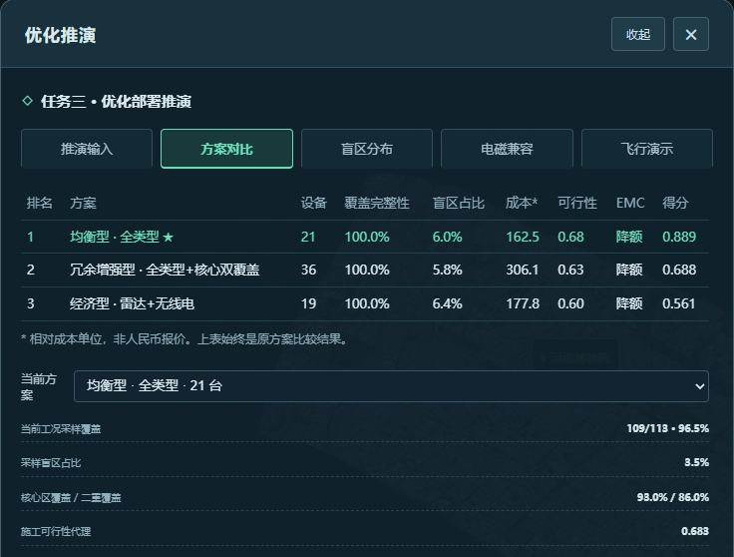
图4-3 已有方案比较与当前工况结果界面 截取自任务三报告
图4-3方案表中的“覆盖完整性”采用最不利工况覆盖率加0.15倍核心二重覆盖率、上限为1的复合口径，因此100.0%并非全空域覆盖或单纯归一化的结果；下方109/113约为96.5%才是当前工况的有效采样覆盖。任务四应同时提交原始计数、复合指标和归一化得分，避免混淆不同层级的评价量。

4.8.2 盲区归因与电磁兼容反馈
盲区模块把未覆盖样本关联到建筑夹缝、低空、遮挡和能力边界。EMC按同频、邻频、共址及前端阻塞代理规则提示风险，在配置允许的频道或真实候选点内尝试处置，并在位置或频道变化后重算覆盖。输出包含点位、型号、姿态、频道、覆盖贡献、盲点和处置记录；施工可行性与实际频谱条件仍需现场资料核验。

4.9 新城区快速迁移标准执行流程

4.9.1 数据接收与场景初始化
第一步，登记正式建筑、字段、投影、高度单位、装备参数及防护任务，生成文件指纹；影像、材料和噪声另列辅助来源，正式几何以主办方数据为准。
第二步，配置路径和高度字段，转换坐标、修复无效几何，生成建筑、地面、元数据及质量统计。缺DEM时显式采用平面模式，NoData保留缺测；核查建筑数、范围和高度分布后再求解。
第三步，在新坐标中绑定核心区、分析边界、高度层和权重，核对核心位置、包围盒及图层配准，并抽检地面和射线查询。显示正确只是检查项，不能据此判定全流程通过。
第四步，重建查询、BVH与Worker，清除旧方案派生结果，绑定已保存装备、目标及环境快照。后续采样、优化和导出共用场景身份，避免新地图继续调用旧城几何。

4.9.2 自动优化与方案提交
第五步，在有效数据域内生成采样及“站点×型号×姿态”候选，记录排除数和裁切比例。样本或候选为空时返回原因、调整输入，停止方案求解。
第六步，固定工况和比较口径，运行覆盖矩阵、贪心选址、冗余处理及EMC处置复算，记录进度、耗时、候选规模和选点轨迹，在预算内形成推荐。
第七步，比较四工况覆盖，对基线推荐执行单机、多方向和蜂群逐帧推演，检查检出与并发；其他工况航迹另行复算。检验样本需覆盖不同方位、高度，并对残余盲区作必要网格复核。
第八步，按批次导出三方案指标、点位与参数、逐工况盲区、EMC状态、快照和限制说明。移动补盲派生方案须重跑评分与威胁验证后单独归档。

4.9.3 用分段计时评价迁移效率
$T总 = T接入 + T建模 + T初始化 + T矩阵 + T优化校核 + T验证导出$ （4-4）
各阶段记录墙钟时间，同时报告机器、浏览器、建筑数、有效样本数、候选数和工况数，以区分数据准备与求解耗时，说明场景规模增长的影响。官方未知城区的具体完成时间在数据到位后实测，并随运行批次提交。

4.10 已有运行结果与验证依据

4.10.1 原场景完整运行可作为迁移基线
任务三记录的批次run-20261104-130553-adb8n在河南博物院周边2400 m×2400 m范围内运行，采用500 m水平网格和离地30、60、100 m高度层，生成113个有效空间样本、44个真实站点及264个装备候选变体。三种策略在同一数据与参数快照下完成求解，构成任务四复用计算链的直接依据。
表4-6 原场景三方案的实际输出
方案 | 设备数 | 相对成本 | EMC处置后 fail及warning
经济型 | 19 | 177.84 | 0及4
均衡型 推荐 | 21 | 162.51 | 0及6
冗余增强型 | 36 | 306.10 | 0及21

推荐均衡型实际包含9台雷达、8台无线电和4台声学设备，允许使用四类不意味着必须各选一类。其最终得分约0.8892；增强型经4次处置将严重冲突从4条降为0条，仍保留21条warning。此结果说明平台具备从候选计算到约束处置与量化选择的运行链，而非仅提供手工点位展示。
表4-7 推荐方案的逐工况结果
工况 | 覆盖计数 | 有效采样覆盖率 | 未覆盖点数
基线 | 109/113 | 96.46% | 4
目标静默 | 103/113 | 91.15% | 10
恶劣天气 | 109/113 | 96.46% | 4
电磁干扰 | 104/113 | 92.04% | 9

4.10.2 模块测试与已有扩展验证
本报告编制时，7个相关测试文件的31项测试全部通过，无失败、跳过或取消，Node总耗时约6.94 s。测试覆盖流水线、范围、指标、EMC、规则、规划几何及地形查询；此时间为自动化测试耗时，不代表城区迁移或部署求解时间。
任务三保留六轮网格、预算或高度变体，并提供移动补盲及威胁推演，用于验证配置变化下的算法行为；六轮变体不能计作六个新城区。

4.11 迁移验收与通用规则

4.11.1 新场景验收项目
迁移验收同时检查输入适配、计算身份、方案质量与复现材料。地面缺失、核心区错位或缓存未清理时不能判定通过；证据按表4-8归档。
表4-8 官方新场景迁移的验收证据
验收项目 | 需要保存的检查证据
数据与几何 | 官方数据指纹、字段映射、建筑数量、高度分布、几何修复及NoData统计。
坐标与核心区 | 局部原点、轴向、核心区与范围配置、地图定位和高程抽检结果。
显示与计算一致 | 当前场景身份、Worker重新初始化记录，以及新场景地面和遮挡查询样例。
优化与评估 | 有效样本、候选、三策略轨迹、逐工况覆盖分子分母、成本、EMC和残余盲区。
效率与复现 | 分阶段耗时、软硬件环境、版本、参数快照、独立runId和导出文件。

4.11.2 迁移可执行规则并重新估计阈值
平台将夹缝补盲、低空配套、声学高点及静默冗余转为带来源的审核规则。原城六轮变体得到的楼间距45 m、楼高差13 m不能直接迁用；新城区应重算缝宽、高差、分层盲区和设备距离。样本不足或改善方向不稳定时暂停规则。
后续优先统一场景配置与Worker身份，补充真实高程、现场设备及EMC标定、连续空域加密和工程安装条件。小规模候选可用精确求解对照估计贪心差距；移动补盲还需核验道路可达性，并对派生方案重跑评分与威胁验证。

4.11.3 平台面向任务四的能力结论
现有平台已具备模型组织、条件化感知、候选生成、多策略优化、兼容处置及结果导出基础。完成场景配置、核心区绑定和计算上下文重建后，可形成标准迁移链；未知城区的适应效果仍以独立运行批次验证。

